**MBKM USK UNGGUL** **LAPORAN PELAKSANAAN**

**PENGENALAN LAPANGAN PERSEKOLAHAN MBKM USK UNGGUL**

**SEKOLAH SMA NEGERI UNGGUL HARAPAN PERSADA**



Fitri Maya Sari

2206103020074

Pendidikan Matematika

**BAGIAN PENGENALAN LAPANGAN PERSEKOLAHAN (PLP)**

**FAKULTAS KEGURUAN DAN ILMU PENDIDIKAN**

**UNIVERSITAS SYIAH KUALA**

**TAHUN 2024**

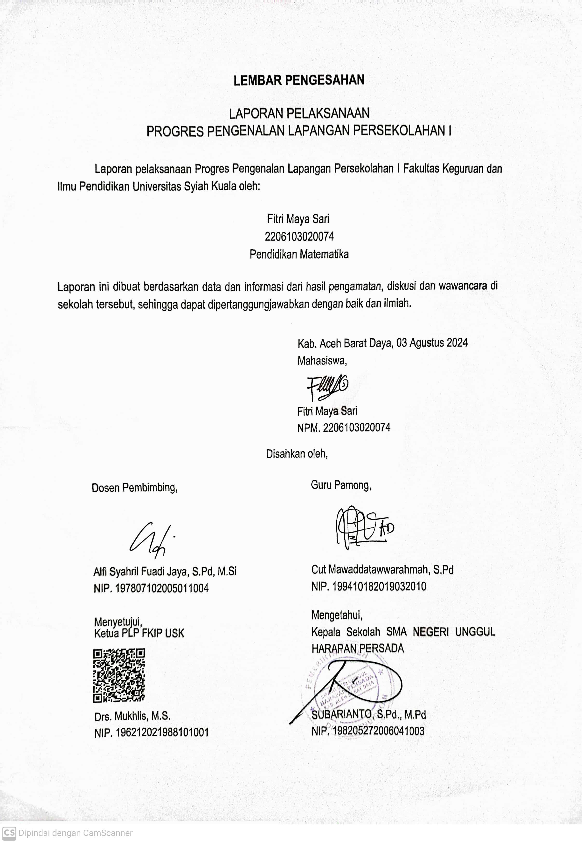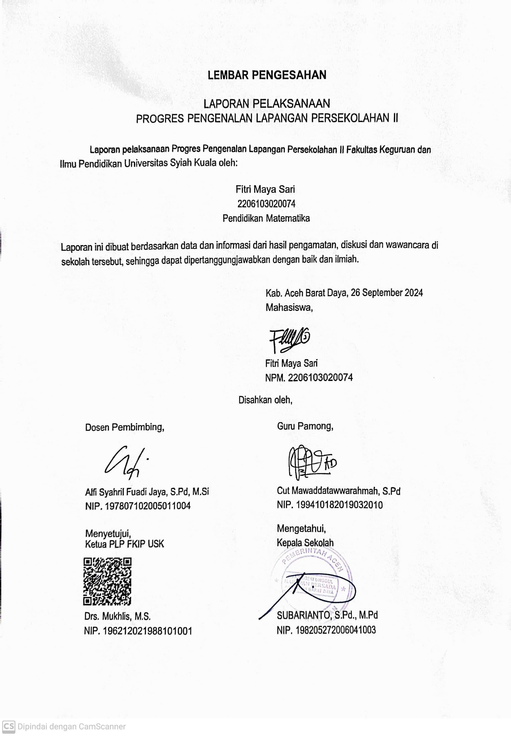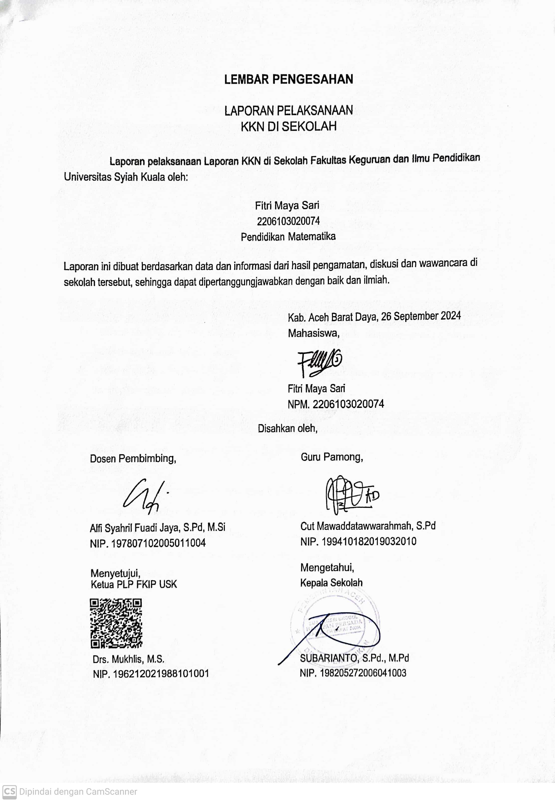

# KATA PENGANTAR

Dengan mengucapkan puji syukur atas nikmat yang diberikan Allah SWT yang mana telah melimpahkan rahmat, serta taufik dan hidayah_nya, sehingga penulis dapat menyelesaikan kegiatan dan laporan akhir MBKM USK Unggul. Shalawat serta salam semoga tetap dilimpahkan kepada Nabi Muhammad SAW, Keluarga, dan para sahabatnya. Tidak lupa penulis menghanturkan banyak terimakasih dan dukungan kepada semua pihak atas terselesaikannya Laporan Pengenalan Lapangan Persekolahan FKIP USK. Pada kesempatan ini penulis ingin mencurahkan segala rasa terimakasih kepada:

1. Alm.Bapak Rusmiadi dan Ibu Zahara Syam selaku kedua orangtua saya yang telah memberikan dukungan baik moral maupun material serta doa yang tiada henti-hentinya kepada saya
2. Bapak Drs. Muklis, M.S. selaku kepala UP-PLP.
3. Bapak Alfi Syahril Fuadi Jaya, S.Pd, M.Si selaku dosen pembimbing dimana dengan ketersediaannya telah memantau, membimbing, serta memberikan dukungan kepada penulis dalam melakukan kegiatan Pengenalan Lapangan Persekolahan MBKM USK Unggul .
4. Bapak Subarianto, S.Pd., M.Pd selaku kepala sekolah SMA Negeri Unggul Harapan Persada yang telah memberikan kesempatan kepada kami tim penulis untuk melaksanakan kegiatan Pengenalan Lapangan Persekolahan MBKM USK Unggul .
5. Ibu Cut Mawaddatawwarahmah, S.Pd selaku guru pamong yang telah memantau, membimbing, serta memberikan dukungan kepada penulis dalam melakukan kegiatan Pengenalan Lapangan Persekolahan MBKM USK Unggul.
6. Seluruh guru, staf, karyawan, serta keluarga besar SMA Negeri Unggul Harapan Persada yang telah membantu dam membimbing penulis selama melakukan kegiatan Pengenalan Lapangan Persekolahan .
7. Rekan-rekan sejawat sesama anggota MBKM yang telah membersamai, membantu, bekerjasama, memberikan masukan dan motivasi antar sesama.

Akhir kata penulis ucapkan terimakasih pada semua pihak yang telah berusaha membantu dalam penyusunan laporan ini, dan penulis berharap semoga laporan ini membantu menambah informasi bagi pembaca. Pada penyusunan ini tentunya masih terdapat kekurangan atau kekeliruan, untuk itu penulis mohon masukan dan saran untuk perbaikan di masa yang akan datang.

Aceh Barat Daya, 04 Oktober 2024



Penulis

# ABSTRAK

FKIP merupakan lembaga yang mendidik calon-calon guru di masa depan untuk menjadi tenaga pendidik yang bertanggung jawab terhadap tingkah laku dan orientasi berfikir anak didik agar mengarah ke arah yang lebih baik. Dalam hal tersebut, FKIP USK mewajibkan adanya kegiatan PLP di sekolah-sekolah latihan, yang pertama yaitu PLP I yang bertujuan membangun landasan jati diri dan memantapkan kompetensi akademik kependidikan mahasiswa calon pendidik, dimana dalam kegiatan PLP I mahasiswa akan mempelajari observasi dan penerapan kegiatan belajar mengajar. Program PLP yang kedua yaitu PLPII yang bertujuanuntukmemantapkan kompetensi akademik kependidikan dan bidang studi yang disertai dengan kemampuan berpikir kritis dan kemampuan berpikir tingkat tinggi melalui kegiatan aktivitas guru, baik tugas akademik maupun tugas administrasi**.** Program KKN salah satu program dalam MBKM USK Unggul yang bertujuan untukdapat terbentuknya keterampilan mahasiswa dalam menyusun, melakukan melaksanakan dan mengevaluasi program pembinaan masyarakat. Pelaksanaan PLP I,II, dan KKN ini diharapkan dapat memberikan manfaat bagi semua komponen yang terkait, yaitu mahasiswa (praktikan), sekolah latihan, dan perguruan tinggi yang bersangkutan (FKIP USK). Kegiatan dilaksanakan dari tanggal 4 juli 2024 sampai dengan 30 september 2024, subjek penelitiannya adalah proses pelaksanaan PLP I,II, dan KKN MBKM USK Unggul. Dengan menggunakan metode deskriptif kualitatif. Dengan teknik pengumpulan data, observasi lapangan, mengembangkan produk perangkat pembelajaran, latihan mengajar terbimbing dan melakukan praktik mengajar serta wawancara terkait lingkungan fisik, administrasi, akademik, dan lingkungan sosial di SMA Negeri Unggul Harapan Persada.

**Kata Kunci:** pendidik, observasi, sekolah

# DAFTAR ISI

LEMBAR PENGESAHAN…………………………………………………………………………………………..……i

KATA PENGENTAR iv

ABSTRAK v

DAFTAR ISI vi

DAFTAR TABEL ix

DAFTAR GAMBAR x

DAFTAR LAMPIRAN xii

BAB 1 1

PENDAHULUAN 1

1.1 Latar Belakang 1

1.2 Tujuan MBKM USK Unggul 4

1.3 Manfaat Program MBKM USK Unggul 7

BAB II 9

HASIL PENGAMATAN DAN PELAKSANAAN 9

2.1 Hasil Pengamatan dan Pelaksanaan PLP I 9

Tabel 2.1: Kultur Sekolah 9

Gambar 2.1 Kegiatan Upacara Bendera 10

2.2 Gambar Kegiatan 3S 11

Tabel 2.2: SOTK (Struktur Organisasi dan Tata Kelola) Sekolah 11

2.3 Gambar SOTK Sekolah 12

Tabel 2.3 Visi dan Misi Sekolah 16

2.4 Gambar Visi Misi Sekolah 17

Tabel 2.4: Ekstrakurikuler dan Kokurikuler 18

Tabel 2.5: Peraturan dan Tata Tertib 21

Tabel 2.6: Administrasi Sekolah 26

Tabel 2.7: Sarana dan Prasarana 28

Gambar 2.5 Gambar Ruang Kelas 29

Gambar 2.6 Ruang Kepala Sekolah 29

Gambar 2.7 Ruang Guru 30

Gambar 2.8 Ruang Tata Usaha 30

Gambar 2.9 Laboratorium IPA 31

Gambar 2.10 Lapangan SMAN harapan Persada 31

Gambar 2.11 Mushalla 32

Gambar 2.12 UKS 32

Gambar 2.13 Ruang Seni 33

Gambar 2.14 Kantin 33

Gambar 2.15 Ruang Komputer 34

Gambar 2.16 Asrama 34

Gambar 2.17 Perpustakaan 35

Gambar 2.18 WC 35

Gambar 2.19 Ruang Konseling 35

2.2 Hasil Pengamatan dan Pelaksanaan PLP II 40

Tabel 2.5 Identifikasi dan Rumusan Masalah 41

Gambar 2.20 Kalender Akademik 43

Gambar 2.21 Buku Induk Siswa 49

Gambar 2.22 Kegiatan S2PA 50

Gambar 2.23 PBB 50

Gambar 2.24 Tahfidz 51

Gambare 2.25Pramuka 51

Gambar 2.26 Kegiatan Apel Pagi 51

Gambar 2.27 Kegiatan Kreativitas Peserta Didik 52

Gambar 2.28 Kegiatan Upacara Bendera 52

Gambar 2.29 Kegiatan Yasinan 52

Gambar 2.30 kegiatan Sosialisasi pencegahan tindak kekerasan dan bulying 53

Gambar 2.31 Kegiatan Sosialisasi Police Go To School 53

Gambar 2.32 Piket harian sekolah 54

2.3 Hasil Pengamatan dan Pelaksanaan KKN 54

Tabel 2.6. Daftar Nama Kelompok KKN 54

Gambar 2.33 Apotek Hidup sebelum 55

Gambar 2.35 Cet Lapangan Bulutangkis…………...……………………………………………………56

Gambar 2.37 Three Warning Flags 57

Gambar 2.39 Tes Awal Diagnostik dan nilai peserta didik 59

Gambar 2.40 Tes Sesudah Les Privat Matematika dan nilai peserta didik 59

Gambar 2.41 Sosialisasi aplikasi GeoGebra 60

BAB III 61

PENUTUP 61

3.1 Kesimpulan 61

3.2 Saran dan Rekomendasi 63

DAFTAR PUSTAKA 64

LAMPIRAN 66

Lampiran Pengamatan PLP I 66

*Lampiran Pengamatan PLP II* 68

Lampiran kegiatan KKN 73

# DAFTAR TABEL

Tabel 2.1: Kultur Sekolah 9

Tabel 2.2: SOTK (Struktur Organisasi dan Tata Kelola) Sekolah 11

Tabel 2.3 Visi dan Misi Sekolah 16

Tabel 2.4: Ekstrakurikuler dan Kokurikuler 18

Tabel 2.5: Peraturan dan Tata Tertib 21

Tabel 2.6: Administrasi Sekolah 26

Tabel 2.7: Sarana dan Prasarana 28

Tabel 2.5 Identifikasi dan Rumusan Masalah 41

Tabel 2.6. Daftar Nama Kelompok KKN 54

# DAFTAR GAMBAR

Gambar 2.1 Kegiatan Upacara Bendera 10

2.2 Gambar Kegiatan 3S 11

2.3 Gambar SOTK Sekolah 12

2.4 Gambar Visi Misi Sekolah 17

Gambar 2.5 Gambar Ruang Kelas 29

Gambar 2.6 Ruang Kepala Sekolah 29

Gambar 2.7 Ruang Guru 30

Gambar 2.8 Ruang Tata Usaha 30

Gambar 2.9 Laboratorium IPA 31

Gambar 2.10 Lapangan SMAN harapan Persada 31

Gambar 2.11 Mushalla 32

Gambar 2.12 UKS 32

Gambar 2.13 Ruang Seni 33

Gambar 2.14 Kantin 33

Gambar 2.15 Ruang Komputer 34

Gambar 2.16 Asrama 34

Gambar 2.17 Perpustakaan 35

Gambar 2.18 WC 35

Gambar 2.19 Ruang Konseling 35

Gambar 2.20 Kalender Akademik 44

Gambar 2.21 Buku Induk Siswa 49

Gambar 2.22 Kegiatan S2PA 51

Gambar 2.23 PBB 51

Gambar 2.24 Tahfidz 51

Gambare 2.25Pramuka 51

Gambar 2.26 Kegiatan Apel Pagi 52

Gambar 2.27 Kegiatan Kreativitas Peserta Didik 52

Gambar 2.28 Kegiatan Upacara Bendera 52

Gambar 2.29 Kegiatan Yasinan 53

Gambar 2.30 kegiatan Sosialisasi pencegahan tindak kekerasan dan bulying 53

Gambar 2.31 Kegiatan Sosialisasi Police Go To School 53

Gambar 2.32 Piket harian sekolah 54

Gambar 2.33 Apotek Hidup sebelum 56

Gambar 2.37 Three Warning Flags 58

Gambar 2.39 Tes Diagnostik dan Nilai Peserta Didik 59

Gambar 2.40 Tes Sesudah Les Privat Matematika dan nilai peserta didik…………………………..59

Gambar 2.41 Sosialisasi aplikasi GeoGebra 60

# DAFTAR LAMPIRAN

Lampiran Pengamatan PLP I 66

*Lampiran Pengamatan PLP II* 72

Lampiran kegiatan KKN 77

# BAB 1

# PENDAHULUAN

# 1.1 Latar Belakang

Menjadi seorang guru harus memahami tugas-tugas dan kewajiban dalam melaksanakan tugas sebagai seorang guru. Hal tersebut sudah diatur dalam undang-undang yang di dalamnhya adalah kompetensi yang harus dimiliki oleh seorang guru. Standar kompetensi dibagi nejadi 4 yaitu, kompetensi kepribadian, kompetensi social, komptensi pedagogic, dan kompetensi professional. Kompetensi professional yang menjadi fokus guru yang sangat penting untuk diketahui, dipahami, dan dilaksanakan oleh seorang guru (Raibowo,2019).

Undang-undang Nomor 14 Tahun 2005 tentang guru dan dosen pasal 1 Ayat (1) menyatakan bahwa guru adalah pendidik profesional dengan tugas utama mendidik, mengajar, membimbing, mengarahkan, melatih, menilai, dan mengevaluasi peserta didik pada pendidikan anak usia dini jalur Pendidikan formal, pendidikan dasar, dan Pendidikan menengah. Pada pasal 8 menyatakan bahwa guru wajib memiliki kualifikasi akademik, kompetensi, sertifikat pendidik, sehat jasmani dan rohani, serta memiliki kemampuan untuk mewujudkan tujuan pendidikan nasional. Selanjutnya pasal 9 menyatakan bahwa kualifikasi akademik sebagaimana dimaksud dalam pasal 8 diperoleh melalui pendidikan tinggi program sarjana atau program diploma empat.

Guru sebagai seorang pendidik yang profesional harus memiliki kemampuan kompetensi yang telah distandarkan dan mampu menunjukkan kualitasnya sebagai guru yang profesional karena kompetensi merupakan sebuah penguasaan kemempuan kerja setiap individu mencakup aspek pengetahuan, keterampilan, dan sikap kerja yang sesuai dengan standar yang ditetapkan. Standar kompetensi guru yang harus dimiki berdasarkan Permendiknas No.16 Tahun 2007 tentang standar kualifikasi akademik dan kompetensi guru menjelaskan bahwa standar kompetensi guru ini dekkembangkan secara utuh dari empat kompetensi utama yang harus dimiliki oleh guru, yaitu kompetensi pedagogik, kompetensi kepribadian, kompetensi social, daan kompetensi profesioanal. Keempat kompetensi tersebut terintegrasi dalam profesional guru. Keberhasilan secara profesional yang ditunjukkan guru secara umum menjadin tolak ukur mutu Pendidikan yang baik. Standar kompetensi guru bertujuan untuk mendapatkan kualitas guru dalam meningkatkan kualitas proses pembelajaran. Dengan adanya stabdar kompetensi guru, maka tujuan pembelajaran dapat mudah diterapkan dan sesuai dengan yang diharapkan (Sukmawati,2019).

Pengenalan lapangan persekolahan merupakan program wajib bagi mahasiswa yang mengambil jurusan Pendidikan. Pengenalan lapangan persekolahan (PLP) merupakan serangkaian kegiatan yang melibatkan mahasiswa untuk praktik mengajar langsung disekolah-sekolahyang telah ditentukan, dalam pelaksanaan lapangan persekolahan (PLP) mahasiswa berperan sebagai guru yang pada mata pelajaran yang telah disepakati dengan pihak sekolah tersebut sehingga mahasiswa mempersiapkan bahan ajar, mental, dan lainnya yang berkaitan dengan proses pembelajaran dikelas dengan sebaik mungkin. Pengenalan lapangan persekolahan (PLP) bertujuan untuk memperoleh pengalaman mengajar dan keterampilan mengajar yang baik untuk mendukung satu langkah lebih maju untuk menjadi tenaga pendidik yang profesional. Kegiatan pengenalan lapangan persekolahan (PLP) ini diharapkan mampu menjadi llandasan bagi mahasiswa untuk berlatih dan bereksplorasi dengan ilmu yang dibekali selama persiapan pelaksanaan kegiatan PLP dan berlatih mempersiapkan diri untuk menjadi yang berkualitas dan tentunya dapat membimbing generasi bangsa menjadi lebih baik (Khaerunnas, 2021).

Oleh karena itu untuk memperoleh pendidik atau tenaga kependidikan yang memenuhi kriteria baik tersebut, maka Fakultas Keguruan dan Ilmu Pendidikan (FKIP) Universitas Syiah Kuala menpersiapkan Program PLP I dan II. Program ini wajib diikuti oleh seluruh mahasiswa apabila sudah memenuhi syarat-syarat yang telah ditentukan sebelumnya PLP 1 adalah tahapan pertama program PLP yang merupakan mata kuliah wajib yang hanya dapat diikuti oleh mahasiswa yang memenuhi syarat-syarat yang ditentukan. Pengenalan lapangan persekolahan 1 (PLP 1) adalah proses observasi yang dilakukan mahasiswa program sarjana pendidikan untukn mempelajari aspek pembelajaran dan pengelolaan pendidikan di satuan Pendidikan. Pengenalan lapangan persekolahan 1 (PLP 1) dimaksudkan untuk membangun landasan didir pendidik melalui beberapa bentuk kegiatan di sekolah, sedangkan PLP II dilakukan praktik mengajar. PLP adalah program bagi calon guru melakukan observasi dan analisis terhadap permasalahan yang ada di sekolah kemudian mencoba memberikan solusi terhadap persoalan tersebut. Pengenalan lapangan persekolah adalah salah satu mata kuliah wajib yang ditempuh oleh mahasiswa FKIP guna memperoleh gelar sarjana. PLP adalah kegiatan mata kuliah yang menuntut mahasiswa keguruan mendapatkan pengalaman langsung di lapangan sebagai calon guru melalui serangkaian kegiatan-kegiatan di sekolah. PLP melatih mahasiswa untuk menelaah, mengobservasi serta menganalisis kenyataan atau kondisi yang ditemukan dilapangan berbekal dengan pengetahuan dan keterampilan profesi yang tekah diperoleh selama proses perkuliahan. Secara sederhana mata kuliah PLP ini merupakan sarana belajar mengajar bagi mahasiswa agar dapat menjadi sarjana berorientasi, mengamati, studi dan mendalami komponen-komponen pembelajaran yang meliputi persiapan kegiatan belajar mengajar, pengelolaan Pendidikan, adminitrasi Pendidikan dan hubungan masyarakat (Hidayat, 2021).

Dalam pelaksanaan PLP II, guru praktikan selain harus mengajar juga dituntut Menyusun perangkat pembelajaran dan membuat laporan akhir, oleh sebab itu disusunlah laporan ini dari awal kegiatan hingga akhir masa PLP II dengan harapan semoga laporan ini akan bermanfaat agi kelanjutan proses belajar mengajar di SMA Negeri Unggul Harapan Persada dan juga bermanfaat untuk penulis untuk menyempurnakan mata kuliah PLP II.

Selain Proram PLP I dan PLP II mahasiswa juga melakukan KKN. PLP MBKM USK Unggul rekognisi KKN merupakan kegiatan yang dilaksanakan sebagai sarana latihan kerja bagi mahasiswa yang sedang menempuh pendidikan di Fakultas Keguruan dan Ilmu Pendidikan (FKIP). Salah satu kegiatan yang menambah daya kritis dan pengalaman bagi mahasiswa dalam bentuk nyata yaitu melalui kegiatan KKN. KKN merupakan salah satu tridarma perguruan tinggi yang wajib dilaksanakan oleh semua mahasiswa sebagai salah satu syarat utama kelulusan dalam mencapai predikat sarjana atau diploma, oleh karena itu mahasiswa harus siap beradaptasi dengan lingkungan sekolah untuk melakukan program dalam menerapkan program yang sudah di rancang. Program KKN merupakan mata kuliah intrakurikuler yang wajib ditempuh oleh mahasiswa pada tiap-tiap program studi jenjang S-1. Kegiatan KKN ini didasari pada Undang-Undang Republik Indonesia Nomor 20 Tahun 2003 tentang Sistem Pendidikan Nasional pada Pasal 20 Ayat 2 dinyatakan bahwa: “Perguruan tinggi berkewajiban menyelenggarakan pendidikan, penelitian, dan pengabdian masyarakat”. Begitu pula pada Pasal 24 Ayat 2 disebutkan: “Perguruan tinggi memiliki otonomi untuk mengelola sendiri lembaga sebagai pusat penyelenggaraan Pendidikan tinggi, penelitian ilmiah dan pengabdian kepada masyarakat”. Dimana hal ini bertujuan untuk meningkatkan kemampuan mahasiswa serta upaya untuk membentuk sikap dan keterampilan sebagai calon guru atau calon pendidik professional (Syardiansah, 2019).

Tujuan umum dari pelaksanaan KKN adalah untuk menerapkan, mengamalkan, dan membudayakan ilmu pengetahuan dan teknologi guna memajukan kesejahteraan umum dan mencerdaskan kehidupan bangsa memberikan pengalaman praktis kepada praktikan dalam mengaplikasikan teori dan praktik. Secara khusus KKN dilaksanakan dengan tujuan meningkatkan profesionalitas praktikan dalam melaksanakan tugas-tugasnya kelak sebagai seorang pendidik yang hidup di lingkungan masyarakat, membantu menyelesaikan masalah yang dihadapi Masyarakat dengan memanfaatkan keahlian sivitas akademika yang relevan, dan meningkatkan kecerdasan intelektual, kecerdasan emosional, dan kepekaan sosial dalam melaksanakan tugas kelak sebagai tenaga pendidik yang profesional (Laia, 2022).

Target yang diharapkan tercapai dikalangan mahasiswa KKN adalah tumbuh dan berkembangnya sikap peduli di kalangan mahasiswa, sikap sensitifnya terhadap permasalahan yang ditemui di Masyarakat sekolah. Terbentuknya keterampilan mahasiswa dalam menyusun, melakukan melaksanakan, dan mengevaluasi program pembinaan masyarakat. Oleh karena itu, diharapkan program KKN dapat memberikan manfaat yang lebih besar bagi SMA Negeri Unggul Harpan Persada maupun mahasiswa karena dengan di adakannya KKN ini dapat membantu peserta didik dan sekolah dalam menyelesaikan masalah-masalah yang dihadapi. Selain itu juga mahasiswa diharapkan dapat memetik pengalaman bagaimana bersosialisasi sehingga membentuk seorang pribadi yang sosial serta berakhlak yang baik Ketika berpartisipasi melaksanakan program KKN.

# 1.2 Tujuan MBKM USK Unggul

1. **Tujuan PLP I**

Pengenalan Lapangan Persekolahan 1(PLP1) merupakan mata kuliah wajib diikuti oleh masing-masing mahasiswa sebagai tahapan awal dalam pengenalan lapangan persekolahan program sarjana Pendidikan. PLP 1 ini diberikan untuk membangun landasan jati diri pendidik melalui bebrapa bentuk kegiatan di sekokah serta memperoleh pemahaman atau keterampilan mengenai pemanfaatan sarana dan prasarana, manajemen Lembaga, praktik kepemimpianna efektif dan kultur Lembaga yang menunjang terlaksananya proses pembelajaran di Lembaga Pendidikan formal. Adapun tujuan dari Pengenalan Lapangan Persekolahan 1 (PLP 1) adalah sebagai berikut:

1. Mengenal secara cermat, lingkungan fisik, administrasi, akademik, social-spikologis sekolah, dan sistem pengelolaan yang berkembang
2. Menguasai dan mampu mengembangkan aspek kompetensi pedagogic dalam berbagai keterampilan dasar mengajar
3. Mampu menerapkan berbagai kemampuan profesional keguruan secara utuh dan terpadu dalam situasi nyata
4. Mampu mengembangkan aspek pribadi dan social di lingkungan sekolah
5. Memperluas wawasan mahasiswa mengenai dunia profesi guru dengan cara memberikan kesempatan untuk mengalami secara langsung pelaksanaan kegaiatan di sekolah mitra (intra kurikuler, kokurikuler, ekstrakurikuler, dan kultur sekolah)
6. Memantapkan kompetensi akademik kependidikan dan kompetensi bidang studi serta memantapkan kemampuan awal calon guru dalam mengembangkan perangkat pembelajaran
7. Memberikan kesempatan kepada mahasiswa untuk mejalin networking dengan guru di sekolah
8. Memberikan pengalaman kepada mahasiswa untuk mengenal secara langsung manajemen sekolah, fisik sekolah, warga sekolah, dan sosiokultur sekolah
9. Menerapkan pengetahuan teoristik ke dalam dunia praktik sehingga mampu menumbuhkan pengetahuan kerja sesuai dengan latar belakang bidang ilmu mahasiswa
10. Melatih kemampuan mahasiswa untuk mejadi pribadi-pribadi yang mandiri, mampu bersikap, mampu memecahkanb masalah dan mengambil keputusan dalam bekerja
11. Menumbuhkan kemampuan berinteraksi social dengan orang lain di dalam dunia kerja
12. Memberikan pengalaman bagi calon guru dengan mengamati pelaksanaan pembelajaran oleh pamong dan mengembangkan perangkat pembelajaran sebagai acuan pelaksanaan pembelajaran di kelas dengan bimbingan guru pamong
13. Menarik kesimpulan nilai edukatif dari penghayatan dan pengalamannya selama pelatihan melalui refleksi dan menuangkan hasil refleksi itu dalam bentuk laporan.
14. **Tujuan PLP II**

Pengenalan Lapangan Persekolahan II (PLP II) merupakan salah satu mata kuliah wajib yang harus ditempuh oleh seluruh mahasiswa Keguruan dan Ilmu Pendidikan Universitas Syiah Kuala dalam rangka memberikan pengalaman nyata kepada mahasiswa. PLP II ini diberikan dengan maksud untuk memantapkan kompetensi akademik kependidikan dan bidang studi yang disertai dengan kemampuan berpikir kritis dan kemampuan berpikir tingkat tinggi melalui kegiatan aktivitas tugas guru, baik tugas akademik maupun tugas adminitrasi. Adapun tujuan dari pengenalan lapangan persekolahan ini adalah sebagai berikut :

1. Melakukan orientasi sekolah.
2. Mengembangkan perangkat pembelajaran (Silabus, RPP, media pembelajaran, LKPD, bahan ajar dan perangkat evaluasi) dengan bimbingan guru pamong dan DPL pada semester berjalan.
3. Latihan mengajar dengan bimbingan guru pamong dan dosen pembimbing PLP II, dengan tujuan merasakan langsung proses pembelajaran, serta pemantapan jati diri calon pendidik.
4. Melaksanakan tugas-tugas pendampingan peserta didik dan kegiatan ekstrakurikuler.
5. Membantu dalam melaksanakan tugas-tugas pekerjaan adminitrasi sekolah menyangkut proses kegiatan pembelajaran, kegiatan kokurikuler dan ekstrakurikuler.
6. Menyiapkan tenaga kependidikan yang terdiri dari guru mata pelajaran, guru pamong, dan tenaga kependidikan lainnya
7. Membangun kompetensi dasar pedagogic, kepribadian, social, dan profesioanal.
8. Memiliki pengetahuan teoritis dan praktis tentang kegiatan belajar mengajar.
9. Memilili keterampilan untuk mengaplikasikan pengetahuan teoritis ke dalam praktek lapangan atau nonlapangan.
10. Memiliki komitmen terhadap tugas-tugas professional, antara lain melayani siswa, meningkatkan keahlian, menyesuaikan diri dengan tuntutan professional yang semakin berkembang dan memberikan pengetahuan dan pelayanan kepada masyarakat banyak.
11. **Tujuan KKN**

Adapun tujuan kegiatan KKN MBKM USK Unggul di SMA Negeri Unggul Harapan Persada

diantaranya sebagai berikut:

1. Untuk dapat dijadikan sebagai sarana latihan bagi mahasiswa/i agar bisa terampil berperan sebagai motivator dan inovator dalam pelaksanaan pembangunan.
2. Mendekatkan pihak mahasiswa dengan warga sekolah yang bertujuan untuk mewujudkan kemitraan antara perguruan tinggi dengan sekolah.
3. Memberikan gambaran secara deskriptif perkembangan, kemajuan dan hasil-hasil yang dicapai per sektoral oleh mahasiswa selama melaksanakan tugas KKN.
4. Membantu pemerintah untuk melakukan pergerakan pembangunan di lingkungan sekolah.
5. Membentuk sarjana yang berakhlak mulia, berilmu serta bertanggung jawab terhadap lingkungan serta membawa bangsa ini menjadi lebih maju berdasarkan pancasila.
6. Memberikan latihan dan bimbingan kepada mahasiswa sebagai calon pemimpin sehingga diharapkan dapat menjadi pemimpin yang mempunyai pengetahuan, keterampilan, sikap dan nilai kepemimpinan.
7. Memotivasi Mahasiswa KKN guna memberdayakan dan meningkatkan kesejahteraan peserta didik SMA Negeri Unggul Harapan Persada melalui program-program yang telah direncanakan.
8. Mengembangkaan ilmu sesuai dengan bidangnya yang selama ini sudah dipelajari di perguruan tinggi, yang tentu saja ini merupakan sebagai bentuk dari kaderisasi pembangunan dari kawula muda untuk Indonesia.
9. Memahami teknik-teknik memecahkan masalah, dan menguji teori–teori yang telah diperoleh mahasiswa di bangku perkuliahan serta mengetahui watak dan pribadi masyarakat, khususnya warga SMA Negeri Unggul Harapan Persada.

# 1.3 Manfaat Program MBKM USK Unggul

1. **Bagi Mahasiswa**
2. Mengetahui hasil pengalaman langsung terkait kondisi SMA Negeri Unggul Harapan Persada mulai dari visi dan misi, struktur organisasi dan tata Kelola di sekolah, tata tertib sekolah, kegiatan-kegiatan formal di sekolah, kokurikuler sekolah, ekstrakurikuler sekolah, kultur sekolah, dan praktik-praktik pembiasaan dan kebiasaan positif di sekolah yang dapat ditingkatkan melalui perbaikan untuk hasil pengamatan yang memperoleh catatan kurang maksimal dalam penerapannya untuk menjelaskan hasil pengamtan struktur organisasi dan tata Kelola di SMA Negeri Unggul Harapan Persada
3. Mengetahui proses pemagangan di sekolah guna meningkatkan kompetensi mahasiswa sebagai lulusan sarjana dan mendapatkan masukan mengenai kasus Pendidikan yang dapat dijadikan sebagai bahan penelitian
4. Pendiikan untuk dijadikan acuan pada saat proses pembelajaran Pengalaman selama mengikuti PLP dapat digunakan sebagai modal dasae dalam mengembangkan profesional sebagai guru kelak di sekolah tempat tugasnya.
5. Menambah pemahaman dan penghayatan mahasiswa tentang proses Pendidikan dan pemeblajaran di sekolah atau di Lembaga.
6. Memperoleh pengalaman tentang cara berpikir dan bekerja secara interdisipliner, sehingga dapat memahami adanya keterkaitan ilmu dalam mengatasi permasalahan Pendidikan yang ada di sekolah atau Lembaga.
7. Memperoleh daya penalaran dalam melakukan penelaahan, perumusan, dan pemecahan masalah Pendidikan yang ada di sekolah atau Lembaga.
8. Pemberian kesempatan kepada mahasiswa untuk dapat berperan sebagai motivator, dinamisator, dan membantu pemikiran sebagai problem solver terhadap siswa dan warga sekolah.
9. Memperpendek masa studi mahasiswa.
10. Membangun landasan jati diri calon pendidik melalui berbagai kegiatan program kerja di sekolah.
11. Mendapatkan pengalaman untuk menuangkan ilmu-ilmu di dalam lapangan kerja.
12. Mendapatkan kesempatan untuk saling bekerja sama satu sama lainnya.
13. **Bagi Fakultas**
14. Memperoleh masukan untuk pengembanagan kurikulum program studi dalam lingkup Fakultas keguaruan dan Ilmu Pendidikan (FKIP)
15. Menambah akses terhadap stakeholders Fakultas keguaruan dan Ilmu Pendidikan, sehingga mempermudah lulusan terserap di dunia kerja
16. Memperoleh umpan-balik yang dapat diguankan untuk merelevansikan kurikulum dengan kebutuhan persekolahan
17. Memperluas jejaring Kerjasama anatara Fakultas Keguruan dan Ilmu Pendidikan dengan sekolah tempat penyelenggaraan PLP Memperoleh masukan untuk pengembangan kurikulum program studi dalam lingkup Fakultas Keguruan dan Ilmu Pendidikan (FKIP).
18. Memperoleh umpan-balik yang dapat digunakan untuk merelevansikan kurikulum dengan kebutuhan persekolahan.
19. Membangun sinergitas antara sekolah dengan Universitas Syiah Kuala dalam mempersiapkan lulusan yang bermutu.
20. Membina relasi kerja sama dengan sekolah mitra sebagai upaya dalam meningkatkan keterkaitan dan kesepadanan antara substansi akademik dengan pengetahuan dan keterampilan sumber daya manusia
21. **Bagi Sekolah**
22. Menadapatkan kepercayaan dan kesempatan untuk ikut serta dalam menyiapkan calon guru yang siap pakai
23. Mendapatkan batuan pemikiran, tenaga, ilmu, dan teknologi dalam merencanakan serta melaksanakan pengembangan sekolah
24. Mendapatkan informasi terbaru perkembangan teori belajar dan pembelajaran
25. Memperoleh kesempatan untuk bermitra dengan perguruan tinggi dalam melakukan perbaikan mutu Pendidikan khususnya proses pembelajaran.
26. Meningkatkan hubungan social kemasyarakatan di lingkungan sekitar sekolah.
27. Memperoleh kesempatan untuk bermitra dengan perguruan tinggi dalam melakukan perbaikan mutu pendidikan khususnya proses pembelajaran.
28. Menciptakan kerjasama yang saling menguntungkan antara sekolah mitram dengan Universitas Syiah Kuala.
29. Memperoleh kesempatan untuk ikut serta dalam menyiapkan calon guru yang berdedikasi dan profesional.

## BAB II

## HASIL PENGAMATAN DAN PELAKSANAAN

## 2.1 Hasil Pengamatan dan Pelaksanaan PLP I

**1. Kultur Sekolah**

Kultur sekolah merupakan bentuk kesepakatan bersama yang dipakai dalam menjalani hidup bersama serta diterapkan untukn memecahkan kesulitan dan problem yang dihadapi sekolah dalam mencetak lulusan yang cerdas dan berkarakter yang baik. Budaya sekolah sebagai sebuah sistem orientasi bersama (norma-norma, nilai-nilai, dan asumsi-asumsi dasar) yang dipegang teguh oleh warga sekolah, yang akan menjaga kolektifitas unit dan memberikan identitas yang berbeda dari sekolah lain. Jadi, kultur sekolah adalah sebagai keyakinan dan nilai-nilai milik bersama yang menjadi pengikat kuat kebersamaan mereka sebagai suatu warga masyarakat sekolah (Sobri,2019).

Sekolah yang memiliki kultur disiplin, bersih, tertib, dan teratur sudah pasti dipandu oleh seseorang yang memiliki keberanian dan kedisiplinan tinggi serta sangat perhatian terhadap detail-detail kebersihan dan ketertiban lingkungan sekolah. Seperti halnya pengamatan yang penulis lakukan di SMA Negeri Unggul Harapan Persada. Dimana pada sekolah ini terdapat Kultur Sekolah yang senantiasa diterapkan

Adapun hasil pengamatan kultur sekolah yang sudah saya laksanakan dapat diamati pada tabel dibawah ini:

Tanggal Pengamatan : 23 Juli 2024

Nama Sekolah : SMA Negeri Unggul Harapan Persada

# Tabel 2.1: Kultur Sekolah

|  |  |  |  |  |  |
| --- | --- | --- | --- | --- | --- |
| **No** | **Aspek Pengamatan** | **Keterlaksanaan** | | | **Deskripsi** |
| **Ya** | | **Tdk** |
| **B** | **KB** |
| 1 | Kegiatan 3S (Senyum, Sapa, Salam) | √ |  |  | Siswa melakukan kegiatan tersebut dengan semua guru dan juga alumni dari sekolah |
| 2 | Pengkondisian awal belajar | √ |  |  | Guru mengarahkan peserta didik untuk bersiap dan baisanya diawali dengan salam pembacaan doa belajar |
| 3 | Upacara bendera | √ |  |  | Selalu terlaksanakan setiap senin |
| 4 | Penggunaan seragam sekolah | √ |  |  | Siswa menggunakan seragam lengkap dan sama dari kelas 10 hingga kelas 12 |
| 5 | Anjuran menjaga kebersihan | √ |  |  | Ditandai dengan penyediaan tong sampah pada setiap kelas dan lingkungan sekolah. |
| 6 | Anjuran Menjaga ketenangan | √ |  |  | Peserta didik diarahkan untuk menjaga kondisi kelas agar tetap kondusif |
| 7 | Anjuran memanfaatkan waktu | √ |  |  | Guru memberikan nasihat dan praktik langsung untuk mengingatkan peserta didik agar bisa memanfaatkan waktu sebaik-baiknya dan adanya bel yang digunakan sekolah untuk petunjuk waktuk |
| 8 | Tercipta suasana yang tenang dan nyaman untuk belajar | √ |  |  | Guru menegur peserta didik yang membuat keributan, mengganggu kondusifitas kelas, dan tindakan pelanggaran lainnya |
| 9 | Suasana di sekolah menyenangkan | √ |  |  | Terlihat dari nkeakraban dan keharmonisan antar warga sekolah |

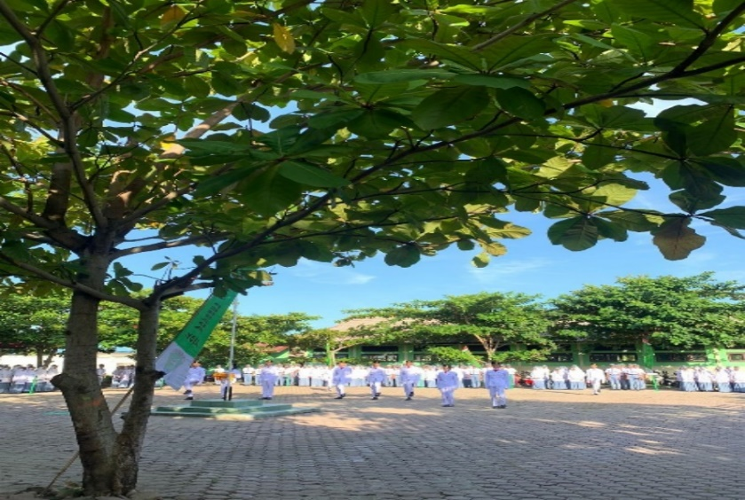

# Gambar 2.1 Kegiatan Upacara Bendera

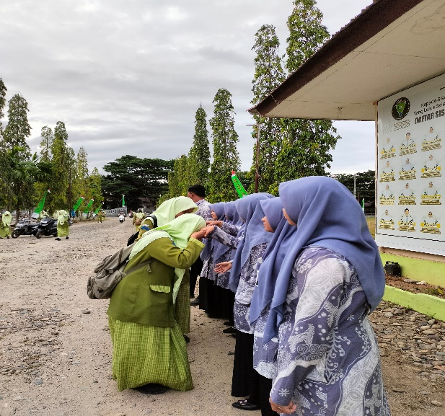

# 2.2 Gambar Kegiatan 3S

**2. SOTK (Struktur Organisasi dan Tata Kelola) Sekolah**

Struktur organisasi tat Kelola sekolah (STOK) dapat diartikan sebagai member struktur atau juga dapat diartikan sebagai susunan, yakni dimana dalam penyusunan penempatan otang-orang dalam suatu sekelompok kerja sama, dengan maksud menmpatkan hubungan antara orang-orang dalam kewajiban, hak, dan tangung jawab masing-masing. Adapun fungsi atau kegunaan struktur organisasi adalah sebagai dasar penentu tentang tangung jawab, aliran kerja atau informasi serta tugas-tugas yang dikelola setiap kedudukan yang ada di dalam organisasi yang diperlukan untuk mecapai tujuan tertentu (Simanjutak, 2023).

Tanggal Pengamatan : 24 Juli 2024

Nama Sekolah : SMA Negeri Unggul Harapan Persada

# Tabel 2.2: SOTK (Struktur Organisasi dan Tata Kelola) Sekolah

|  |  |  |  |  |  |
| --- | --- | --- | --- | --- | --- |
| **No** | **Struktur Organisasi dan Tata Kerja** | **Keterlaksanaan** | | | **Keterangan** |
| **Ya** | | **Tdk** |
| **B** | **KB** |
| 1 | Ada bagan struktur organisasi sekolah | √ |  |  | Terdapat bagan dalam struktur organisasi sekolah |
| 2 | Ada deskripsi tugas untuk masing-masing komponen organisasi | √ |  |  | Terdapat deskripsi tugas pada organisasi |

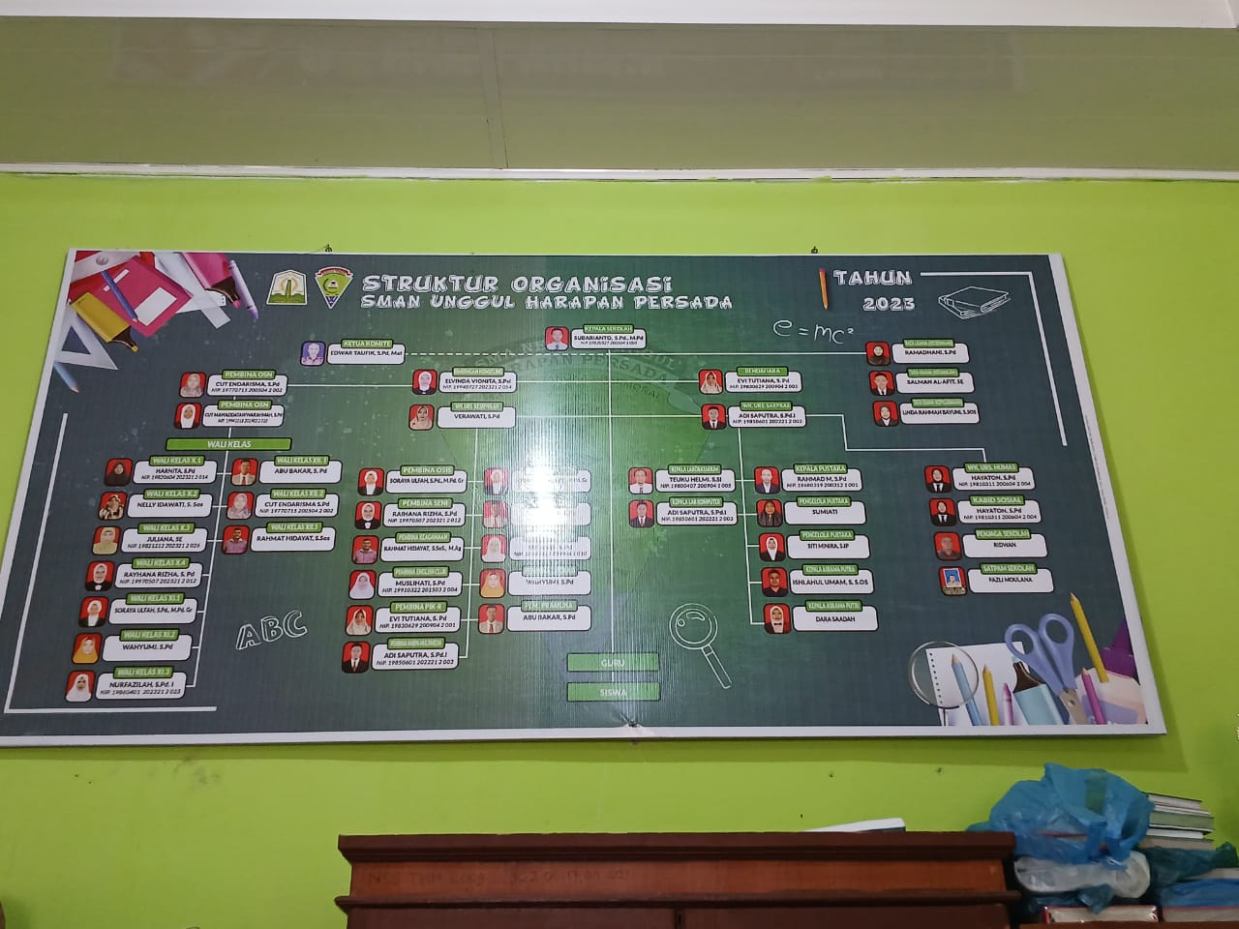

# 2.3 Gambar SOTK Sekolah

Berikut merupakan uraian STOK:

**Kepala sekolah:**

1. Menyusun perencanaan
2. mengorganisasikan kegiatan
3. mengarahkan kegiatan
4. mengkoordinasikan kegiatan
5. melaksanakan kegiatan
6. melakukan evaluasi terhadap kegiatan
7. menentukan kebijaksanaan
8. mengadakan rapat atau pertemuan
9. mengambil keputusan
10. mengatur proses belajar mengajar
11. mengatur administrasi (kantor siswa pegawai perlengkapan dan keuangan)
12. mengatur organisasi siswa intra sekolah (OSIS)
13. mengatur hubungan sekolah dengan masyarakat dan dunia usaha

**Ketua Komite:**

1. Menyusun AD dan ART komite sekolah
2. Mendorong tumbuhnya perhatian dan komitmen masyarakat dan pemerintah berkenaan dengan penyelenggara Pendidikan yang bermutu
3. Melakukan Kerjasama dengan masyarakat dan pemerintah berkenan dengan penyelenggaraan Pendidikan yang bermutu
4. Menampung dan menganalisi aspirasi, ide, tuntutat, dan berbagai kebutuhan Pendidikan yang diajukan masyarakat
5. Memberi masukan, pertimbangan, dan rekomendasi kepaad kepala sekolah mengenai: kebiajkan dan program sekolah, RKAS, kriteria kinerja sekolah, kriterian tenaga kependidikan, kriteria fasilitas Pendidikan, dan hal-hal lain yang terkait dengan pendidikan
6. Mendorong oran tua dan masyarakat berpartisipasi dalam pendiikan guna mendukung peningkatan mutu dan pemerataan Pendidikan
7. Menggalang dana masyarakat dalam rangka pembiayaan penyelenggaraan dan keluaran Pendidikan di sekolah

**Bendahara Sekolah:**

1. Menyiapkan kelengkapan penyelenggaraan administrasi keuangan seperti kutipan daftar isian kegiatan (DIK), buku harian, buku pembantu mata anggaran kegiatan, buku kas umum, daftar penerimaan gaji, buku bank, buku penerimaan beasiswa, buku penerimaan bantuan, dan kwitansi-kwitansi
2. bersama-sama dengan seluruh komponen penyelenggara sekolah untuk menyusun konsep dasar perencanaan anggaran pendapatan dan belanja sekolah (RAPBS) maksimal 2 bulan setelah dimulainya tahun pembelajaran baru
3. menyusun aturan dan kebijakan-kebijakan sekolah berikatan dengan keuangan (aturan tunjangan jabatan, aturan kerja lembu,r aturan pemberian beasiswa, aturan perjalanan dinas, aturan dana social, aturan tunjangan wali kelas, aturan honorarium kepanitiaan, aturan reward guru pendamping suatu kejuaraan)

**WK.URS.Kesiswaan:**

1. Mengumpulkan dan menyimpan dokumen kurikulum nasional dan kurikulum ciri khusus
2. menyusun perencanaan program pembelajaran semester atau tahunan
3. menyusun program remedial dan pengayaan
4. menyusun dan menjabarkan kalender pendidikan menyusun pembagian tugas guru

**WK.URS.Sarpras**

1. Memastikan adanya pemeliharaan dan perawatan rutin sarana dan prasarana sekolah.
2. Mengkoordinasikan dan memastikan pelaksanaan proyek-proyek pembangunan sarana dan prasarana sekolah.
3. Menyediakan bimbingan dan dukungan bagi staf sekolah dalam hal pengelolaan sarana dan prasarana

**WK.URS. Humas:**

1. Mengatur dan menyelenggarakan hubungan baik antara sekolah dengan Komite Sekolah /Masyarakat, Dunia Usaha, Dunia Industri dan pihak lainya diluar Sekolah
2. Melakukan komunikasi dan koordinasi yang efektif dengan pihak sekolah dan masyarakat

**Koordinator TU:**

1. Menyusun program Tenaga Administrasi Sekolah.
2. Mengelola Keuangan sekolah bersama kepala sekolah, bendahara dan wakil kepala sekolah.
3. Mengurus administrasi ketenagaan dan siswa.
4. Membina dan mengembangkan karir pegawai Tenaga Administrasi Sekolah.
5. Menyusun Administrasi perlengkapan Sekolah.

**Pembina OSN:**

1. Bertanggung jawab terhadap seluruh rencana pengelolaan OSN
2. memberikan pembinaan dan motivasi dalam meningkatkan kemampuan siswa

**Pembina Osis:**

1. Bertanggung jawab terhadap seluruh rencana pengelolaan pembinaan dan pengembangan OSIS di sekolah
2. memberi nasihat dan saran pada perwakilan kelas dan pengurus OSIS
3. mengesahkan dan melantik anggota OSIS

**Pembina Seni:**

1. Menyusun program pembinaan seni.
2. Melaksanakan pembinaan secara berkala dan teratur di luar jam belajar.
3. Membentuk grup seni (teater, vocal grup, dan paduan suara)
4. Mengadakan atau mengikuti pentas seni, baik di sekolah maupun instansi lain.
5. Melaksanakan tugas lain dari kepala sekolah.

**Pembina keagamaan:**

1. Membina toleransi kehidupan antar umat beragama
2. Mengadakan kegiatan lomba yang bernuansa keagamaan
3. Mengembangkan dan memberdayakan kegiatan keagamaan di sekolah

**Pembina English Club:**

1. Mengarahkan dan mengembangkan bakat
2. bertangung jawab dalam mengelola English Club

**Pembina PIK-R:**

1. Bertangung jawab dalam mengelola PIK-R

**Pembina Harpa Multimedia:**

1. Bertangung jawab dalam mengelola Harpa Multimedia

**Pembina KSN:**

1. Membimbing siswa dalam kompetisi sains nasional sesuai bidang masing-masing

**Pembina Olahraga:**

1) Merencanakan dan menyusun program pembinaan olah raga, baik atletik maupun

permainan

 2) Mengadakan pembinaan secara berkala kepada peserta didik di luar jam belajar

    3) Menyiapkan tim olah raga / prestasi yang siap pakai

 4) mengadakan atau mengikuti pertandingan – pertandingan anatr sekolah, atau dengan

instansi lain

    5) Melaksanakan tugas lain dari kepala sekolah

    6) Membuat laporan tiap akhir tahun melalui Waka kesiswaan atau kepala sekolah

**Pembina UKS:**

1. Menyusun program kerja UKS
2. membuat struktur organisasi UKS
3. melengkapi sarana ruang UKS
4. menyediakan alat-alat yang dibutuhkan dalam UKS
5. mengusahakan selalu terbinanyakesehatan sekolah

**Pembina Literasi:**

1) Bertanggung terhadap kegiatan literasi

2) Melakukan asesmen pada kebutuhan sekolah mengatasi *learning loss* di sekolah

**Pembina Pramuka:**

1. Mengembangan mental, moral, spiritual, fisik, intelektual, emosional, dan sosial peserta didik, sehingga memiliki kematangan dalam upaya peningkatan kemandirian serta aktivitasnya di masyarakat

**Kepala Laboratorium:**

1) Menyusun program kerja LAB

2) membuat struktur organisasi LAB

3) melengkapi sarana ruang LAB

4) menyediakan alat-alat yang dibutuhkan dalam LAB

**Kepala LAB Komputer:**

1) Menyusun program kerja LAB

2) membuat struktur organisasi LAB

3) melengkapi sarana ruang LAB

4) menyediakan alat-alat yang dibutuhkan dalam LAB

**Kepala Pustaka:**

1. Menyusun Program kegiatan Perpustakaan.
2. Melaksanakan pengamanan sarana / peralatan yang ada di perpustakaan.
3. Meningkatkan gairah baca taruna serta kunjungan perpustakaan.
4. Menyusun perencanaan pengadaan pengadaan buku  Perpustakaan.
5. Meningkatkan kegiatan pelayanan di perpustakaan.
6. Meningkatkan pemeliharaan dan perbaikan buku serta bahan pustaka.
7. Melaksanakan inventarisasi dan menata administrasi bahan perpustakaan.
8. Mengajukan usul dan saran kepada pimpinan tentang sesuatu yang penting demi pengembangan / peningkatan perpustakaan melalui yang didelegasikan.
9. Membuat laporan  tertulis secara rutin setiap bulan tentang perkembangan perpustakaan

**Kepala Asrama:**

1. Menyusun rencana kegiatan pembinaan penghuni asrama dan tata-tertib / peraturan asrama.
2. Melaksanakan kegiatan pembinaan penghuni asrama.
3. Melaksanakan pembinaan khusus kepada penghuni asrama yang membutuhkan

**3. Visi dan Misi Sekolah**

Visi merupakan tujuan sebuah Lembaga Pendidikan dan hal apasaja yang harus dilaksanakan oleh Lembaga Pendidikan dalam usaha untuk mewujudkan visinya tersebut. Visi ialah pernyataan mengenai tujuan dari sebuah organisasi yang didiekpresikan melalui pelayanan yang ditawarkan dan kebutuhan yang bisa ditanggulangi, nilai-nilai yang diperoleh serta harapan dan cita-cita masa depan. Misi adalah kenyataan yang dapat emmbentuk sebuah organisasi dapat menerbitkan produk serta jasa yang berkualitas untuk memnuhi keperluan, Hasrat serta harapan (Fatmawati, 2018).

Visi dan misi sekolah yang telah dirumuskan tersebut berjalan beriringan sesuai denga napa yang telah ditetapkan. Sebagaimana yang terdapat pada sekolah Visi dan Misi disekolah SMA Negeri Unggul Harapan Persada yaitu:

Tanggal Pengamatan : 23 Juli 2024

Nama Sekolah : SMA Negeri Unggul Harapan Perasada

# Tabel 2.3 Visi dan Misi Sekolah

|  |  |  |  |  |  |
| --- | --- | --- | --- | --- | --- |
| **No** | **Visi Misi Sekolah** | **Keterlaksanaan** | | | **Keterangan** |
| **Ya** | | **Tdk** |
| **B** | **KB** |
| 1 | Ada visi dan misi sekolah | √ |  |  | Bener, dan dipajang dibeberapa tempat |
| 2 | Ada pemaparan visi dan misi sekolah di beberapa tempat | √ |  |  | Terdapat didepan sekolah dan \depan ruang Kepala Sekolah |

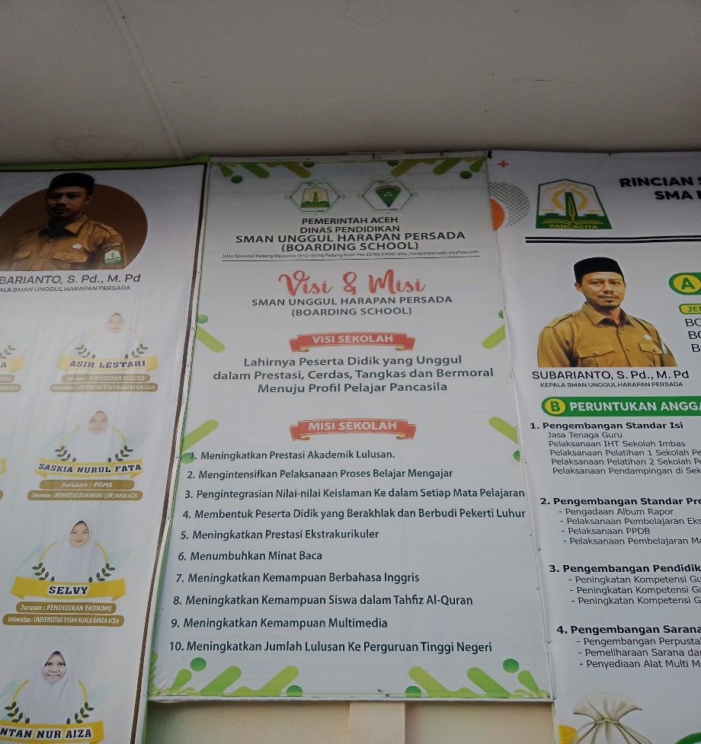

# 2.4 Gambar Visi Misi Sekolah

Beriku uraiannya:

**Visi Sekolah:**

Lahirnya peserta didik yang unggul dalam prestasi, cerdas, tangkas, dan bermoral menuju profil pelajara pancasi

**Misi Sekolah:**

1. Meningkatkan prestasi akademik lulusan.
2. Mengintensifkan pelaksanaan proses belajar mengajar.
3. Pengintegrasian nilai-nilai lkeislaman ke dalam setiap mata pelajaran.
4. Membentuk peserta didik yang berahlak dan berbudi pekerti luhur.
5. Meningkatkan prestasi ekstrakurikuler
6. Menumbuhkan minat baca.
7. Meningkatkan kemampuan berbahasa inggris.
8. Meningkatkan kemempuan siswa dalam Tahfiz Al-Quran.
9. Meningkatkan kemampuan multimedia.
10. Meningkatkan jumlah lulusan ke Perguruan Tinggi Negeri

**4. Kegiatan Ekstrakurikuler dan Kokurikuler**

Ekstrakurikuler yaitu kegiatan yang berada di luar program yang tertulis didalam kurikulum seperti Latihan kepemimpinan dan pembinaan siswa. Kegiatan ekstrakurikuler adalah kegiatan yang dilaksanakan diluar jam sekolah yang telah ditentukan berdasarkan kurikulum yang berlaku (Yudiyanto, 2021).

Kokurikuler adalah segala kegiatan yang tidak tercantum dalam kurikulum dan dilakukan oleh siswa baik yang dilakukan di dalam atau di luar sekolah yang masih ada kaitannya dengan materi pelajaran yang diajarkan di dalam kelas guna memperdalam dan menghayati materi yang telah disampaikan oleh guru di dalam kelas (Maulana, 2022).

Adapun hasil pengamatan kegiatan ekstrakurikuler dan kokurikuler yang telah saya amati sebagai berikut:

# Tabel 2.4: Ekstrakurikuler dan Kokurikuler

Tanggal Pengamatan : 23 Juli 2024

Nama Sekolah : SMA Negeri Unggul Harapan Persada

|  |  |  |  |  |  |
| --- | --- | --- | --- | --- | --- |
| **No** | **Visi Misi Sekolah** | **Keterlaksanaan** | | | **Keterangan** |
| **Ya** | | **Tdk** |
| **B** | **KB** |
| 1 | Ada kegiatan kokurikuler dan ekstrakurikuler | √ |  |  | Masih terdapat kegiatan kokurikuler dan ekstrakurikuler |
| 2 | Ada jadwal pelaksanaan kokurikuler dan ekstrakurikuler | √ |  |  | Kokurikuler bentuk proyek dilakukan diakhir pembelajaran tetapi untuk kegiatana lain tidak terjadwal, karena dilaksanakan melihat dari kemampuan peserta didik, sedangkan ekstrakurikuler terdapat jadwal setiap minggunya. |
| 3 | Ada pembinaan kokurikuler dan ekstrakurikuler | √ |  |  | Kokurikuler dibina langusng oleh guru pengampu mata pelajaran, sedangkan ekstrakurikuler terdapat Pembina khusus sesuai bidangnya. |
| 4 | Setiap guru menjadi pembina kokurikuler dan ekstrakurikuler |  | √ |  | Semua guru melakukan pembinaan pada kokurikuler, sedangkan ekstrakurikuler hanya guru yang memiliki bakat pada bidang-bidang yang ada pada ekstrakurikuler. |
| 5 | Setiap siswa wajib mengikuti kokurikuler dan ekstrakurikuler | √ |  |  | Semua siswa wajib melaksanakan dan mengikut serta dalam kokurikuler sesuai pelajaran yang diberikan oleh guru, sedangkan ekstrakurikuler siswa wajib memilih minimal satu bidang. |

Uraian sebagai berikut:

Jenis kegaiatan Kokurikuler

1. Pekerjaan Rumah
2. Praktikum
3. Proyek Akhir

Jenis kegiatan Ekstrakurikuler SMA Negeri Unggul Harapan Persada

1. Pramuka
2. Olahraga
3. Seni
4. English Club
5. Tahfidz
6. Gerakan Literasi Sekolah

**5. Peraturan dan Tata Tertib**

Peraturan bertujuan untuk membekali anak dengan pedoman prilaku yang disetujui dalam situasi tertentu. Tata tertib sekolah adalahn aturan atau peraturan yang baik dan merupakan hasil pelaksanaan yang konsisten. Secara umum tata tertib sekolah dapat diartikan sebagai ikatan atau aturan yang harus dipatuhi setiap warga sekolah tempat berlangsungnya proses belajar mengajar. Sedangkan peraturan sekolah yang berupa tata tertib sekolah merupakan kumpulan aturan-aturan yang dibuat secara tertulis dan mengikat di lingkungan sekolah. Maka, tata tertib sekolah merpakan satu kesatuan yang tidak dapat dipisahkan satu dengan yang lain sebagai aturan yang berlaku di sekolah agar proses Pendidikan dapat berlangsung dengan efektif dan efisien (Suradi, 2017).

Ketertiban dalam ruang lingkup sekolah sangat dibutuhkan agar mencerminkan kondisi sekolah yang harmonis dan teratur dalam pergaulan warga sekolah. Sebagaimana yang teraplikasikan pada sekolah SMA Negeri Unggul Harapan Persada. Adapun hasil pengamatan yang sudah saya laksanakan dapat diamati pada tabel dibawahn ini

Tanggal Pengamatan : 24 Juli 2024

Nama Sekolah : SMA Negeri Unggul Harapan Persada

# Tabel 2.5: Peraturan dan Tata Tertib

|  |  |  |  |  |  |
| --- | --- | --- | --- | --- | --- |
| **No** | **Visi Misi Sekolah** | **Keterlaksanaan** | | | **Keterangan** |
| **Ya** | | **Tdk** |
| **B** | **KB** |
| 1 | Ada Peraturan dan Tata Tertib Sekolah | √ |  |  | Terdapat peraturan dan tatatertib sekolah yang terpajang di dalam ruang guru |
| 2 | Ada pemaparan Peraturan dan Tata Tertib Sekolah di beberapa tempat |  | √ |  | Terdapat di dalam ruang guru |

**Tata Tertib guru**

1. Berkewajiban datang dan pulang tepat waktu sesuai dengan jadwal yang telah ditentukan
2. Berbakti membimbing anak didik seutuhnya untuk membentuk manusia pembangunan yang Pancasila
3. Memiliki kejujuran profesional dalam menerapkan kurikulum sesuai dengan kebutuhan anak didik masing-masing
4. Mengadakan komunikasi terutama dalam memperoleh informasi tentang anak didik, tetapi menghindari diri darei segala bentuk menyalahgunakan
5. Menciptakan suasana kehidupan sekolah dan memelihara hubungan dengan orangtua murid sebaik-baiknya bagi kepentingan anak didik
6. Memelihara hubungan baik dengan masyarakat disekitar sekolahnya maupun masyarakat yang lebih luas untuk kepentingan Pendidikan
7. Secara sendiri-sendiri dan atau bersama-sama berusaha mengembangkan dan meningkatkan mutu profesinya
8. Menciptakan dan memelihara hubungan antara guru, baik berdasarkan lingkungan kerja, maupun dalam hubungan keseluruhan
9. Secara bersama-sama memelihara, membina dan meningkatkan mutu organisasi guru profesional sebagai sarana pengabdian
10. Melaksanakan segala ketentuan yang merupakan kebijakan pemerintah dalam bidang Pendidikan
11. Memberikan teladan dan menjaga nama baik Lembaga dan profesi
12. Meningkatkan kualifikasi akademik dan kompetensi secara berkelanjutan sejalan dengan pengembangan ilmu pengetahuan, teknologi dan seni
13. Memotivasi peserta didik dalam memanfaatkan waktu untuk belajar diluar jam sekolah
14. Memberikan keteladanan dalam menciptakan budaya membaca, budaya belajar dan budaya bersih
15. Bertindak obyektif dan tidak diskriminatif atas dasar pertimbangan jenis kelamin, agama, suku, ras, kondisi fisik tertentu atau latar belakang keluarga dan status social ekonomi peserta didik dalam pembelajaran
16. Mentaati tata tertib dan peraturan perundang-undangan, kede etik guru serta nilai-nilai agama dan etika
17. Berpakaian yang menutup aurat bagi yang beragama islam dan sesuai norma social masyarakat/norma kepatuhan bagi yang beragama lain
18. Tidak merokok selama berada di lingkungan satuan Pendidikan

**Tata tertib siswa**

1. Kewajiban Peserta Didik

* Bertaqwa Kepada Tuhan Yang Maha Esa
* Menjalankan perintah agama sesuai dengamn Syariat Islam bagi Peserta

Didik Muslim/Muslimah

* Memahami dan mengimplementasikan Pancasila, Undang-Undang Dasar 1945 dan peraturan yang berlaku di Negara Kesatuan Replublik Indonesia
* Melakukan Shalat berjamaah Lima waktu dan shalat dhuha (bagi yang beragama islam)
* Tunduk dan patuh pada Peraturan dan Tata Tertip Sekolah
* Berkomitmen penuh untuk belajar dengan semangat
* Taat, patuh, dan berbakti kepada orang tua, guru, dan masyarakat
* Taat, patuh, dan menghormati Guru dan Tenaga Kepedindikan di Sekolah
* Bersikap sopan santin/menghargai Guru, Tenaga Kepedindikan di Sekolah
* Ikut bertanggung jawab atas terlaksanakannya program 7K (kebersihan, keindahan, kenyamanan, ketertiban, kerindangan, kesehatan, dan kenyamanan)
* Melakukan program 5S (senyum, sapa, salam, sopan, santun)
* Bersedia tianggal di asrama pada kurun waktu tertentu sesuai standar dan fasilitas yang

disediakan oleh pihak sekolah

* Membantu kelancaran Proses Belajar Mengajar (PBM), baik di kelas maupun di

lingkungan sekolah

* Ikut menjaga nama baik sekolah, di dalam sekolah maupun di luar sekolah
* Saling menghargai semua peserta didik, tidak membedakan suku, ras,

agama, antar golongan,

* Mengikuti semua program/kegiatan yang telah ditetapkan di sekolah
* Berperan aktif dalam menjaga terlaksananya tata tertip dan peraturan

yang berlaku di sekolah

* Peserta didik berkewajiban memlihara dan mejaga sarana dan prasarana

yang ada di sekolah

1. Hak-Hak Peserta Didik

* Peserta didik berhak mengikuti Proses Belajar Mengajar (PBM), selama tidak melanggar tata tertip sekolaj
* Peserta didik dapat menggunakan fasilitas sekolah untuk kepentingan PBM sesuai dengan kebutuhan
* Peserta didik berhak mendapatkan perlakuan yang sama sepanjang tidak melanggar peraturan sekolah
* Peserta didik berhak mendapatkan kesempatan mengembangkan bakat minatnya sesuai dengan aturan yang ditetapkan selama sekolah
* Peserta didik berhak mendapatkan informasi untuk meningkatkan pengetahuan dan pendidikan lanjutan
* Peserta didik berhak mendapatkan bimbingan konseling akademik dan spiritual
* Peserta didik berhak mendapatkan pelayanan kesehatan dan keamanan di lingkungan sekolah

1. Larangan bagi Peserta Didik

* Pada saat proses belajar mengajar PBM peserta didik tidak dibenarkan
  + Keluar ruangan tanpa izin dari guru mapel atau piket (tanpa bet)
  + Membuat keributan di dalam atau di luar ruangan kelas
  + Pergi ke kantin kecuali ada bet izin keluar oleh guru piket/guru mata pelajaran di kelas
  + Makan selama proses pembelajaran berlangsung
  + Tidur selama proses pembelajaran berlangsung
  + Membiarkan alat elektronik (AC, lampu, kipas, angin, dan projector) menyala setelah selesai proses PBM
  + Dikunjung atau dijemput selama proses PBM, kecuali sakit atau keadaan darurat dengan mendapat izin dari pihak sekolah
* Peserta didik sudah masuk dalam lingkungan sekolah, tidak diizinkan keluar kecuali dijemput oleh orang tua/wali dengan seizin pihak sekolah (guru piket, pembina/pengasuh asrama, wakil kepala sekolah, dan kepala sekolah)
* Peserta didik tidak dibenarkan dikunjungi selain hari kunjungan
* Peserta didik tidak dibenarkan memperoleh makanan dari luar sekolah selain hari

kunjungan, jika ingin membeli makanan di luar pekarangan sekolah maka hanya

diizinkan pada waktu sore hari pukul 16.30 s/d 18.00 WIB dengan mendapatkan izin dari

pembina/pengasuh asrama dengan memakai Bet izin keluar dan tidak dibenarkan

menggunakan kendaraan

* Peserta didik tidak dibenarkan keluar dan masuk sekolah selain dari pintu gerbang

masuk sekolah

* Peserta didik tidak dibenarkan mengotori atau merusak lingkungan dan aset sekolah
* Peserta didik tidak dibenarkan merokok/membawa rokok, termasuk rokok elektrik, berjudi, pacaran, berzina, hal-hal porno, menggunakan narkoba, minuman-minuman keras, membawa senjata tajam, senjata api, bahan peledak, bahan bakar dan zat kimia berbahaya di dalam maupun di luar lingkungan sekolah
* Peserta didik tidak dibenarkan berbohong, menipu, menghasut, mengadu domba,

memfitnah, mengintimidasi, tindak kekerasan, mengejek, mencuri, berkelahi, membuat keributan di dalam maupun di luar lingkungan sekolah

* Peserta didik tidak dibenarkan bersekongkol, mengakali, menggagalkan, acuh tak acuh atau melawan peraturan sekolah
* Peserta didik tidak dibenarkan terlibat persoalan politik di dalam maupun di luar lingkungan sekolah
* Peserta didik tidak dibenarkan berbisnis di lingkungan sekolah. Terkecuali dalam hal bazar ekstrakurikuler atau faraday
* Peserta didik tidak dibenarkan membawa handphone (HP) ke sekolah kecuali dapat izin dari pihak sekolah (bidang kesiswaan atau pembina/ pengasuh asrama) minimal sehari sebelumnya dibuktikan dengan surat izin
* Peserta didik kelas XII semester genap tidak dibenarkan lagi mengikuti kegiatan ekstrakurikuler dan perlombaan/pertandingan di luar sekolah

1. Aturan Berpakaian

* Semua peserta didik wajib memakai seragam sekolah dengan bersih, rapi, dan lengkap dengan atributnya. ketentuannya berpakaian:

**Putra**

* + Senin dan selasa: celana abu-abu, tali pinggang hitam, singlet, kemeja putih,

dasi abu-abu dan topi abu-abu (untuk upacara) bendera serta baju

dimasukkan ke dalam celana

* + Rabu dan Kamis: celana hijau, tali pinggang hitam, singlet, baju kotak-kotak

hijau, dasi hijau serta baju dimasukkan ke dalam celana

* + Jumat dan sabtu: seragam pramuka, dan tali pinggang hitam (baju dimasukkan

ke dalam celana)

* + Senin s/d Kamis: sepatu hitam (tidak boleh bahan kulit) dan kaos kaki putih
  + Jumat s/d Sabtu: sepatu hitam (tidak boleh bahan kulit) dan kaos kaki hitam

**Putri**

* + Senin dan selasa: rabu abu-abu, dalaman putih, manset, kemeja putih, jilbab putih, ciput putih dan topi abu-abu
  + Rabu dan Kamis: rok kotak-kotak hijau, baju hijau, anak jilbab putih, dan jilbab hijau muda
  + Jumat dan sabtu: seragam pramuka, dalaman hijau, anak jilbab coklat dan jilbab coklat
  + Senin s/d kamis: sepatu hitam (tidak boleh bahan kulit) dan kaos kaki putih
  + Jumat s/d Sabtu: sepatu hitam (tidak boleh bahan kulit) dan kaos kaki hitam
* Seragam olahraga sekolah wajib digunakan saat praktek jam pelajaran olahraga. Seragam olahraga sekolah terdiri dari kaos olahraga, celana training, kaos kaki putih. Seragam olahraga harus longgar
* Seragam laboratorium wajib dipakai saat praktikum di laboratorium Biologi, Kimia, dan Fisika
* Semua peserta didik wajib berpakaian islami di lingkungan sekolah
* Tidak diperkenankan menggunakan perhiasan, celana jeans dan kosmetik
* Tidak diperkenankan menggunakan barang milik orang lain (pakaian, sandal, sepatu, dasi, dan lain-lain)
* Peserta didik tidak dibenarkan memelihara kuku Panjang
* Peserta didik putra wajib menata rambut dengan rapi, maksimal ukuran belakang 2 cm, atas 3 cm dan depan 4 cm
* Ketentuan pakaian di mushalla:
  + Putra: pakai peci, kemeja dan sarung (Salat Subuh, Magrib, Isya dan Pengajian)
  + Putra: seragam sekolah (Sholat Dhuha zuhur dan Ashar)
* Putri: Mukena (Salat Subuh, Zuhur, Ashar, Maghrib, Isya dan Pengajian)

1. Aturan Beribadah di Mushalla

* Semua peserta didik wajib mengikuti salat berjamaah/pengajian rutin di mushola atau

tempat lain tepat waktu

* Semua peserta didik wajib menjaga kebersihan, kerapian, dan ketenangan di mushola
* Dilarang meninggalkan mushola sebelum aktivitas salat berjamaah, dzikir, doa, salat,

kultum atau pengajian berakhir

**6. Administrasi Sekolah**

Administrasi sekolah Merupakan proses keseluruhan dan kegiatan bersama yang harus dilakukan oleh semua pihak yang ada kaitanya dengan tugas-tugas. Dimana meliputi kegiatan perencanaan, pengorganisasian, pengarah dan pengawasan, khususnya dalam bidang pendidikan yang diselenggarakan di sekolah-sekolah. Maka perlu adanya tenaga atau personal yang handal dan mampu dalam melaksanakan kegiatan administrasi sekolah. Dengan adanya tenaga administrasi sekolah yang mampu tentu akan menunjang ketercapaian tujuan yang telah direncanakan (Sari, 2020)

Adapun hasil pengamatan yang sudah saya laksanakan di SMA Negeri Unggul Harapan Persada dapat diamati pada tabel dibawah ini

Tanggal Pengamatan : 25 Juli 2024

Nama Sekolah : SMA Negeri Unggul Harapan Persada

# Tabel 2.6: Administrasi Sekolah

|  |  |  |  |  |  |
| --- | --- | --- | --- | --- | --- |
| **No** | **Aspek Pengamatan** | **Keberadaan Dokumen** | | | **Deskripsi** |
| **Ada** | | **Tdk** |
| **B** | **KB** |
| 1 | Program Tahunan | √ |  |  | Terdapat program tahunan untuk setiap mata pelajaran jenjang kelas |
| 2 | Program Semester | √ |  |  | Terdapat program semester untuk setiap mata pelajaran yang disusun oleh guru bidang mata pelajaran masing-masing |
| 3 | Kalender Akademik | √ |  |  | Terdapat kalender akademik lembaran dan tersedia juga diruang guru |
| 4 | Jadwal Pelajaran | √ |  |  | Terdapat jadwal pelajaran untuk setiap mata pelajaran setiap jenjang kelas |
| 5 | Silabus | √ |  |  | Terdapat silabus setiap mata pelajaran |
| 6 | Rencana Pelaksanaan Pembelajaran (RPP) |  |  |  | Terdapat RPP untuk setiap mata pelajaran dan disusun oleh guru sebelum memulai proses pembelajaran |
| 7 | Daftar Nilai | √ |  |  | Terdapat daftar nilai peserta didik untuk setiap mata pelajaran |
| 8 | Kriteria Ketuntasan Minimal (KKM) | √ |  |  | Terdapat KKM untuk setiap mata pelajaran |
| 9 | Buku Pedoman Guru dan Siswa | √ |  |  | Terdapat buku pedoman guru dan peserta didik |
| 10 | Dokumen Lainnya sesuai dengan sekolah PLP | √ |  |  | Terdapat dokumen lainhya sesuai dengan sekolah Latihan |

**7. Sarana dan Prasarana Sekolah**

Secara umum sarana dan prasarana adalah salah satu sumber daya pendidikan yang perlu dan sangat penting dikelola dengan baik serta merupakan bagian yang tidak dapat dipisahkan dari manajemen pendidikan seperti gedung tanah perlengkapan administrasi sampai pada sarana yang digunakan langsung dalam proses belajar mengajar di kelas (Megawati, 2020)

Sarana pendidikan yaitu perlengkapan secara langsung dipergunakan untuk proses pendidikan seperti meja kursi dan media pengajaran sedangkan prasarana pendidikan ialah fasilitas yang secara tidak langsung menunjang jalannya proses pendidikan sarana dan prasarana merupakan fasilitas pendukung yang dapat menunjang proses kegiatan dalam organisasi apa saja termasuk di dalamnya adalah satuan pendidikan atau sekolah. Sarana dan prasarana pendidikan yaitu segala perlengkapan atau fasilitas yang digunakan dalam proses pembelajaran baik yang bergerak maupun tidak bergerak (Fatmawati, 2019)

Tanggal Pengamatan : 27 Juli 2024

Nama Sekolah : SAM Negeri Unggul Harapan Persada

# Tabel 2.7: Sarana dan Prasarana

|  |  |  |  |  |  |
| --- | --- | --- | --- | --- | --- |
| **No** | **Aspek Pengamatan** | **Keberadaan Dokumen** | | | **Deskripsi** |
| **Ada** | | **Tdk** |
| **B** | **KB** |
| 1 | Ruang Kelas | √ |  |  | layak pakai dan fungsional |
| 2 | Ruang Kepsek | √ |  |  | layak pakai dan fungsional |
| 3 | Ruang Guru | √ |  |  | layak pakai dan fungsional |
| 4 | Ruang TU | √ |  |  | layak pakai dan fungsional |
| 5 | Ruang Laboratorium |  | √ |  | Layak pakai dan kurang fungsional |
| 6 | Lapangan | √ |  |  | layak pakai dan fungsional |
| 7 | Mushalla | √ |  |  | layak pakai dan fungsional |
| 8 | Uks | √ |  |  | layak pakai dan fungsional |
| 9 | Parkir | √ |  |  | layak pakai dan fungsional |
| 10 | Ruang Seni | √ |  |  | layak pakai dan fungsional |
| 11 | Kantin | √ |  |  | Bersih |
| 12 | Ruang Komputer | √ |  |  | layak pakai dan fungsional |
| 13 | Gudang | √ |  |  | Layak pakai |
| 14 | Asrama | √ |  |  | Layak pakai |
| 15 | Perpustakaan | √ |  |  | layak pakai dan fungsional |
| 16 | WC | √ |  |  | layak pakai dan fungsional |
| 17 | Ruang seni | √ |  |  | layak pakai dan fungsional |
| 18 | Ruang Konseling | √ |  |  | Layak pakai dan fungsional |
|  |  | √ |  |  |  |

1. **Ruang Kelas**

Ruang kelas di sekolah ini baik dan nyaman untuk dijadikan ruang belajar

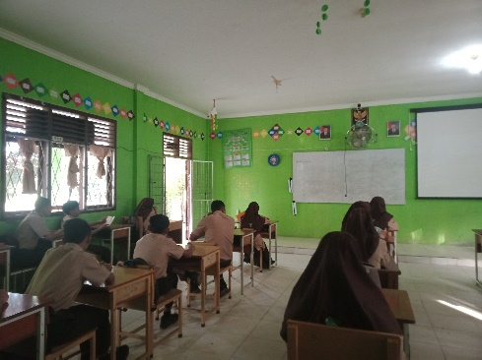

# Gambar 2.5 Gambar Ruang Kelas

1. **Ruang Kepsek**

Ruang Kepala sekolah sangat baik, ruang ini dilengkapi dengan bebrapa sofa untuk tamu dan lemari tempat meletakkan piala penghargaan.

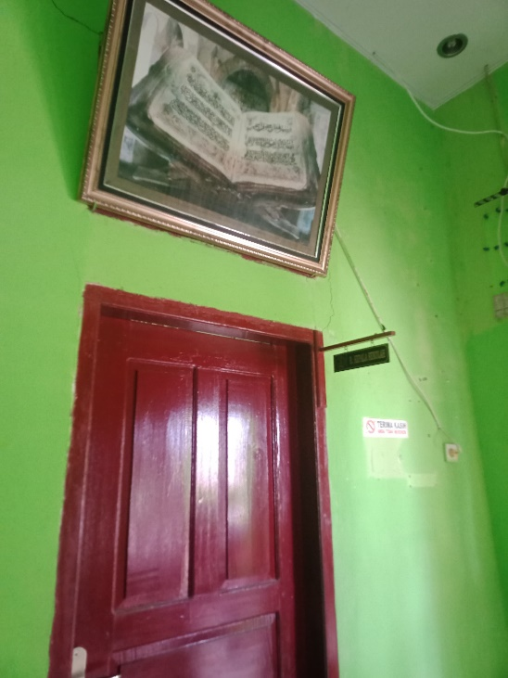

# Gambar 2.6 Ruang Kepala Sekolah

1. **Ruang Guru**

Dalam ruang guru terdapat bebrapa fasilitas untuk guru,seperti meja, kursi, dan bebarapa fasilitas lainnya yang mendukung kinerja guru.

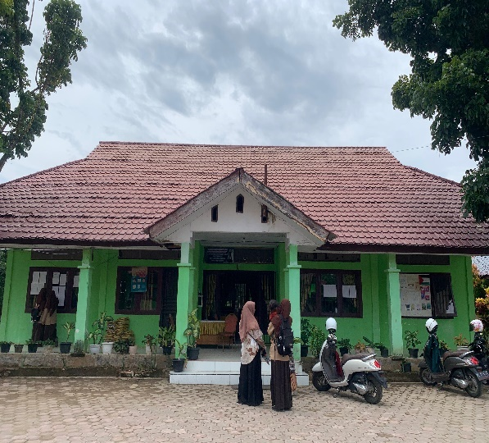

# Gambar 2.7 Ruang Guru

1. **Ruang Tata Usaha**

Ruang TU SMA Negeri Unggul Harapan Persada Terletak disamping ruang kepala sekolah. Di ruangan ini terdapat beberapa fasilitas dan terdapat fasilitas computer serta alat printer yang bertujuan untuk mendukung dan mempermudahkan administrasi yang berkaitan dengan kinerja guru dan peserta didik.

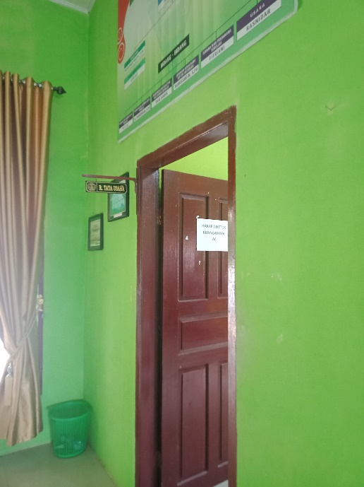

# Gambar 2.8 Ruang Tata Usaha

1. **Ruang Laboratorium**

Terdapat 3 Laboratorium IPA di SMA Negeri Unggul Harapan Persada yaitu, Laboratorium Fisika, Biologi, dan Kimia

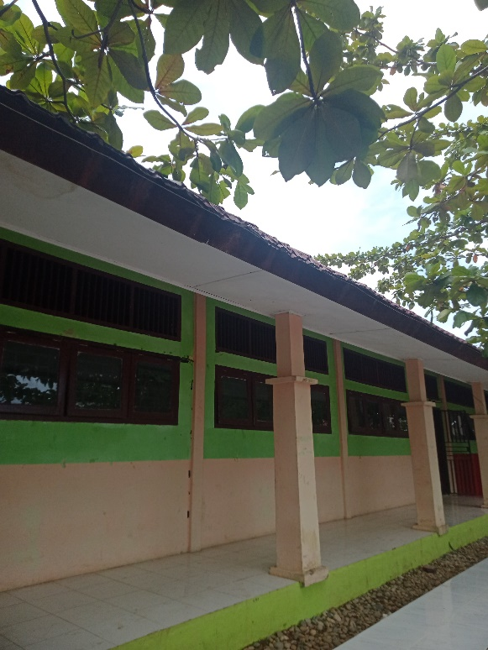

# Gambar 2.9 Laboratorium IPA

1. **Lapangan**

SMA Negeri Unggul Harapan Persada terdapat lapangan dengan berbagai kegunaan seperti lapangan upacara, lapangan bola kaki, lapangan bulu tangkis, dan lapangan basket serta volli.

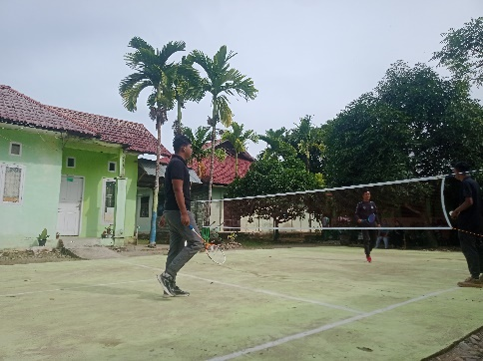 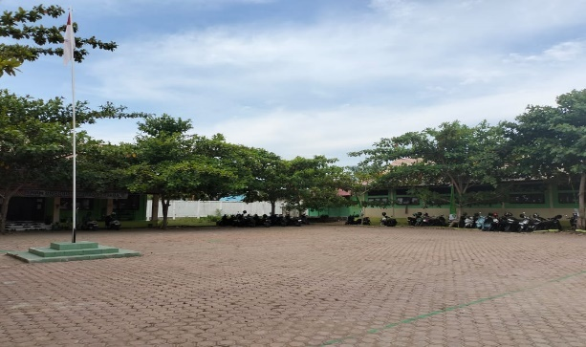

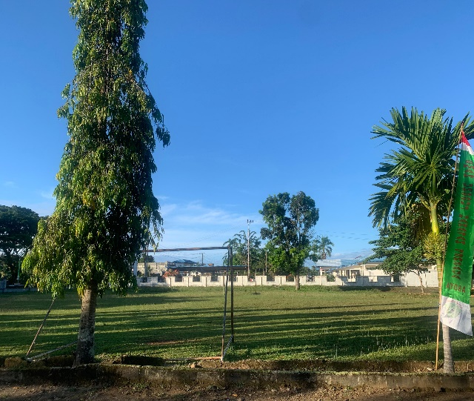 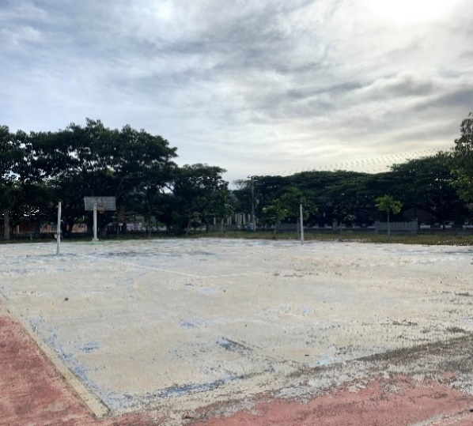

# Gambar 2.10 Lapangan SMAN harapan Persada

1. **Mushalla**

SMA Negeri Unggul Harapan Persada Memiliki tempat beribadah yang luas dapat menampung semua warga sekolahnya dan kondisi mushalla layak untuk digunakan

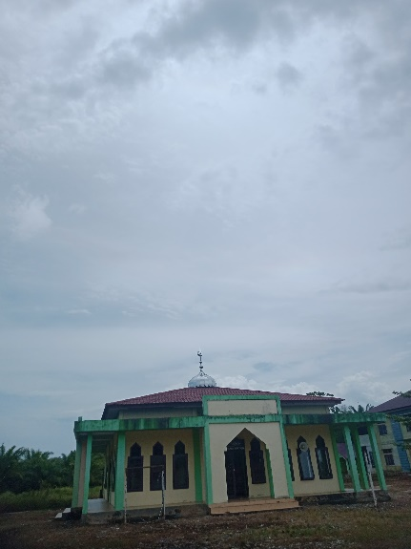

# Gambar 2.11 Mushalla

1. **UKS**

SMA Negeri Unggul Harapan Persada memiliki UKS yang nyaman digunakan dan terdapat fasilitas seperti, tempat tidur, kipas angin, obat-obatan dan lainnya.

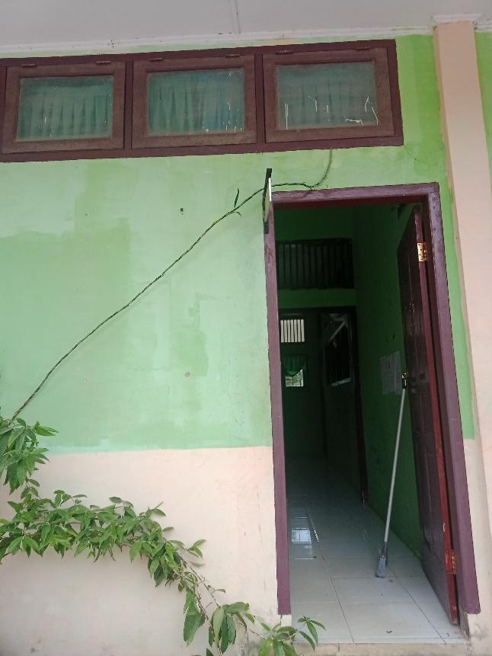

# Gambar 2.12 UKS

1. **Ruang Seni**

SMA Negeri Unggul Harapan Persada memiliki ruang seni yang sangat nyaman digunakan sebagai tempat Latihan seni. Terdapat fasilitas yang dapat diguankan untuk bidang kesenian.

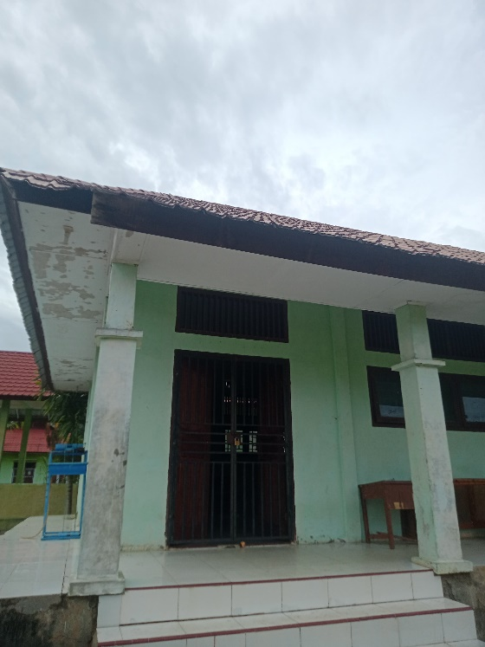

# Gambar 2.13 Ruang Seni

1. **Kantin**

Kantin SMA Negeri Unggul Harapan Persada sangatlah bersih dan rapi serta makanna yang diperjualkan sesuai dengan kebutuhan warga sekolah.

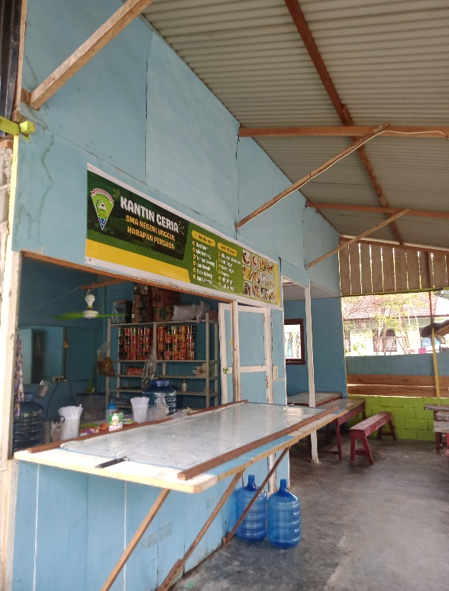

# Gambar 2.14 Kantin

1. **Ruang Komputer**

Ruang Komputer SMA Negeri Unggul Harapan Persada sangat nyaman dan dingin untuk digunakan sebagai tempat ujian serta pelatihan **.**

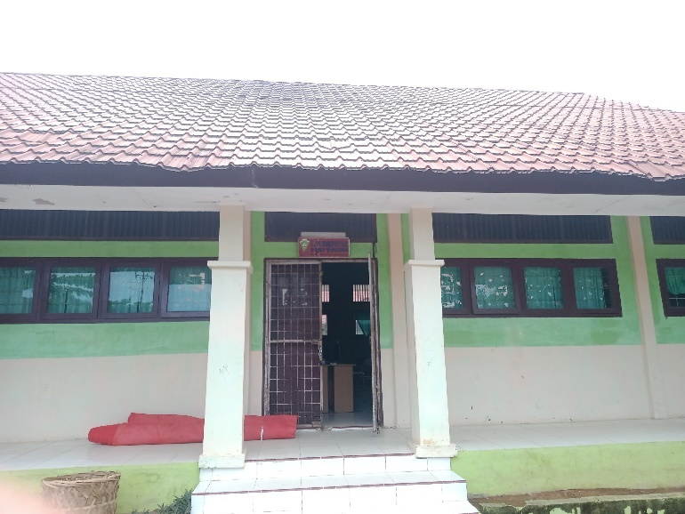

# Gambar 2.15 Ruang Komputer

1. **Asrama**

SMA Negeri Unggul Harapan Persada diwajibkan bagi kelas 12 untuk berasrama. Asrama SMA Negeri Unggul Harapan Persada sangat nyaman ditempatkan dan memiliki fasilitas yang bisa digunakan**.**

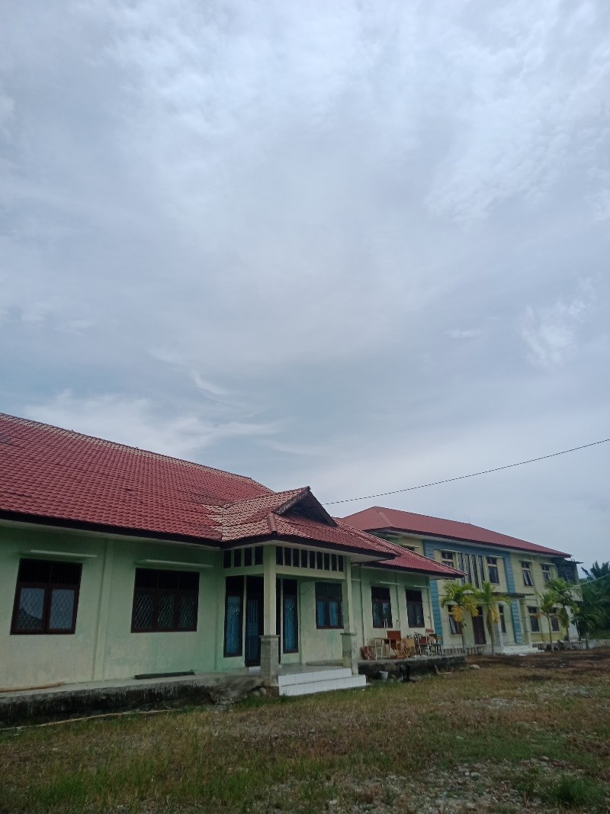

# Gambar 2.16 Asrama

1. **Perpustakaan**

Perpustakaan SMA Negeri Unggul Harapan Persada sangat nyaman digunakan untuk belajar dengan kondisi ruang yang dingin, nyaman serta tidak ribut.

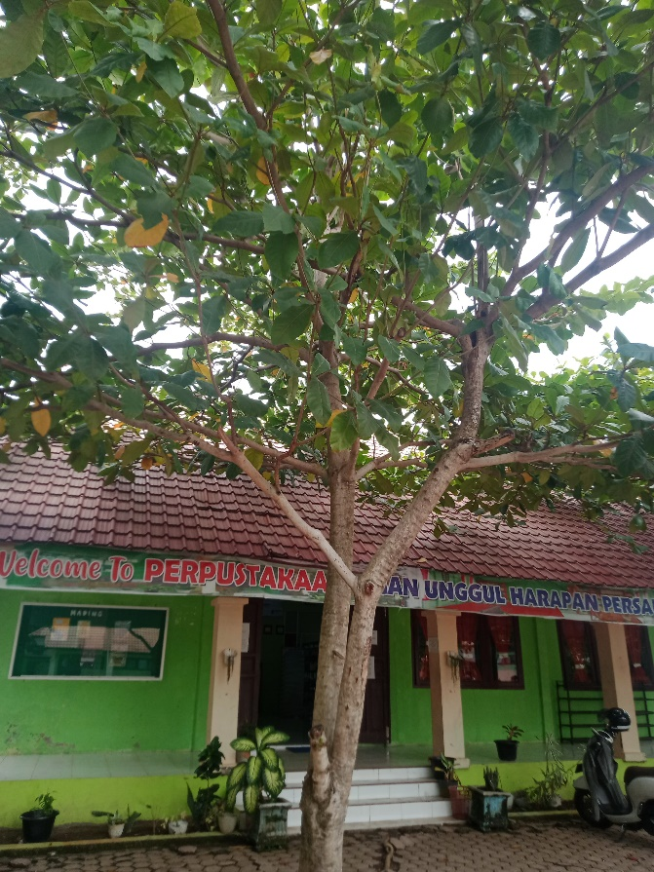

# Gambar 2.17 Perpustakaan

1. **WC**

SMA Negeri Unggul Harapan Persada mempunyai WC setiap sudut kelas yang dapat digunakan oleh warga sekolah serta dipisahkan antar perempuan dan laki-laki.

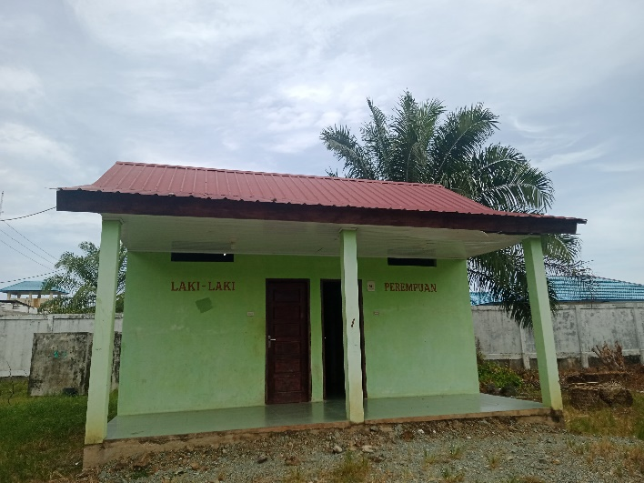

# Gambar 2.18 WC

1. **Ruang Konseling**

SMA Negeri Unggul Harapan Persada memiliki Ruang konseling tempat peserta didik bercerita kepada guru serta ruang onseling tempat memecahkan segala permasalahan yang terjadi pada peserta didik

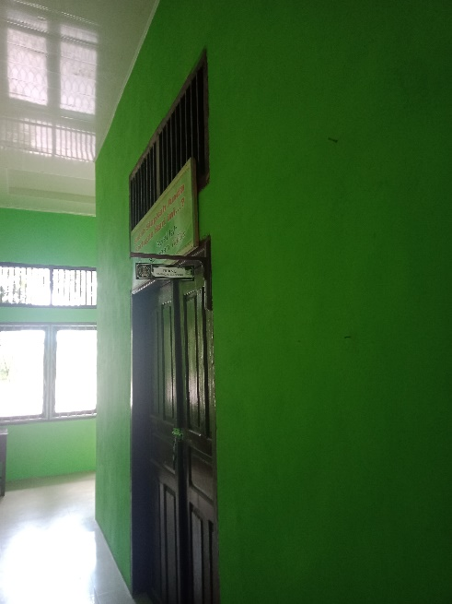

# Gambar 2.19 Ruang Konseling

**8. Tenaga Pendidikan dan Tenaga Kependidikan**

Tenaga pendidik berarti orang yang bertanggung jawab terhadap perkembangan anak didik dengan mengupayakan perkembangan seluruh potensi baik potensial efektif potensi kognitif maupun potensi psikomotorik. Sedangkan tenaga komunikan adalah tenaga yang bertugas merencanakan dan melaksanakan administrasi, pengelolaan, pengembangan, pengawasan, dan pelayanan teknik untuk menunjang proses pendidikan pada suatu Pendidikan (Yulaekah, 2023).

1. Nama : Parmi Dewi, S.Pd

NIP : 196712311993012004

Gol/pangkat : PembinaTK.I IV/ b

Tempat/Tanggal lahir : Pulo Kambing/ 31 Desember 1967

Riwayat Pendidikan : Universitas Syiah Kuala

1. Nama : Subarianto, S.Pd., M.Pd

NIP : 19 8205 27 2006 04 1001

Gol/ Pangkat : Pembina IV/a

Tempat/ Tanggal lahir : Meulaboh/ 17 Mei 1981

Riwayat Pendidikan : Universitas Syiah Kuala

1. Nama : Cut Endarima Putri, S.Pd

NIP : 197707 15 2005 04 2002

Gol/ Pangkat : Pembina IV/a

Tempat/ Tanggal lahir : Kuala Terubue/ 15 Juli 1971

Riwayat Pendidikan : Universitas Syiah Kuala

1. Nama : Rahmat M, S.Pd

NIP : 19 6803 192003 121001

Gol/ Pangkat : Pembina IV/a

Tempat/ Tanggal lahir : Susoh/ 19 Maret 1968

Riwayat Pendidikan : Universitas Syiah Kuala

1. Nama : Cut Mawaddatawwarahmah, S.Pd.

NIP : 199410182019032010

Gol/Pangkat : Penata Muda tingkat 1 III/b

Tempat/ Tanggal Lahir : Blangpidie/18 oktober 1994

Riwayat Pendidikan : Universitas Syiah Kuala

1. Nama : Zul Azmi Amrah, S.Pd

Nip : 198103112006042004

Gol/Pangkat : Pembina IV/a

Tempat/ Tanggal Lahir : Batu Hitam/11 Maret 1981

Riwayat Pendidikan : Universitas Syiah Kuala

1. Nama : Susanti, S.Pd

Nip : 198403232009042010

Gol/Pangkat : Penata Tingkat 1 III/d

Tempat/ Tanggal Lahir : Banda Aceh/28 Maret 1984

Riwayat Pendidikan : Universitas Syiah Kuala

1. Nama : Teuku Helmi, S.Si

Nip : 198004072009041005

Gol/Pangkat : Penata Tingkat 1 III/d

Tempat/ Tanggal Lahir : Tarok/07 April 1980

Riwayat Pendidikan : Universitas Syiah Kuala

1. Nama : Evi Tutiana, S.Pd

Nip : 1983062920090422011

Gol/Pangkat : Penata Tingkat 1 III/d

Tempat/ Tanggal Lahir : Manggeng/29 Juli 1983

Riwayat Pendidikan : Universitas Al-Washliyah

1. Nama : Muslihati, S.Pd. I

NIP : 199103222015032004

Gol/Pangkat : Penata Muda tingkat 1 III/b

Tempat/ Tanggal Lahir : Ladang Tuhsa 2 /22 Maret 1991

Riwayat Pendidikan : Universitas UIN Arraniry

1. Nama : Adi Saputra, S.Pd.I

NIP : 198506012022211006

Gol/Pangkat : IX

Tempat Tanggal Lahir : Desa Gadang, 01 Juni 1985

Riwayat Pendidikan : Universitas Muhammadiyah

1. Nama : Hayaton.R, S.Pd

NIP : 199207302022212003

Gol/Pangkat : IX

Tempat Tanggal Lahir : Kota Fajar, 30 Juli 1992

Riwayat Pendidikan : Universitas Serambi Mekkah

1. Nama : Harnita, S.Pd.I

NIP : 198206042023212014

Gol/Pangkat : IX

Tempat Tanggal Lahir : Padang Makmu, 04 Juni 1982

Riwayat Pendidikan : Universitas Muhammadiyah Aceh

1. Nama : Juliana, SE

NIP : 198212122023212014

Gol/Pangkat : IX

Tempat Tanggal Lahir : Desa Alue, 12 Desember 1982

Riwayat Pendidikan : Universitas Malikussaleh

1. Nama : Nurfazilah, S.Pd.I

NIP : 198604012023212023

Gol/Pangkat : IX

Tempat Tanggal Lahir : Meuko Jurong, 01 April 1986

Riwayat Pendidikan : Universitas UIN Arraniry

1. Nama : Verawati, S.Pd.I

NIP : 199006232023212024

Gol/Pangkat : IX

Tempat Tanggal Lahir : Blangpidie, 23 Juni 1990

Riwayat Pendidikan : Universitas UIN Arraniry

1. Nama : Elvinda Vionita, S.Psi

NIP : 199407272023212054

Gol/Pangkat : IX

Tempat Tanggal Lahir : Padang hilir, 27 Juli 1994

Riwayat Pendidikan : Universitas Muhammadiyah Aceh

1. Nama : Rayhana Rizha, S.Pd

NIP : 199705072023212012

Gol/Pangkat : IX

Tempat Tanggal Lahir : Padang Hilir, 07 Mei 1997

Riwayat Pendidikan : Universitas Syiah Kuala

19) Nama : Rosi Vera, S.Pd., M.Pd

NIP : -

Gol/Pangkat : -

Tempat Tanggal Lahir : Alue Pisang, 11 Januari 1997

Riwayat Pendidikan : S1 Universitas UIN Arraniry

S2 Universitas Pendidikan Indonesia

**9. Proses Pembelajaran di Kelas**

Berdasarkan hasil observasi atau pengamatan ketika guru masuk ke dalam kelas yang dilakukan guru pertama adalah memberikan salam kepada peserta didik dan peserta didik menjawabnya, kemudian peserta didik membaca doa yang dipimpin oleh ketua kelas, setelah pembacaan doa selesai guru bertanya kabar peserta didik pada hari ini. Guru memulai pembelajaran sambil sedikit mengulang materi yang telah dipelajari minggu lalu, guru biasanya menyajikan pokok materi dari rumah sehingga sampai sekolah dan di kelas sudah langsung diberikan materi kepada peserta didik. Setiap selesai satu pembahasan guru akan bertanya kepada peserta didik apakah ada yang kurang jelasatau kurang paham tentang materi yang diajarkan, jika terdapat materi yang belum dipahami oleh peserta didik maka guru akan kembali mengulang sampai peserta didik memahami materi yang diajarkan.Jjika dalam proses belajar mengajar terdapat peserta didik yang membuat keributan maka guru akan menegur peserta didik tersebut, jika sudah mendapatkan teguran masih membuat keributan maka akan diberikan sanksi yang bertujuan untuk membuat mereka jera. Pada saat mengakhiri pembelajaran guru biasanya bertanya kepada peserta didik tentang apa ada hal yang ingin ditanyakan dan apakah ada tuan pembelajran yang belum tercapai atau mungkin ada beberapa peserta didik yang masih belum memahami penjelasan materi. Setelah semua selesai guru memberitahu materi yang akan dipelajri untuk pertemuan kedepan dan mengajak siswa membaca doa setelah belajar dan memberi salam penutup kepada peserta didik

# 2.2 Hasil Pengamatan dan Pelaksanaan PLP II

**1 Hasil Identifikasi dan Rumusan Masalah**

Dalam lingkungan sekolah, keberhasilan proses belajar mengajar tidak lepas dari peran peserta didik sebagai subjek pendidikan. Dari proses belajar peserta didik diharapkan mampu mencapai suatu perubahan yang positif baik itu aspek kognitif, aspek afektif, dan psikomotorik siswa dalam menghadapi tantangan masa depan. Guru sebagai tenaga pendidik tentu memiliki peran, fungsi, serta tanggungjawab dalam mencapai keberhasilan pada setiap peserta didik. Tak hanya peserta didik, guru juga memiliki beragam permasalahan dalam mengorganisir kelas, misalnya dalam hal mempersiapkan materi pembelajaran, aktifitas pembelajaran, sosiokultural siswa, sarana dan prasarana, metode, model, dan strategi pembelajaran yang diterapkan oleh guru.

Pendidikan yang berkualitas tidak akan terwujud tanpa adanya guru yang profesional. Guru dalam bidang pendidikan memiliki peran yang sangat penting. Guru mendesain pembelajaran serta mengembangkan bakat dan potensi yang dimiliki oleh peserta didik sehingga tercipta output atau lulusan yang memiliki sumber daya yang berkualitas. Guru profesional merupakan seorang pendidik yang memiliki kompetensi-kompetensi seorang guru dan memiliki dedikasi penuh terhadap profesinya.

Oleh sebab itu dalam menunaikan peranannya yang maha penting itu para guru atau staf pengajar dituntut berupaya untuk mampu menyelesaikan tugas-tugas pokok antara lain bahwa ia harus mampu dan cakap merencanakan, mengevaluasi, asistensi dan membimbing kegiatan belajar mengajar di sekolah maupun di luar serta menciptakan proses belajar mengajar yang baik, efektif, dan menyenangkan. Dengan kata lain, bahwa agar para guru mampu menunaikan tugas dengan sebaik-baiknya ia terlebih dahulu hendaknya memahami dengan seksama hal-hal yang bertalian dengan proses belajar mengajar.

Identifkasi adalah proses yang paling penting dalam melakukan pembelajaran di kelas selain dari latar belakang dan juga perumusan masalah yang ada. Rumusan masalah ini merupakan batasan atau point apa saja yang menjadi landasan untuk diuraikan atau untuk dipecahkan. Selain mengajar guru perlu memperhatikan keragaman karakteristik sikap dan perilaku siswa sebagai dasar penentuan dalam kegiatan belajar mengajar yang akan diterapkan di kelas.

Rumusan masalah adalah pertanyaan eksplisit tentang masalah tertentu yang dianggap menarik dan menjadi fokus penelitian lebih lanjut. Sifat penelitian selalu memberikan solusi dan hal yang jelas dan komprehensif.

Pemahaman akan karakteristik setiap siswa tersebut juga berguna untuk menunjang keoptimalam prestasi siswa termasuk dengan pemberian bantuan layanan bimbingan belajar kepada siswa tertentu baik secara individu maupun kelompok. Selain siswa, guru juga memiliki masalah dalam mengorganisir kelas, misalnya dalam hal mempersiapkan materi pembelajaran, aktifitas pembelajaran, sosiokultural siswa, sarana prasarana, metode, model, dan strategi pembelajaran yang digunakan. Kerap kali Rencana Pelaksanan Pembelajaran (RPP) yang sudah dipersiapkan tidak sesuai ketika dipraktikkan di dalam kelas. Hal ini menjadi suatu masalah baru bagi seorang guru.

Adapun Identifikasi dan rumusan masalah dalam proses pembelajaran yang terdapat pada SMA Negeri Unggul Harapan Persada yang telah saya amati dapat dilihat pada tabel hasil pengamatan dibawah ini.

# Tabel 2.5 Identifikasi dan Rumusan Masalah

|  |  |  |  |  |  |
| --- | --- | --- | --- | --- | --- |
| No | Data Observasi | Identifikasi Masalah | Rumusan Masalah | Rencana Aksi/Solusi | Keterangan |
| 1 | 2 | 3 | 4 | 5 | 6 |
|  | Beberapa peserta didik terlihat kurang aktif dalam mengikuti pembelajaran di kelas | Beberapa peserta didik belum memahami tentang materi terkait | Bagaimana tingkat pemahaman peserta didik dalam memahami materi? | Menggunakan metode pembelajaran yang inovatif serta dapat menggunakan media pembelajaran yang menarik seperti menggunakan aplikasi pembelajaran matematika, penayangan ppt, penayangan video youtube, dll | Kelas X |
|  | Beberapa peserta didik membuat keributan dalam kelas | Sosiokultural peserta didik | Bagaimana cara mengatasi peserta didik yang sering membuat keributan saat pembelajaran berlangsung? | Memberikan perhatian lebih kepada peserta didik yang membuat keributan dalam kelas | Kelas X |
|  | Salah satu peserta didik mengantuk saat jam pembelajaran berlangsung | Peserta didik ketinggalan mata pelajaran | Bagaimana metode belajar yang dapat digunakan untuk mencegah peserta didik mengantuk di kelas? | Melakukan ice breaking ditengah pembelajaran | Kelas X |
|  | Beberapa peserta didik tidak mengumpulkan tugas | Hasil evaluasi/hasil capaian pembelajaran | Bagaimana cara membimbing dan mengatasi siswa agar mau mengerjakan tugas? | Diarahkan dan diberi pengertian bahwa tugas tersebut untuk melihat kemampuan siswa dan memberitahukan bahwa nilai dari tugas akan ditambahkan dinilai rapor | Kelas X |

**2 Hasil Pengembangan Perangkat Pembelajaran**

Pembelajaran merupakan kegiatan yang melibatkan berbagai macam komponen, antara lain: siswa, guru, kurikulum, sarana dan prasarana pendidikan. Guru termasuk komponen yang sangat berpengaruh dalam proses pembelajaran, yang memiliki tanggung jawab dan sangat menentukan dalam pencapaian keberhasilan penyelenggaraan pendidikan.

Perangkat yang digunakan dalam proses pembelajaran disebut dengan perangkat pembelajaran. Perangkat pembelajaran merupakan suatu perangkat yang dipergunakan dalam proses belajar mengajar. Oleh karena Itu, setiap guru pada satuan pendidikan berkewajiban menyusun perangkat pembelajaran yang berlangsung secara interaktif, inspiratif, menyenangkan, dan memotivasi peserta didik untuk berpartisipasi aktif dalam proses pembelajaran. SMA Negeri Unggul Harapan Persada memiliki administrasi sekolah yang terdiri dari kalender akademik, program tahunan, program semester, dan ketersedian perangkat pembelajaran. Setiap guru memiliki kalender akademik, program tahunan, program semester yang dilengkapi Alur Tujuan Pembelajaran (ATP), Modul Ajar, media pembelajaran, Lembar Kerja Peserta Didik (LKPD), Standar Kompetensi Kelulusan, dan lain-lain. Berikut hasil pengembangan perangkat pembelajaran di SMA Negeri Unggul Harapan Persada sebagai berikut:

1. **Kalender Akademik**

Kalender Akademik atau sering disebut dengan Kalender Pendidikan adalah pengaturan waktu untuk kegiatan pembelajaran peserta didik selama satu tahun pembelajaran. Rencana alokasi waktu berfungsi untuk mengetahui berapa jam waktu efektif yang tersedia untuk dimanfaatkan dalam proses pembelajaran dalam satu tahun ajaran. Fungsi kalender pendidikan secara khusus adalah sebagai pedoman yang digunakan guru untuk menyusun silabus, Program Semester (Prosem), Program Tahunan (Prota), dan Rencana Pelaksana Pembelajaran (RPP). Sementara di tingkat perguruan tinggi, kalender pendidikan menjadi pedoman untuk menetapkan kalender akademik selama satu tahun. Di dalamnya termuat jadwal pendaftaran, registrasi ulangn (baik mahasiswa baru maupun lama), pengenalan kampus untuk mahasiswa baru, tutorial, praktikum, ujian tengah semester (UTS), ujian akhir semester (UAS), wisuda, dan hari libur.

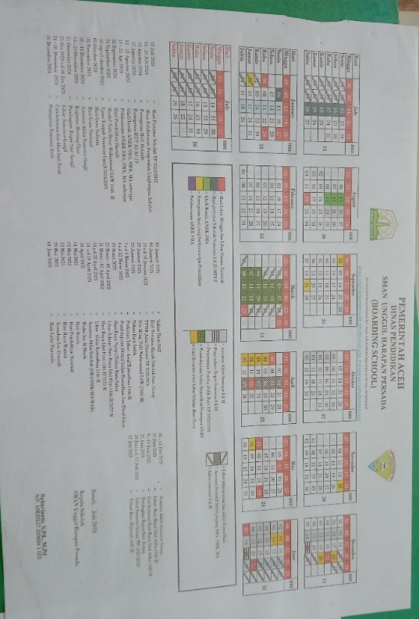

# Gambar 2.20 Kalender Akademik

1. **Program Tahunan**

Program Tahunan (Prota) merupakan rencana penetapan alokasi waktu satu tahun untuk mencapai tujuan (SK dan KD) yang telah ditetapkan. Penetapan alokasi waktu diperlukan agar seluruh kompetensi dasar yang ada dalam kurikulum seluruhnya dapat dicapai oleh siswa. Program tahunan perlu dipersiapkan dan dikembangkan oleh guru sebelum tahun pelajaran, karena merupakan pedoman bagi pengembangan program-program berikutnya, yakni program semester, silabus, dan Rencana Pelaksanaan pembelajaran (RPP). Tujuan penyusunan program tahunan adalah untuk menata materi secara logis,sistematis dan hierarkis; mendistribusikan alokasi waktu untuk setiap pokok bahasan; mendorong proses pembelajaran menjadi efektif dan efesien berdasarkan tik yang telah ditetapkan memudahkan guru untuk mengetahui target kurikulum per pokok bahasan atau per bulan (Ritonga, 2023).

Fungsi program tahunan dalam kegiatan pembelajaran, diantaranya sebagai berikut :

* Sebagai pedoman dalam menyusun Program semester, program suatu pelajaran dan juga sebagai persiapan dalam mengajar agar lebih rapi dan terorganisir secara lebih matang
* Sebagai acuan dalam rangka optimalisasi, efesiensi dan efektivitas penggunaan waktu belajar efektif yang ada

1. **Program Semester**

Program semester (Prosem) merupakan penjabaran dari programtahunan yang berisi hal-hal yang ingin dicapai pada semester tersebut. Program semesteradalah rumusan kegiatan belajar mengajar untuk satu semester yang kegiatannya dibuatberdasarkan pertimbangan alokasi waktu yang tersedia, jumlah pokok bahasan yang ada dalam semester tersebut dan frekuensi ujian yang disesuaikan dengan kalender pendidikan. Program Semester tidak bisa disusun sebelum tersusun program tahunan. Oleh karena itu, perlunya analisis langkah-langkah penyusunan Program Tahunan dan Program semester (Ritonga, 2023).

Fungsi program semester dalam kegiatan pembelajaran, diantaranya sebagai berikut :

* Menyederhanakan/memudahkan tugas seorang guru dalam pembelajaran selama satu semester
* Sebagai pedoman/acuan arah kegiatan dalam mencapai tujuan pembelajaran yang diprogramkan
* Sebagai pola dasar dalam mengatur tugas dan wewenang bagi setiap unsur yang terlibat dalam kegiatan pembelajaran
* Sebagai pedoman kerja bagi guru sekaligus murid
* Sebagai parameter efektivitas dalam suatu proses pembelajaran
* Sebagau bahan penyusunan data agar terjadi keseimbangan kerja
* Menghemat waktu, tenaga, alat-alat dan biata karena berlangsungnya program kerja yang efektif dan efesien serta terukur

1. **Alur Tujuan Pembelajaran**

ATP adalah rangkaian tujuan pembelajaran yang disusun secara logis menurut urutan pembelajaran sejak awal hingga akhir suatu fase. Prinsip penyusunan ATP antara lain esensial, berkesinambungan, kontekstual dan sederhana. ATP berfungsi sama seperti silabus pada Kurikulum 2013, yaitu sebagai acuan bagi guru dalam merencanakan pembelajaran (modul ajar), namun dilengkapi dengan capaian pembelajaran yang diperoleh siswa di akhir fase dan projek penguatan profil pelajar Pancasila (Riswakhyuningsih, 2022).

1. **Modul Ajar**

Modul ajar merupakan perangkat pembelajaran atau rancangan pembelajaran yang berlandaskan pada kurikulum yang diaplikasikan dengan tujuan untuk menggapai standar kompetensi yang telah ditetapkan. Modul ajar mempunyai peran utama untuk menopang guru dalam merancang pembelajaran. Pada penyusunan perangkat pembelajaran yang berperan penting adalah guru, guru diasah kemampuan berpikir untuk dapat berinovasi dalam modul ajar. Oleh karena itu membuat modul ajar merupakan kompetensi pedagogik guru yang perlu dikembangkan, hal ini agar teknik mengajar guru di dalam kelas lebih efekti, efisien, dan tidak keluar pembahasan dari indikator pencapaian. Modul ajar merupakan bahasa baru dari RPP, namun terdapat perbedaan secara signifikan pada konten modul ajar dengan RPP. Sebagian sekolah telah menyusun Kurikulum Operasional Satuan Pendidikan (KOSP) sebelum pembelajaran pertama dimulai, poin-poin yang disusun meliputi tujuan pembelajaran dan Alur Tujuan Pembelajaran (ATP). Tujuan pengembangan modul ajar menurut pandual pembelajaran dan asesmen adalah untuk memperkaya perangkat pembelajaran yang dapat memandu guru untuk melaksanakan pembelajaran di kelas tertutup dan terbuka. Dalam hal ini, kurikulum merdeka memberikan keleluasaan kepada guru untuk memperkaya modul melalui dua cara, yaitu guru dapat memilih atau memodifikasi modul ajar yang sudah disiapkan oleh pemerintah dan disesuaikan dengan karakter siswa serta menyusun modul secara individual sesuai dengan materi dan karakter siswa ( Maulida, 2022).

1. **Media Pembelajaran**

Selama proses kegiatan pembelajaran media pembelajaran sangat mempermudah siswa untuk memahami pembelajaran yang di sampaikan oleh guru dan dapat meningkatkan hasil belajar siswa. Media pembelajaran juga dapat membuat siswa tidak bosan selama kegiatan belajar berlangsung dan dapat membantu konsentrasi belajar siswa. Dengan semakin berkembangnya teknologi di era 4.0 maka guru harus memanfaatkan teknologi dalam pembelajaran sehingga dapat membuat pembelajaran yang bermutu. Apabila pembelajaran sebelumnya berpusat pada guru, maka saat ini pembelajaran berpusat pada siswa. Guru hanya sebagai fasilitator dalam kegiatan pembelajaran. Sehingga media pembelajaran seperti PPT sangat di perlukan di era 4.0.

1. **Lembar Kerja Peserta Didik (LKPD)**

Dalam mengembangkan LKPD guru sudah memuat komponen-komponen LKPD seperti judul, kompotensi dasar, informasi pendukung, tugas dan lain-lain. LKPD adalah berupa lembaran-lembaran yang berisi tugas-tugas yang harus dikerjakan oleh peserta didik dengan langkah-langkah untuk menemukan suatu konsep pembelajaran. LKPD berisi suatu bahan ajar yang ringkas dan tugas-tugas pembelajaran yang dapat mengacu kepada kompotensi dasar yang harus di capai oleh peserta didik.

1. **Standar Kompetensi Kelulusan**

Standar kompetensi lulusan (SKL) adalah kriteria mengenai kualifikasi kemampuan lulusan yang mencakup sikap, pengetahuan, dan ketrampilan dan digunakan sebagai acuan utama pengembangan standar isi (SI), standar proses, standar penilaian pendidikan, standar pendidik dan tenaga kependidikan, standar sarana dan prasarana, standar pengelolaan, dan standar pembiayaan. SKL terdiri atas kriteria kualifikasi kemampuan peserta didik yang diharapkan dapat dicapai setelah menyelesaikan masa belajarnya di satuan pendidikan pada jenjang pendidikan dasar dan menengah (Rachmawati, 2018).

**3 Hasil Latihan Mengajar Terbimbing**

Mengajar terbimbing adalah Latihan mengajar lengkap dengan persiapan menggunakan fasilitas yang ada, serta mengembangkan metode dan keterampilan mengajar dikelas, dengan bimbingan guru pembimbing atau guru pamong. Mengajar terbimbing merupakan suatu tahapan dimana mahasiswa praktikan menerapkan keterampilan mengajar secara terintegrasi dan utuh dalam situasi mengajar yang sebenarnya di bawah bimbingan guru pamong. Praktik mengajar dikelas bertujuan untuk menerapkan, mempersiapkan dan mengembangkan kemampuan mahasiswa sebagai calon tenaga pendidik, sebelum mahasiswa terjun langsung ke dunia Pendidikan seutuhnya. Praktik mengajar terbimbing minimal dilakukan 2 kali pertemuan. Tahap inti dari PLP adalah latihan mengajar di kelas. Pada tahap ini mahasiswa praktikan diberi kesempatan untuk menggunakan seluruh kemampuan keterampilan mengajar yang diperoleh dari pengajar mikro.

Mengajar terbimbing dilakukan oleh mahasiswa praktikan dengan guru pamong. Dalam praktik mengajar, mahasiswa praktikan akan dibimbing oleh guru pamong untuk menyiapkan segala hal yang dibutuhkan seperti perangkat pembelajaran, alat, media pembelajaran dan materi yang akan disampaikan. Untuk mendapatkan hasil yang maksimal, praktikan akan berkonsultasi dengan guru pamong. Menyusun persiapan untuk praktik terbimbing, materi atau tugas yang harus dikonsultasikan kepada guru pembimbing mata pelajaran. Pemilihan perangkat pembelajaran harus sesuai dengan kondisi hasil dari observasi sebelumnya serta koordinasi dengan guru pembimbing mata pelajaran. Perangkat tersebut diharapkan bisa diinovasi dan dikreasikan oleh praktikan, sehingga pembelajaran akan menyenangkan, dan tujuan pembelajaran mudah tercapai. Pelaksanaan Latihan mengajar terbimbing ini dilaksanakan pada SMA Negeri Unggul Harapan Persada Kelas X.

Sebelum pembelajaran dimulai, Guru pamong dan mahasiswa PLP menyiapkan peserta didik dengan cara menginstruksikan peserta didik agar duduk di kursi masing-masing. Praktikan membuka pembelajaran dengan mengucapkan salam dan menanyakan kabar serta membaca doa Bersama sebelum pembelajaran berlangsung. Agar kelas tetap kondusif, mahasiswa PLP melakukan absensi dengan memanggil nama masing-masing peserta didik. Kemudian, mahasiswa PLP menanyakan beberapa pertanyaan tematik kepada peserta didik. Mahasiswa PLP menyampaikan tujuan pembelajaran dan memotivasi peserta didik melalui yang terjadi di lingkungan sekitar. Sebelum menjelaskan materi, mahasiswa PLP menampilkan gambaran awalan mengenai pembelajaran yang akan dipelajari. Guru pamong menjelaskan materi pertumbuhan dan peluruhan eksponen seraya melayangkan beberapa pertanyaan kepada peserta didik. Selama pembelajaran berlangsung, peserta didik sangat antusias dalam menyelesaikan tugas yang diberikan oleh guru. Guru pamong dan mahasiswa PLP mempersilahkan peserta didik untuk mengerjakan tugas dan dikumpulkan tepat waktu. Diakhir pembelajaran mahasiswa PLP memberikan penguatan terkait materi yang dipelajari pada pertemuan tersebut. Kemudian, mahasiswa PLP menanyakan kepada peserta didik apakah ada yang ingin ditanyakan?, apakah tujuan pembelajaran sudah tercapai semua?, dan menyuruh peserta didik untuk menyimpulkan materi yang didapatkan pada hari ini. Kemudian, mahasiswa PLP memberikan kesimpulan mengenai pembelajaran yang berlangsung. Guru pamong dan mahasiswa PLP menutup pembelajaran dengan mengucapkan salam dan mengingatkan untuk belajar materi pada pertemuan selanjutnya.

**4 Hasil Latihan Mengajar Mandiri**

Mengajar Mandiri adalah latihan praktik mengajar dengan persiapan menggunakan fasilitas yang ada, serta mengembangkan rencana pelaksanaan pembelajaran dimana mahasiswa PLP mengajar tanpa keterlibatan guru pamong dari awal pembelajaran hingga selesai, Tujuan dari mengajar mandiri agar melatih keterampilan dan kemampuan dalam mengelola kelas dengan penuh dan percaya diri yang tinggi. Setelah mulai mengajar mandiri banyak yang saya dapatkan terutama bagaimana cara mengkoordinasi kelas dan bagaimana cara mengelola kelas agar tetap terselenggarakan dengan baik dan semua perangkat pembelajaran terpenuhi.

Proses pembelajaran berlangsung sama seperti saat latihan mengajar terbimbing terdahulu. Diawal pembelajaran peserta didik membaca doa belajar terlebih dahulu agar proses pembelajaran diberkati oleh Allah SWT. Praktikan membuka pembelajaran dengan mengucapkan salam dan menanyakan kabar serta membaca doa bersama sebelum pembelajaran berlangsung. Agar kelas tetap kondusif, mahasiswa PLP melakukan absensi dengan memanggil nama masing-masing peserta didik. Kemudian, mahasiswa PLP menanyakan beberapa pertanyaan tematik kepada peserta didik. Mahasiswa PLP menyampaikan tujuan pembelajaran dan memotivasi peserta didik melalui yang terjadi di lingkungan sekitar. Sebelum menjelaskan materi, mahasiswa PLP menampilkan gambaran awalan mengenai pembelajaran yang akan dipelajari. Mahasiswa PLP menjelaskan materi barisan aritmatika seraya melayangkan beberapa pertanyaan kepada peserta didik. Setelah penyampaian materi, peserta didk diminta untuk mengerjakan LKPD secara berkelompok. Selama pembelajaran berlangsung, peserta didik sangat antusias dalam menyelesaikan tugas yang diberikan secara berkelompok. Mahasiswa PLP mempersilahkan peserta didik untuk mempresentasikan hasil kerja kelompok didepan kelas secara bergantian. Setelah peserta didik mempresentasikan Mahasiswa PLP memberikan penguatan materi yang sudah dipresentasikan secara bersama–sama dengan peserta didik. Kemudian, mahasiswa PLP menanyakan kepada peserta didik apakah ada yang ingin ditanyakan?, apakah tujuan pembelajaran sudah tercapai semua?, dan menyuruh peserta didik untuk menyimpulkan materi yang didapatkan pada hari ini. Kemudian, mahasiswa PLP memberikan kesimpulan mengenai pembelajaran yang berlangsung. Mahasiswa PLP menutup pembelajaran dengan mengucapkan salam dan mengingatkan untuk belajar materi pada pertemuan selanjutnya.

**5 Hasil Pelaksanaan Kegiatan Non-Teaching**

1. **Buku Induk Siswa**

Buku Induk Siswa merupakan salah satu dokumen administrasi yang penting untuk dilengkapi bagi penyelenggara pendidikan. Buku berukuran besar yang digunakan untuk mencatat semua data siswa sejak awal berdirinya sebuah lembaga pendidikan.

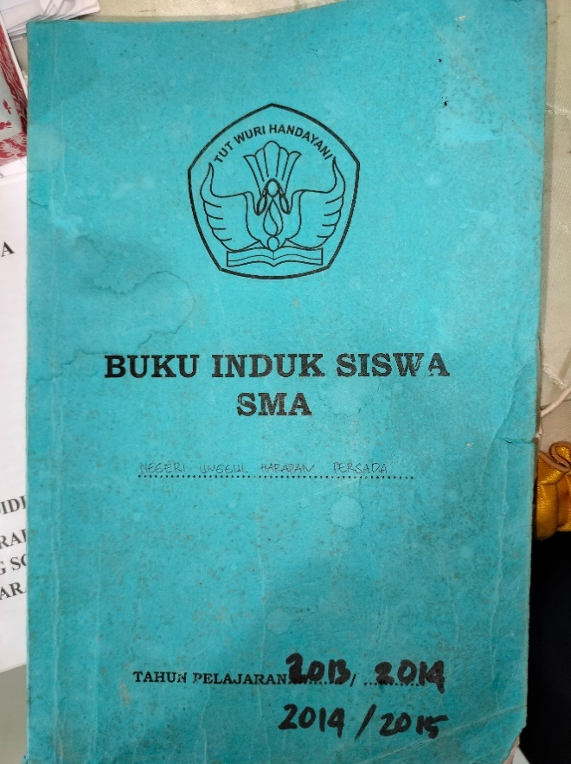

# Gambar 2.21 Buku Induk Siswa

1. **Remediasi**

Pembelajaran remedial adalah proses pembelajaran yang berupa kegiatan perbaikan yang terprogram dan sistematis, sehingga diharapkan dapat mempercepat ketuntasan belajar siswa. Pembelajaran remedial merupakan kelanjutan dari pembelajaran biasa atau regular di kelas. Melalui Permen dikBud Nomor 103 dan 104 Tahun 2014, pemerintah secara tegas menyatakan bahwa sistem yang direncanakan adalah sistem penilaian yang berkelanjutan, di mana semua indikator ditagih, kemudian hasilnya dianalisis untuk menentukan KD yang telah dikuasai, serta untuk mengetahui kesulitan siswa. Hasil penilaian dianalisis untuk menentukan tindak lanjut berupa perbaikan proses pembelajaran berikutnya, program remedial dan program pengayaan bagi siswa yang telah memenuhi ketuntasan. Beban belajar satu JP meliputi 1 jam pembelajaran tatap muka yang berupa proses interaksi antara siswa dengan pendidik, satu jam penugasan terstruktur dengan waktu penyelesaian penugasan terstruktur ditentukan oleh pendidik, dan satu jam kegiatan mandiri dengan waktu penyelesaiannya diatur oleh siswa atas dasar kesepakatan dengan pendidik.

1. **Buku Kegiatan Harian**

Buku kegiatan harian siswa memang biasanya dapat ditujukan untuk membentuk kebiasaan baik bagi siswa. Sebab, buku kegiatan harian tersebut dapat menjadi pedoman bagi kegiatan harian siswa. Biasanya, buku kegiatan harian diisi dengan pengawasan orang tua.

1. **Tugas Pengayaan**

Program pengayaan adalah salah satu upaya guru untuk membantu peserta didik yang sudah mencapai KKM untuk memperluas pengetahuan dan keterampilan yang telah dimilikinya. Dengan demikian fokus dari program pengayaan adalah pendalaman dan perluasan dari kompetensi yang dipelajari peserta didik. Fokus dari kegiatan pengayaan adalah pendalaman materi agar siswa mendapat pengetahuan yang lebih dalam, terperinci maupun komprehensif terhadap suatu materi yang sudah dipelajari sebelumnya. Selain dilakukan dengan tujuan memperdalam materi yang telah diajarkan, siswa juga bisa diberikan kesempatan untuk menambah wawasan yang masih terkait dengan materi ajar yang sudah diberikan agar pengetahuan peserta didik dapat lebih luas lagi. Sedang untuk siswa yang belum mencapai kualifikasi minimal maka akan diberikan program remidial untuk membantu mereka mencapai kompetensi yang ditetapkan.

1. **Refleksi Guru**

Refleksi pada sebuah pembelajaran merupakan proses penggalian siswa dan guru, apakah aktivitas pembelajaran sudah ideal atau belum. Dalam praktiknya, siswa didorong untuk bisa mengungkapkan kegelisahan, beban dan kekurangan dari proses pembelajaran. Termasuk mengekspresikan halangan dan kesulitan mereka dalam menyerap materi pembelajaran. Bagi guru, aktivitas refleksi bisa berguna sebagai sebagai alat peninjau pada sebuah grup atau kelas yang berguna untuk menggambarkan situasi dan kondisi dari sebuah kelas, sehingga potensi setiap grup dan individu terlihat. Hal tersebut, bisa untuk meningkatkan kegiatan evaluasi yang berlanjut dan berjenjang. Manfaat lain bagi guru adalah agar bisa memahami apa saja kelemahan dan kekurangan dari sebuah pembelajaran yang telah dipresentasikan di kelas serta untuk memahami akurasi sebuah model, pendekatan, strategi dan metode pembelajaran yang telah diimplementasikan.

1. **Kegiatan Ekstrakurikuler**

Ekstrakurikuler merupakan kegiatan diluar kegiatan belajar mengajar biasa yang dilakukan di luar atau di sekolah untuk membantu mengembangkan bakat peserta didik dalam bidang- bidang tertentu.

1. S2PA

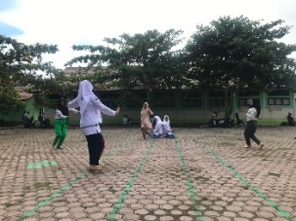

# Gambar 2.22 Kegiatan S2PA

2. Persatuan Baris Berbaris

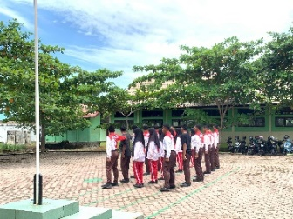

Gambar 2.23 PBB

3. Tahfidz

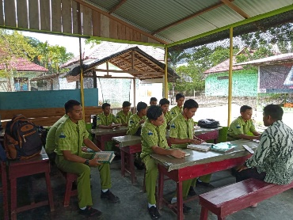 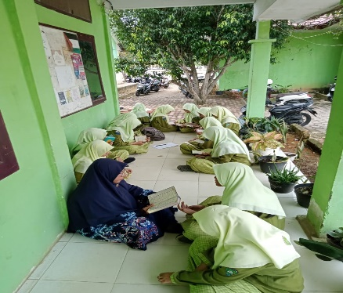

# Gambar 2.24 Tahfidz

4. Pramuka

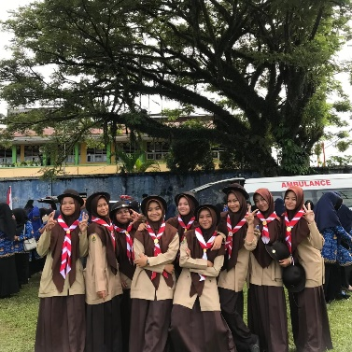

# Gambare 2.25Pramuka

1. **Kegiatan Kokurikuler dan Intrakurikuler**

Intrakurikuler adalah kegiatan pembelajaran yang dilakukan di dalam kelas dan terjadwal dalam kurikulum sekolah. Kokurikuler adalah kegiatan pembelajaran yang dilakukan di luar jam pelajaran sekolah untuk menguatkan, memperdalam, atau mengayaan mata pelajaran yang sudah dipelajari dalam kegiatan intrakurikuler. Kegiatan ini bertujuan untuk mengoptimalkan penguatan pendidikan karakter pada siswa.

1. Apel Pagi

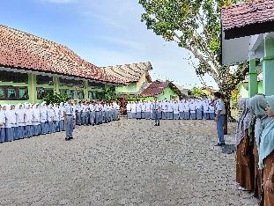 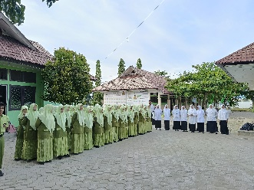

# Gambar 2.26 Kegiatan Apel Pagi

1. Kreativitas Peserta Didik

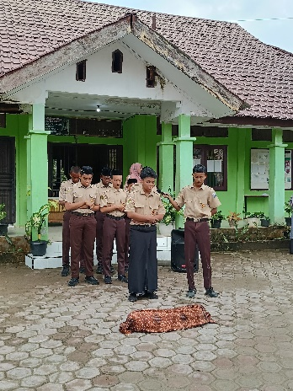 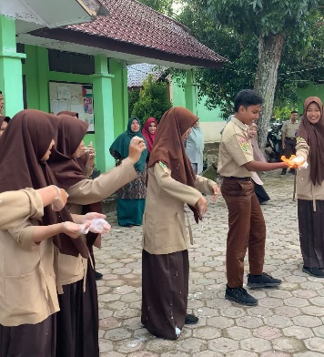

# Gambar 2.27 Kegiatan Kreativitas Peserta Didik

1. Upacara Bendera

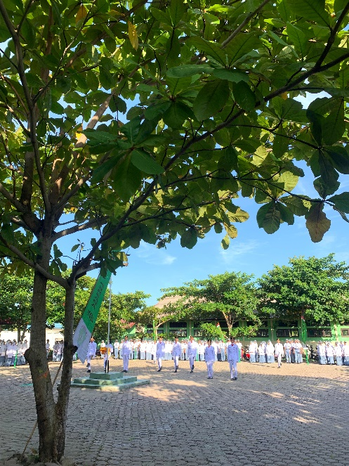

# Gambar 2.28 Kegiatan Upacara Bendera

1. Yasinan

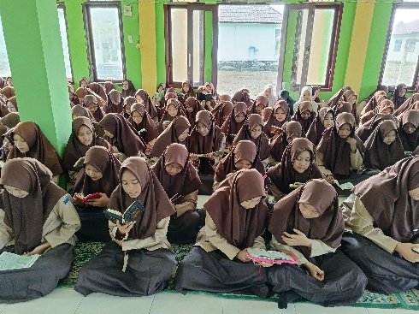

# Gambar 2.29 Kegiatan Yasinan

1. Sosialisasi pencegahan tindak kekerasan dan bulying di sekolah

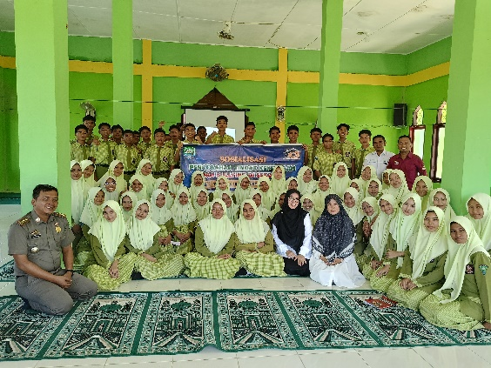

# Gambar 2.30 kegiatan Sosialisasi pencegahan tindak kekerasan dan bulying

1. Sosialisasi Police Go To School

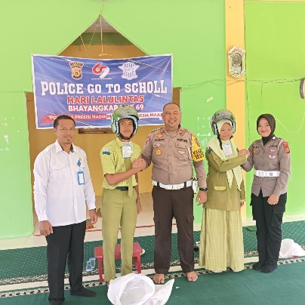

# Gambar 2.31 Kegiatan Sosialisasi Police Go To School

1. **Piket Sekolah**

Piket guru merupakan Tugas tambahan lain yang dapat dijadikan untuk mencukupi kekurangan jam bagi guru di sekolah.Biasanya terdiri dua orang atau lebih yang mendapat jatah piket dalam satu hari. Namun demikian mengenai jumlah ini tergantung pada kondisi dan kebutuhan sekolah. Sekolah yang banyak siswa membutuhkan guru piket harian yang lebih banyak lagi. Keberadaan guru piket sangat penting di sekolah. Tamu yang datang ke sekolah harus melapor ke guru piket terlebih dulu, bukan kepada kepala sekolah. Tentunya hal ini berlaku pada sekolah yang belum mempunyai petugas pengaman sekolah,

Berikut adalah rincian tugas guru piket harian di sekolah:

1. Memeriksa kondisi lingkungan sekolah

2. Mengawasi kegiatan K3 ( ketertiban, kebersihan, dan keindahan)

3. Mengisi data administrasi piket harian

4. Mengontrol setiap guru yang bertugas masuk kelas

5. Mengawasi siswa ketika jam istirahat

6. Melaporkan peristiwa atau kejadian penting (lembar piket sekolah dilampirkan)

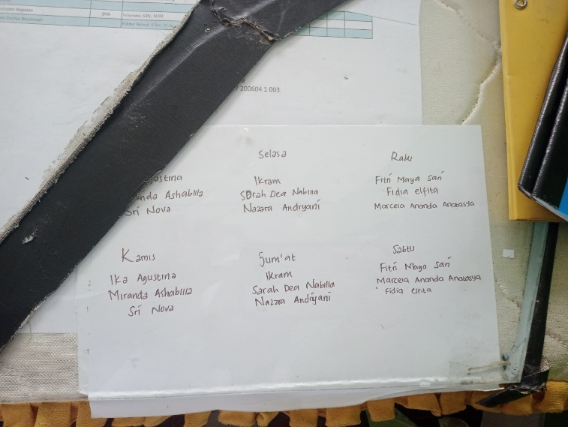

# Gambar 2.32 Piket harian sekolah

# 2.3 Hasil Pengamatan dan Pelaksanaan KKN

**1. Pelaksanaan Kegiatan KKN**

Dalam program MBKM USK Unggul, pelaksanaan KKN dilaksanakan secara beriringan dengan program PLP 1 dan PLP 2. SMA Negeri Unggul Harapan Persada melaksanakan proses belajar mengajar yaitu mulai dari pukul 07.45 hingga 14.40 WIB, maka kegiatan KKN dilakukan oleh mahasiswa MBKM USK Unggul pada sore hari di lingkungan sekolah, agar tidak mengganggu proses belajar mengajar di sekolah.

**2 Nama-nama Anggota KKN MBKM USK Unggul SMA Negeri Unggul Harapan Persada**

# Tabel 2.6. Daftar Nama Kelompok KKN

|  |  |  |
| --- | --- | --- |
| **NAMA** | **NPM** | **PROGRAM STUDI** |
| Ikram | 2206102030039 | Pendidikan Sendratasik |
| Fitri Maya Sari | 2206103020074 | Pendidikan Matematika |
| Sarah Dea Nabella | 2206102030078 | Pendidikan Sendratasik |
| Fidia Elfita | 2206103030045 | Pendidikan Fisika |
| Ika Agustina | 2106103030065 | Pendidikan Fisika |
| Nazzra Andryani | 2206102030009 | Pendidikan Sendratasik |
| Miranda Ashabilla | 2206103010056 | Pendidikan Biologi |
| Sri Nova | 2206103040051 | Pendidikan Kimia |
| Marcela Ananda Anatasya | 2206101030069 | Pendidikan Ekonomi |

**3 Pelaksanaan Kegiatan KKN Kelompok MBKM USK Unggul**

Pelaksanaan kegiatan KKN yang telah dilakukan terbagi menjadi dua, yaitu kegiatan kelompok dan juga kegiatan KKN individu. Kegiatan KKN kelompok dilakukan oleh seluruh mahasiswa PLP MBKM USK Unggul di SMA Negeri Unggul Harapan Persada. Berikut merupakan beberapa kegiatan yang dilakukan secara berkelompok di SMA Negeri Unggul Harapan Persada:

1. **Apotek Hidup**

Apotik hidup adalah istilah lahan yang ditanami tumbuhan yang berkhasiat untuk obat secara tradisional. Beberapa jenis tumbuhan dapat hidup di negeri tercinta ini dan dengan kegunaan serta manfaat masing-masing. Lebih dari 1000 spesies tanaman obat di Indonesia sebagian besar belum teridentifikasi secara ilmiah (Syarif, 2015).

Setelah mahasiswa MBKM USK Unggul melakukan observasi persekolahan banyak terdapat lahan kosong yang dapat dijadikan sebagai projek dari KKN. Oleh karena itu, timbullah suatu ide untuk membuat projek KKN Apotek Hidup. Program KKN ini bertujuan Untuk penanganan pertama warga sekolah dan sebagai cadangan obat yang bisa diracik sendiri saat warga sekolah sakit. Program Apotik Hidup berjalan lancar walaupun didalam proses pelaksanaan terdapat banyak kendala dan rintangan yang didapatkan oleh mahasiswa. Berikut rincian program pelaksanaan Apotik Hidup:

**Nama Program** : Apotek Hidup

**Deskripsi Program** : Program Apotek Hidup adalah program pembuatan lahan yang

ditanami tanaman yang bisa digunakan sebagai obat-obatan, yang

bertujuan untuk sebagai penangganan pertama bagi warga SMA

Negeri Unggul Harapan Persada.

**Waktu Pelaksanaan** : 24 Juli – 25 September 2024

**Biaya yang dikeluarkan** : Rp. 1.500.000

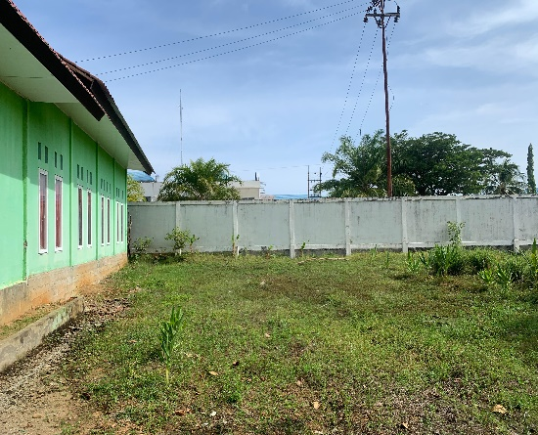 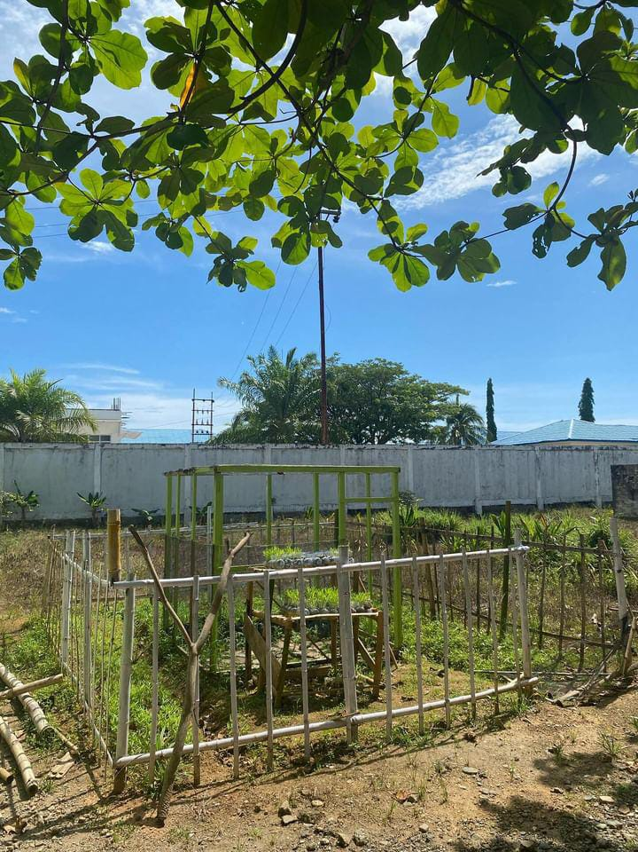

Gambar 2.33 Apotek Hidup sebelumGambar 2.34 Apotek Hidup Sesudah

1. **Pengecetan Lapangan Bulu Tangkis**

Program KKN cat lapangan sekolah adalah salah satu bentuk kegiatan pengabdian masyarakat yang dilakukan oleh mahasiswa dalam rangka Kuliah Kerja Nyata (KKN). Program ini berfokus pada perbaikan sarana dan prasarana pendidikan di sekolah, khususnya pada area lapangan bulu tangkis yang membutuhkan pengecatan ulang. Adapun tujuan program ini adalah untuk Memfungsikan Kembali lapangan bulu tangkis yang sudah lama tidak berfungsi dengan baik. Program ini berjalan dengan lancar tanpa ada hambatan apapun dalam proses pelaksanaan pengecetan lapangan. Berikut rincian program pengecetan lapangan bulu tangkis:

**Nama Program** : Pengecetan Lapangan Bulu Tangkis

**Deskripsi Program** : Program pengecetan lapangan bulu tangkis adalah program

pengecetan lapangan yang bertujuan untuk Memfungsikan Kembali lapangan bulu tangkis yang sudah lama tidak berfungsi dengan baik

**Waktu Pelaksanaan** : 25 Agustus 2024

**Biaya yang dikeluarkan** : Rp. 1.000.000

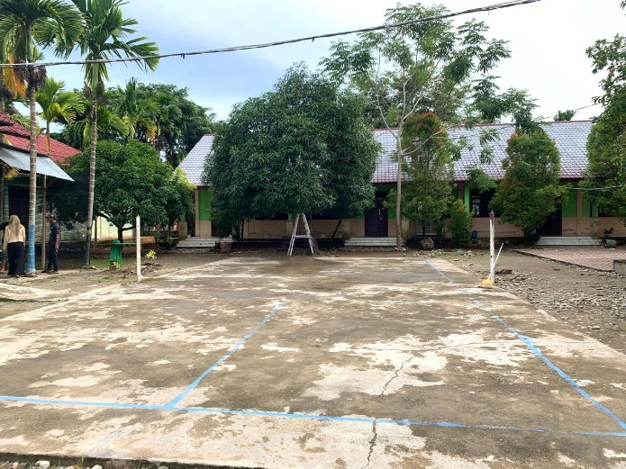 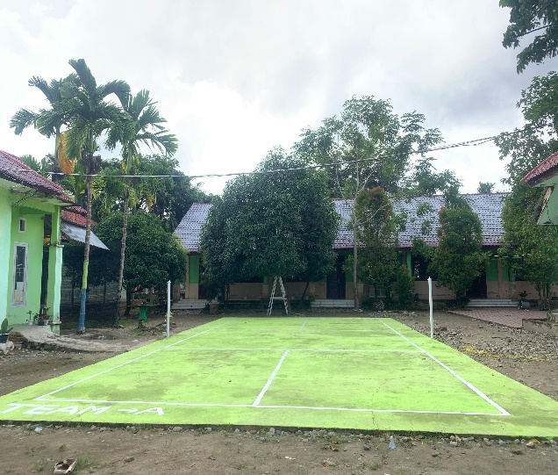Gambar 2.35 Pengecetan Lapangan Bulu Tangkis Gambar 2.36 Pengecetan Lapangan Bulu Tangkis

Sebelum Sesudah

1. **Three Warning Flags**

Peduli lingkungan merupakan sikap dan tindakan untuk mencegah kerusakan pada lingkungan alam disekitarnya serta berupaya untuk memperbaiki kerusakan-kerusakan yang sudah ada. Kebersihan di lingkungan sekolah bukan hanya tanggung jawab siswa, akan tetapi juga menjadi tanggung jawab guru dan semua yang ada di sekolah. Namun pada kenyataannya, masih banyak sekolah yang lingkungannya belum terjaga. Yang menjadi penyebab tidak terjaganya lingkungan sekolah yaitu karena kurangnya kesadaran dalam menjaga kebersihan lingkungan sekolah. Dengan adanya masalah sampah tersebut sangat diperlukan adanya perhatian khusus terhadap lingkungan, selain itu juga kesadaran dari diri setiap individu. untuk selalu menjaga lingkungan. Maka dari itu gerakan peduli lingkungan sangat dibutuhkan untuk menjaga lingkungan agar tetap bersih (Ismail, 2021).

Setelah melihat kondisi dan keadaan sekolah mahasiswa MBKM USK Unggul membuat sebuah program yang bernama Three Warning Flags yang bertujuan untuk membentuk kesadaran terhadap kerbesihan dan kedisiplinan pada diri peserta didik. program ini berjalan dengan lancar yang mendapatkan hasil yang sangat maksima. Kebersihan kelas dan kedesiplinan peserta didik mulai tumbuh begitu, peserta didik begitu antusias dalam mendapatkan bendera sehingga kebersihan kelas sangat terjaga dan kedisiplinan saat datang kesekolah mulai meningkat.

Berikut rincian dari program Three Warning Flags:

**Nama Program** : Three Warning Flags

**Deskripsi Program** : Program Three Warning Flags adalah Program pebuatan bendera

yang terdiri dari 3 warna(Kuning:Telat, putih:bersih, hitam:kotor) yang bertujuan untuk untuk membentuk kesadaran terhadap kerbesihan dan kedisiplinan pada diri peserta didik.

**Waktu Pelaksanaan** : 26 Agustus 2024

**Biaya yang dikeluarkan** : Rp. 100.000

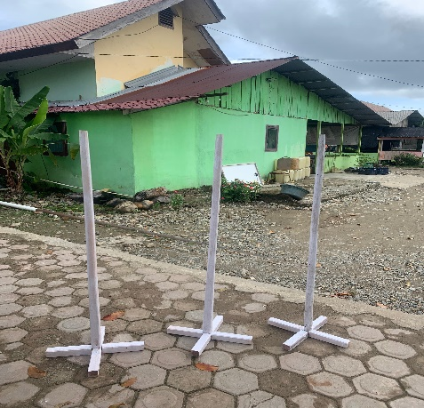 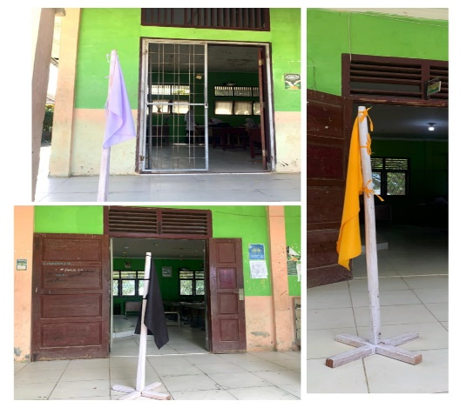

Gambar 2.37 Three Warning FlagsGambar 2.38 Three Warning Flags

SebelumSesudah

**4 Pelaksanaan Kegiatan KKN Individu MBKM USK Unggul**

Pelaksanaan kegiatan KKN yang telah dilakukan terbagi menjadi dua, yaitu kegiatan kelompok dan juga kegiatan KKN individu. Kegiatan KKN Individu hanya dilakukan oleh mahasiswa dari masing-masing program studi. Berikut merupakan beberapa kegiatan yang dilakukan secara individu di SMA Negeri Unggul Harapan Persada:

**a. Les Privat Matematika**

Matematika merupakan mata pelajaran pokok di setiap satuan pendidikan, mulai dari Sekolah Dasar (SD) sampai dengan Perguruan Tinggi. Akan tetapi pada kenyataannya matematika sering dianggap sebagai pelajaran yang sulit, menakutkan dan membosankan bagi sebagian besar anak sekolah, meskipun tidak sedikit yang menyenangi pelajaran ini. Bukan hal yang mengherankan bila sejak dulu begitu banyak bimbingan belajar atau pun les privat matematika sangat diminati, dan juga banyak metode belajar matematika yang bermunculan seperti sempoa, jarimatika ataupun jari magic. Semua itu bertujuan agar anak-anak dapat lebih mudah memahami matematika dan tidak lagi menganggap matematika sebagai pelajaran yang sulit dan menakutkan.( Rahajeng, 2011)

Oleh karena itu, penulis melaksankan program KKN Mandiri yaitu Les Privat Matematika. Program ini bertujuan untuk meningkatkan numerasi peserta didik kelas X yang memerlukan tindak lanjut. Berikut rincian dari program les privat matematika:

**Nama Program** : Les Privat Matematika

**Deskripsi Program** : Mengadakan les privat matematika dengan tujuan meningkatkan numerasi peserta didik kelas X yang memerlukan tindak lanjut. Pemilihan atau pengambilan siswa kelas X yang akan diberikan les tambahan adalah dengan mengadakan tes awal atau tes diagnostik ke setiap kelas X yaitu X-1, X-2, X-3 dan X-4. Dengan adanya program ini akan membantu peserta didik kelas X dalam proses belajar matematika di kelas dan meningkatkan minat terhadap pelajaran matematika.

**Waktu Pelaksanaan** : Setiap senin jam 14.30-16.00

26 Agustus 2024- 23 September 2024

**Tempat** : Kelas

**Biaya yang dikeluarkan** : Rp. 0

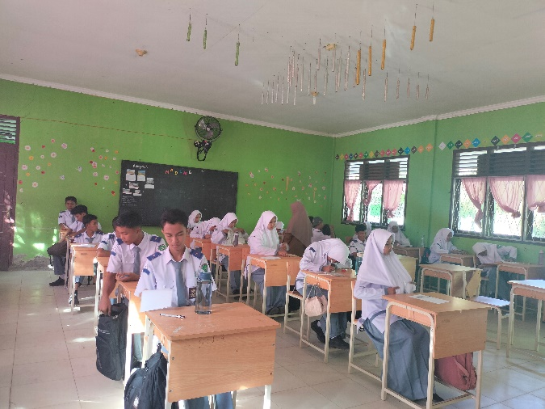 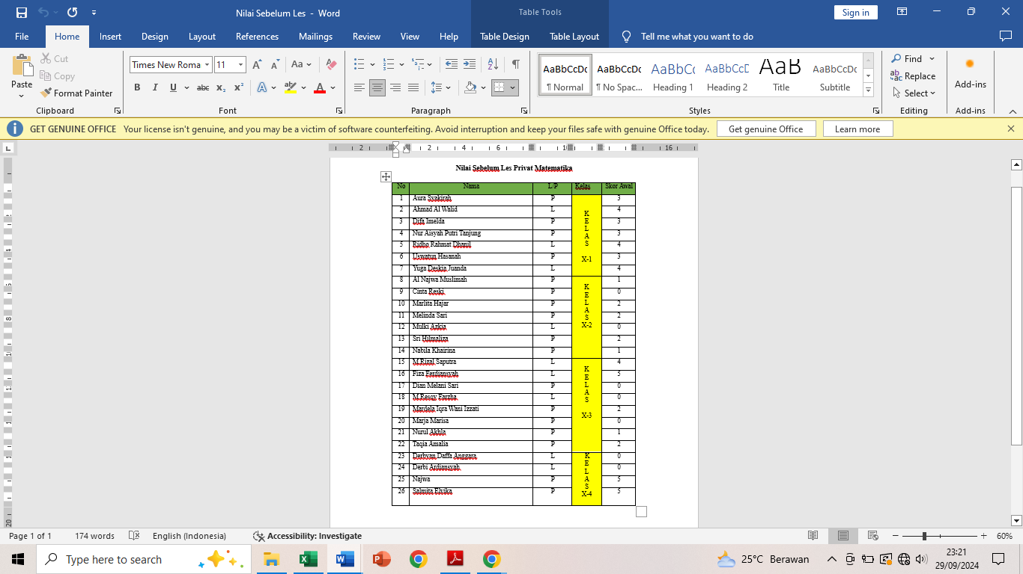

Gambar 2.39 Tes Awal Diagnostik dan nilai peserta didik

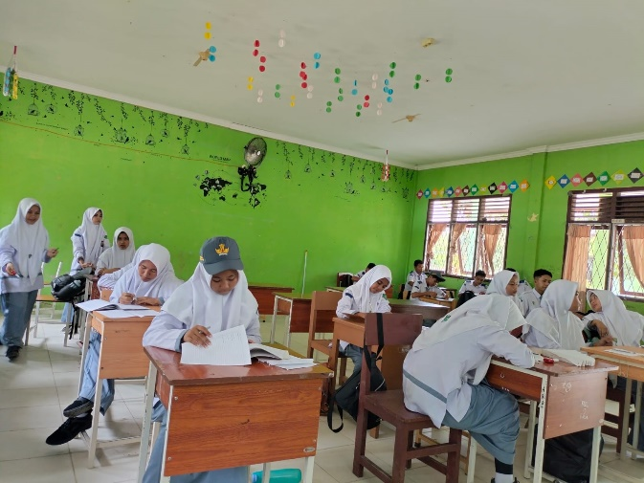 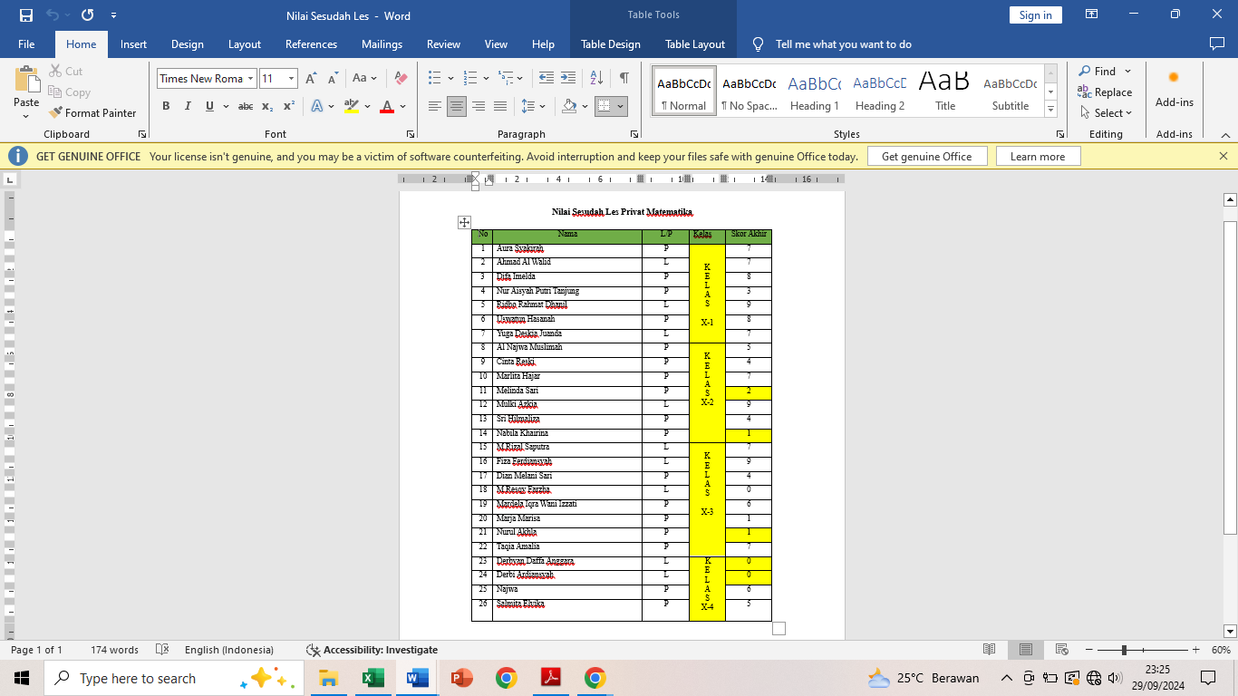

Gambar 2.40 Tes Sesudah Les Privat Matematika dan nilai peserta didik

**b. Sosialisasi Aplikasi Pembelajaran Matematika yaitu Geogebra**

Perkembangan teknologi yang pesat membuka peluang dan jalan baru dalam mengerjakan banyak hal, termasuk untuk mengembangkan dunia pendidikan. Saat ini telah banyak berkembang berbagai teknologi yang dapat dimanfaatkan untuk mengembangkan dunia pendidikan, termasuk untuk menunjang pembelajaran matematika, yakni sebagai media pembelajaran matematika. Salah satu media pembelajaran yang saat ini telah berkembang demikian pesat adalah komputer dengan berbagai program-program yang relevan. Salah satu program komputer yang dapat dimanfaatkan sebagai media pembelajaran matematika adalah program GeoGebra. Dengan beragam fasiltas yang dimiliki, GeoGebra dapat dimanfaatkan sebagai media pembelajaran matematika untuk mendemonstrasikan atau memvisualisasikan konsep-konsep matematis serta sebagai alat bantu untuk mengkonstruksi konsep-konsep matematis. (Mahmudi, A., & Negeri, J. P. M. F. U. 2011)

Program KKN Mandiri yang penulis laksanakan yaitu Sosialisasi Aplikasi Pembelajaran Matematika yaitu Aplikasi Geogebra. Program ini bertujuan untuk memberikan wawasan lebih luas kepada peserta didik tentang aplikasi pembelajaran matematika Berikut rinciannya:

**Nama Program** : Sosialisasi Aplikasi Pembelajaran Matematika yaitu Geogebra

**Deskripsi Program**  : Mengenalkan dan menjelaskan tentang aplikasi pembelajaran matematika. Dimana dunia yang sudah serba era-digital, ternyata ada berbagai aplikasi yang akan membantu menyelesaikan soal-soal matematika. Dalam hal ini penulis memperkenalkan pada peserta didik kelas X aplikasi GeoGebra.

**Waktu Pelaksanaan** : 06 September 2024

**Tempat** : Lab Komputer

**Biaya yang dikeluarkan** : Rp. 0

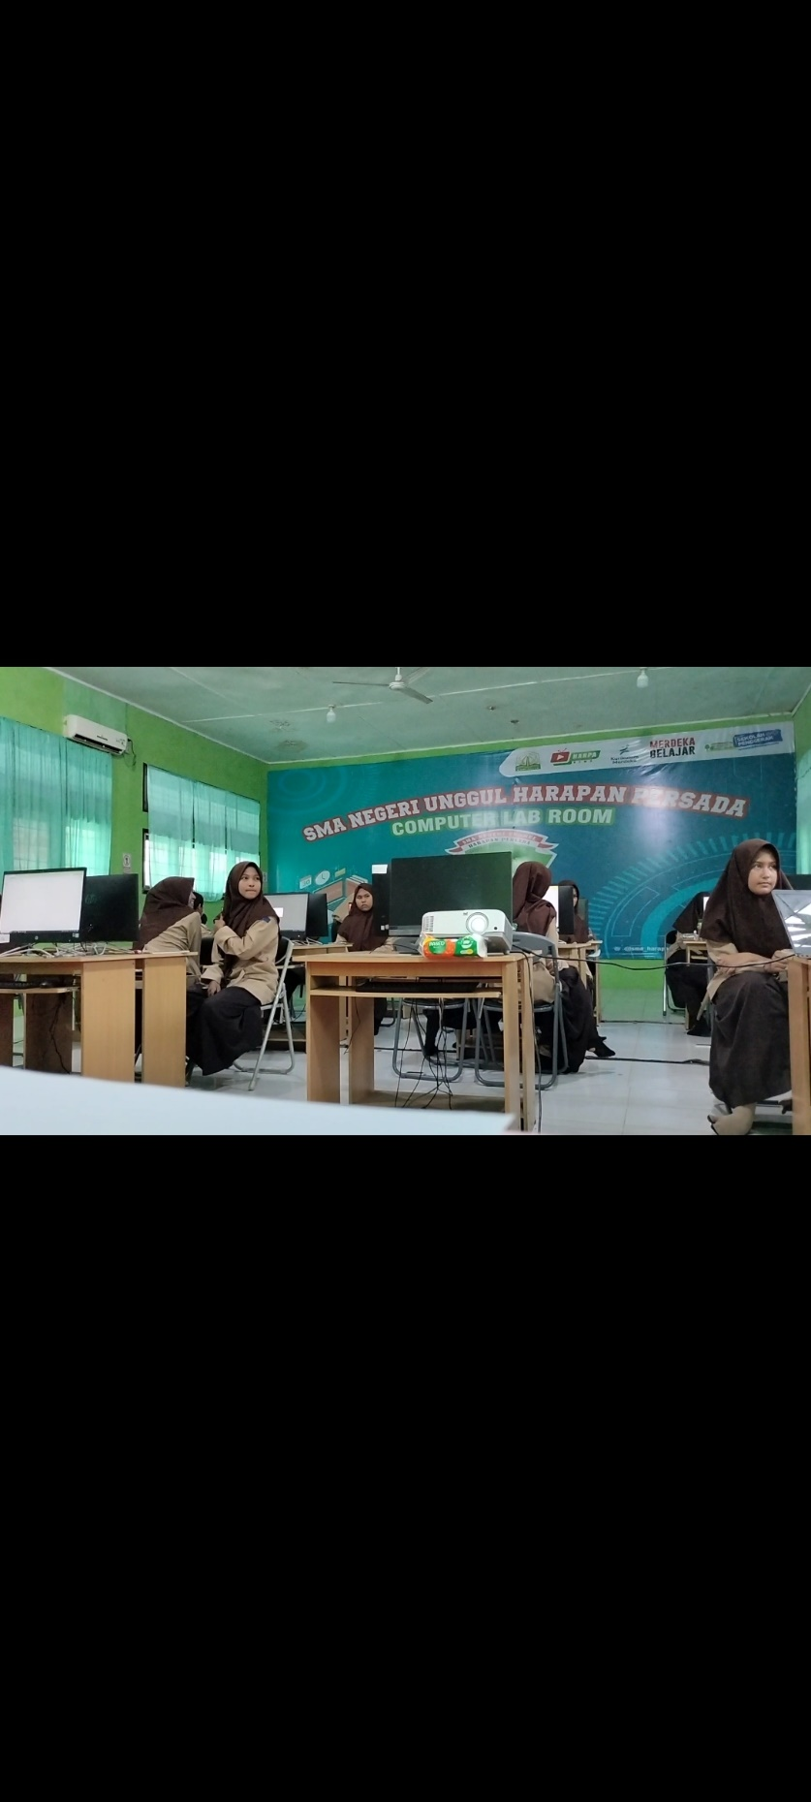

Gambar 41 Sosialisai Aplikasi GeoGebra

# BAB III

# PENUTUP

# 3.1 Kesimpulan

1. Berdasarkan penulisan Laporan Pengenalan Persekolahan (PLP) ini, dapat disimpulkan bahwa kegiatan Pengenalan Lpangan Persekolahan 1 (PLP1) begitu sangat baik untuk calon tenaga pendidik guna mengetahui bagaimana karakteristik peserta didik. Dalam kultur sekolah sangat beragam suku dan budaya, sehingga peserta didik akan memiliki sifat toleransi untuk saling menghargai, menghormati dan peduli (saling tolong menolong) yang merupakan wujud dari semboyan bhinneka tunggal ika (berbeda-beda tetapi satu juga). Terdapat beberapa manfaat dalam kegiatan PLP 1, diantaranya :

• Kegiatan PLP 1 mampu menjadikan mahasiswa sebagai subjek yang berperan aktif dalam meneliti dan memahami mengenai struktur suatu sekolah serta memahami seluk beluk yang ada di dalam dunia pendidikan.

• Membawa manfaat yang memberikan kesempatan kepada setiap mahasiswa untuk mengeksploitasi kemampuan dirinya dalam hal pendidikan formal maupun non formal di sekolah tersebut.

• Kegiatan PLP 1 memberikan kesempatan yang luas kepada mahasiswa untuk melatih dirinya menjadi seorang guru dan berhadapan dengan siswa/i, mampu memecahkan masalah dengan mandiri, mengambil keputusan serta bagaimana beradaptasi dan berinteraksi langsung dengan dunia kerja di lembaga pendidikan.

• Kegiatan PLP I memberikan kesempatan kepada mahasiswa untuk berinteraksi sosial dengan orang lain di dunia kerja, seperti membantu mahasiswa untuk belajar bagaimana berinteraksi dengan siswa baik di kelas (dalam proses pembelajaran) maupun di luar kelas (luar jam pelajaran) akan perannya sebagai calon pengajar dan pendidik yang wajib memberikan teladan kepada siswa.

1. Pengenalan Lapangan Persekolahan II atau yang biasa disingkat dengan PLP II merupakan kegiatan yang dilaksanakan oleh mahasiswa Fakultas Keguruan dan Ilmu Pendidikan Unsyiah guna memberikan pengalaman dalam ruang lingkup persekolahan. Pada kegiatan ini mahasiswa diarahkan untuk melakukan identifikasi dan rumusan masalah, pengembangan perangkat pembelajaran, latihan mengajar terbimbing, latihan mengajar mandiri, dan pelaksanaan kegiatan non-teaching. Sekolah yang telah penulis amati penerapan kultur sekolah telah diterapkan dengan baik, serta sarana dan prasarana yang memadai, administrasi sekolah yang cukup lengkap, proses belajar mengajar dikelas yang terarah dan sistematis. Disamping itu semua tentunya ada tata tertib yang mewajibkan seluruh warga sekolah untuk mentaatinya.
2. Demikian pengajuan laporan KKN ini saya susun, saya menyadari bahwa dalam penyusunan laporan ini masih banyak kesalahan dan kekurangan. Namun, saya berharap laporan KKN ini dapat menjadi hasil dari pelaksanaan kegiatan KKN MBKM USK Unggul di SMAN Negeri Unggul Harapan Persada. Semoga dengan adanya laporan pelaksanaan KKN MBKM USK Unggul ini bermanfaat bagi seluruh warga sekolah dan menjadi bukti bahwa telah terlaksana program yang menjadi rencana di awal program. Kuliah Kerja Nyata ( KKN ) merupakan tempat bagi mahasiswa untuk belajar hidup dengan mengabdi di masyarakat. Dengan adanya KKN ini, diharapkan mahasiswa dapat berperan dan berpartisipasi secara aktif dalam masyarakat sebab di masyarakat tidak hanya ilmu yang perlu diterapkan tetapi bagaimana cara mahasiswa menyatu dengan lingkungan masyarakat.

Pelaksanaan program KKN di SMA Negeri Unggul Harapan Persada terlaksana selama 3 bulan, dimulai dari 4 Juli 2023 sampai 30 September 2024. Dari kegiatan – kegiatan yang telah terlaksana dapat diambil kesimpulan sebagai berikut :

1. Semua program dapat terlaksana dengan baik dan lancar walaupun ada beberapa kendala, namun hal tersebut dapat diatasi. Kegiatan program kelompok ini dilaksanakan pada hari senin sampai rabu saat jam pulang sekolah, ada yang dilaksanakan di luar waktu tersebut. Dengan terlaksananya program-program tersebut diharapkan dapat bermanfaat bagi masyarakat sekolah SMA Negeri Unggul Harapan Persada.
2. Keterlaksanaan program ini tidak terlepas dari adanya kerjasama antara pihak sekolah serta adanya kerjasama antar mahasiswa yang melaksanakan KKN.
3. Mahasiswa KKN diharapkan dapat memanfaatkan potensi yang diterima selama kuliah dengan menerapkannya di lingkungan Masyarakat sekolah. Sehingga dapat menyelami dan membantu menyelesaikan permasalahan yang ada dalam masyarakat sekolah.
4. Keberhasilan program–program KKN pada akhirnya akan memberikan manfaat yang saling menguntungkan antara mahasiswa dan masyarakat sekolah. Sisi positif bagi mahasiswa adalah meningkatkan kepedulian terhadap lingkungan sekitar baik di masyarakat dan memperluas pemikiran serta dapat melatih keaktivan mahasiswa dalam hidup bermasyarakat.

Dengan melaksanakan KKN dapat terbentuknya keterampilan mahasiswa dalam menyusun, melakukan melaksanakan dan mengevaluasi program pembinaan masyarakat khususnya pembinaan keagamaan sesuai dengan disiplin ilmu yang dimiliki oleh tiap-tiap mahasiswa. Terhimpunnya beberapa pengalaman praktis yang diperoleh mahasiswa setelah secara langsung berkecimpung di tengah masyarakat-masyarakat sekolah.

# 3.2 Saran dan Rekomendasi

Setelah penulis melakukan observasi di SMA Negeri Unggul Harapan Persada, penulis dapat memberikan saran-saran dan rekomendasi sebagai berikut:

1. Demi kelancaran pelaksanaan PLP pada masa yang akan datang, Mahasiswa PLP memprogram mata kuliah PLP hendaknya mempersiapkan diri sebelum terjun ke sekolah terutama penguasaan materi, mampu beradaptasi, memiliki mental yang tinggi dalam menghadapi peserta didik di sekolah.
2. Sebagai calon guru yang profesional mahasiswa harus melakukan observasi dengan serius dan bertanggung jawab agar memperoleh data atau informasi sesuai dengan kenyataan di sekolah yang dituju.
3. Hendaknya mahasiswa selaku calon pendidik dan peserta PLP agar memanfaatkan momen pengenalan lapangan persekolahan dan praktik mengajar ini untuk menggali ilmu mendidik dengan sebaik-baiknya.
4. Mengikuti alur dan kegiatan pengenalan lapangan persekolahan sesuai dari apa yang telah diprogramkan guna menumbuhkan karakter pendidik sejak dini.

Dalam pelaksanaan kegiatan PLP sebaiknya terjalin komunikasi dan koordinasi yang baik antara sekolah dan universitas melalui mahasiswa praktikan. Dengan koordinasi komunikasi yang baik dan terjaga maka segala rencana, tujuan, serta manfaat dari progra ini akan terlaksana dengan baik pula. Untuk memperkecil skala hambatan yang terjadi selama proses Kuliah Kerja Nyata (KKN) berlangsung, maka mahasiswa PLP harus berinisiatif terhadap berbagai kegiatan yang akan dilakukan di SMA Negeri Unggul Harapan Persada.

# DAFTAR PUSTAKA

Sukmawati, R. 2019. Analisis Kesiapan Mahasiswa Menjadi Calon Guru Profesional Berdasarkan

Standar Kompetensi Pendidik. *Jurnal Analisa*, *5:*1, 95-102.

Raibowo, S., Nopiyanto, Y. E., & Muna, M. K. 2019. Pemahaman Guru Pjok Tentang Standar

Kompetensi Profesional. *Journal Of Sport Education*, *2*:1, 10-15.

Sobri, M., Nursaptini, N., Widodo, A., & Sutisna, D. 2019. Pembentukan Karakter Disiplin Siswa

Melalui Kultur Sekolah. Harmoni Sosial: *Jurnal Pendidikan IPS*, 6:1, 61-71.

Simanjuntak, R., Elfrianto, E., Yusmidani, Y., & Saragih, V. 2023. Administrasi Tata Kelola dalam

Implementasi Kurikulum Merdeka. *Jurnal Pendidikan dan Konseling (JPDK)*, 5:1, 2613-

2619.

Maulana, F., & Irfani, F. 2022. Upaya Guru PAI dalam Meningkatkan Kemampuan Belajar Baca Al–Qur’an Melalui Metode Tilawati di SD IT Uswatun Hasanah Depok. *Tarbiatuna: Journal Of Islamic Education Studies*, 2:1, 29-56.

Sari, S. N., Wahyudi, D., & Tartiyoso, S. 2020. Kompetensi Tenaga Administrasi Sekolah Terhadap Pelayanan Sekolah SMA Negeri 1 Padang Tualang Kab. Langkat. Jurnal Serunai Administrasi Pendidikan, 9:2, 56-62.

Yulaekah, Y., Afriza, A., & Andriani, T. 2023. Konsep Dasar Manajemen Tenaga Pendidik dan

Kependidikan. *Jurnal Ilmu Manajemen Terapan*, 4:3, 440-444.

Khaerunnas, H., & Rafsanjani, M. A. (2021). *Pengaruh pengenalan lapangan persekolahan (PLP),*

*minat mengajar, dan prestasi belajar terhadap kesiapan menjadi guru bagi mahasiswa*

*pendidikan ekonomi*. Edukatif: Jurnal Ilmu Pendidikan, 3(6), 3946-3953.

Fatmawati, Z., Bafadal, I., & Sobri, A. Y. (2018). *Komunikasi kepala sekolah dengan warga sekolah*

*untuk mewujudkan visi dan misi sekolah*. Jurnal Administrasi Dan Manajemen Pendidikan,

1(2), 198-205.

Yudiyanto, M. (2021). *Revitalisasi Peran Ekstrakurikuler Keagamaan di Sekolah* (Vol. 1). Rinda

Fauzian.

Suradi, S. (2017). *Pembentukan karakter siswa melalui penerapan disiplin tata tertib sekolah*.

Briliant: Jurnal Riset dan Konseptual, 2(4), 522-533.

Fatmawati, N., Mappincara, A., & Habibah, S. (2019). *Pemanfaatan dan pemeliharaan sarana dan*

*prasarana pendidikan*. Jurnal Ilmu Pendidikan, Keguruan, Dan Pembelajaran, 3(2), 115-

121.

Hidayat, R. K., Makhrus, M., & Darmawan, M. I. 2021. Pelaksanaan Pengenalan Lapangan Persekolahan

(PLP) FKIP Universitas Mataram Bidang Studi Pendidikan Fisika di MAN 1 Lombok Timur. Jurnal

Penelitian dan Pembelajaran Fisika Indonesia, 3:1, 6-14.

Ritonga, M. S. 2023. Analisis Kemampuan Guru PAI dalam Merancang Program Tahunan dan Program

Semester. All Fields of Science Journal Liaison Academia and Sosiety, 3:1, 334-341.

Maulida, U. 2022. Pengembangan Modul Ajar Berbasis Kurikulum Merdeka. Tarbawi,5(2),130-138.

Riswakhyuningsih, T. 2022. Pengembangan Alur Tujuan Pembelajaran (ATP) Mata Pelajaran Ilmu

Pengetahuan Alam (IPA) kelas VII SMP. RISTEK: Jurnal Riset, Inovasi dan Teknologi

Kabupaten Batang, 7(1), 20-30.

Laia, B. 2022. Sosialisasi Dampak Kegiatan Kuliah Kerja Nyata di Desa (Studi: Desa Sirofi).

Haga: Jurnal Pengabdian Kepada Masyarakat, 1:2, 74-84.

Syarif, P., Suryotomo, B., & Soeprapto, H. (2015). Diskripsi dan manfaat tanaman obat di pedesaan

sebagai upaya pemberdayaan apotik hidup (studi kasus di Kecamatan Wonokerto). Pena:

Jurnal Ilmu Pengetahuan dan Teknologi, 21(1).

Ismail, M. J. (2021). Pendidikan karakter peduli lingkungan dan menjaga kebersihan di sekolah. Guru

Tua: Jurnal Pendidikan Dan Pembelajaran, 4(1), 59-68.

Syardiansah, S. 2019. Peranan Kuliah Kerja Nyata Sebagai Bagian dari Pengembangan Kompetensi

Mahasiswa: Studi Kasus Mahasiswa Universitas Samudra KKN Tahun 2017. JIM UPB

(Jurnal Ilmiah Manajemen Universitas Putera Batam), 7:1, 57-68.

Nayiroh, N. (2019). Studi Pelaksanaan Keselamatan Dan Kesehatan Kerja (K3) Pada Laboratorium

Jurusan Fisika Universitas Islam Negeri (UIN) Maulana Malik Ibrahim Malang. Jurnal

Temapela, 2(2), 65-74.

# LAMPIRAN

# Lampiran Pengamatan PLP I

**Program Tahunan**

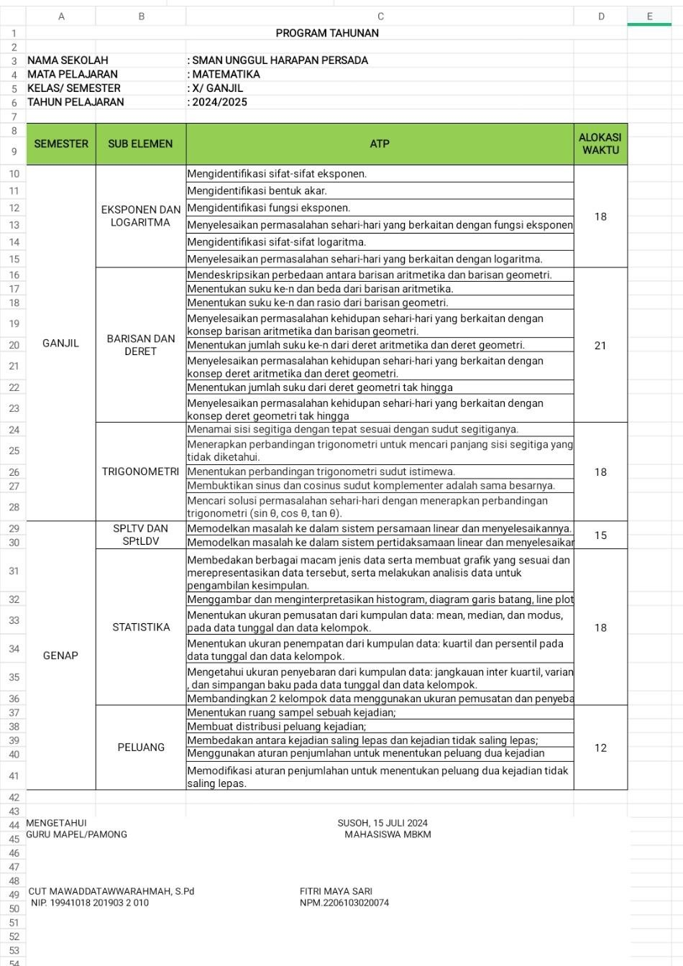

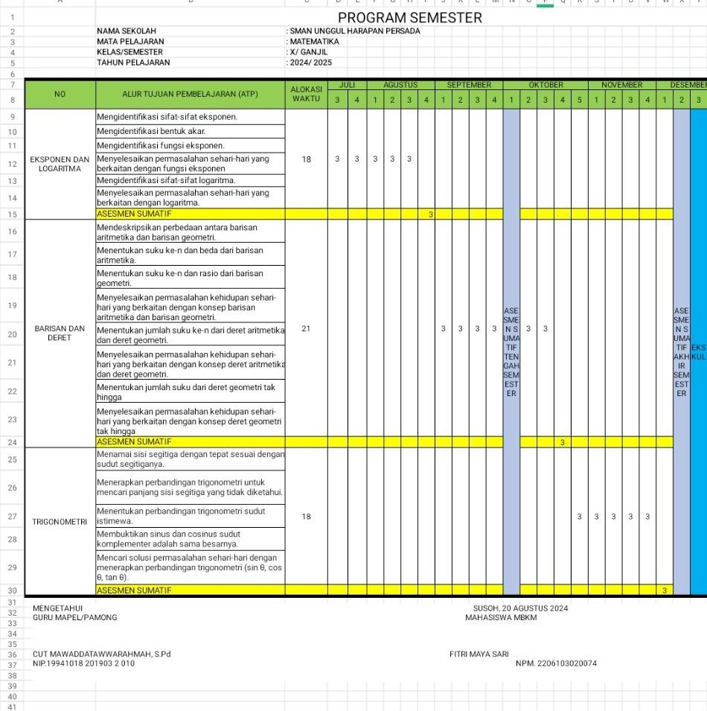**Program Semester**

# 

# Lampiran Pengamatan PLP II

**Alur Tujuan Pembelajaran (ATP)**

Alur Tujuan Pembelajaran

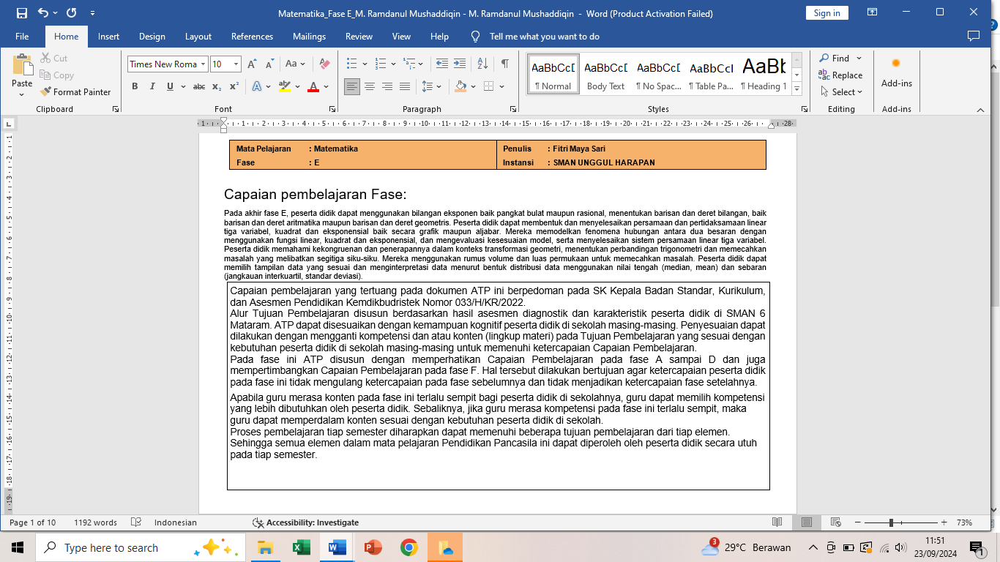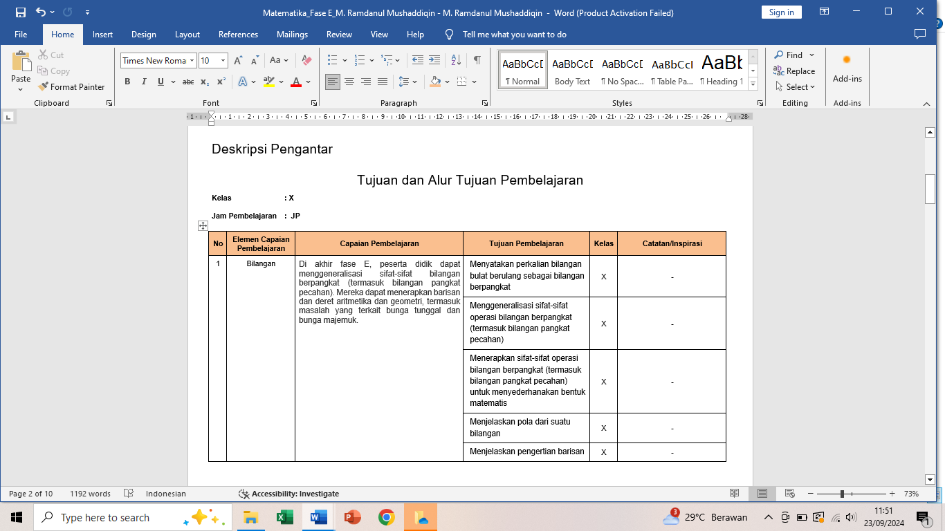

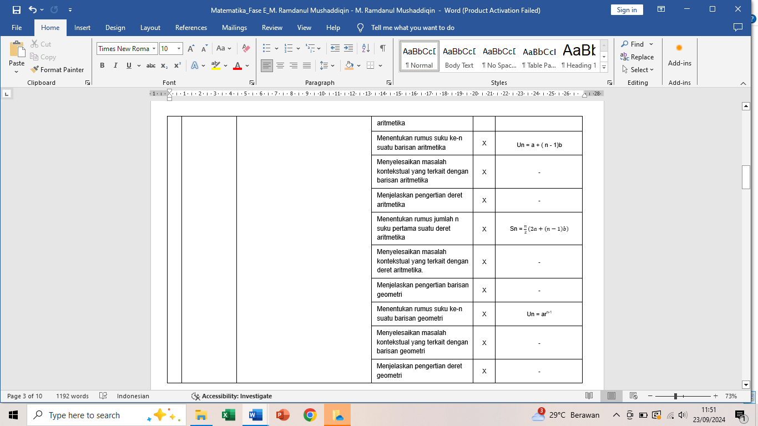

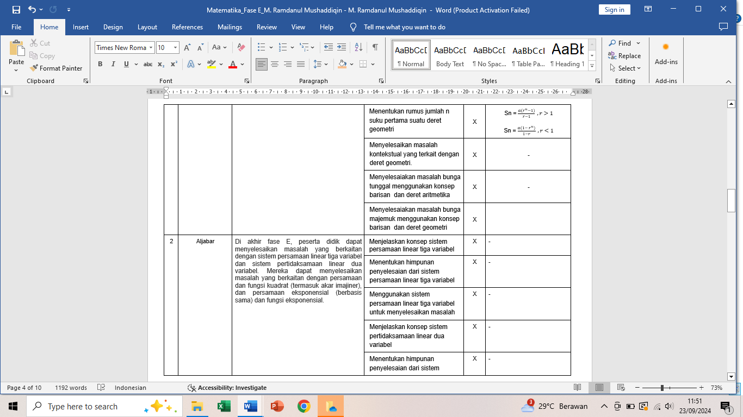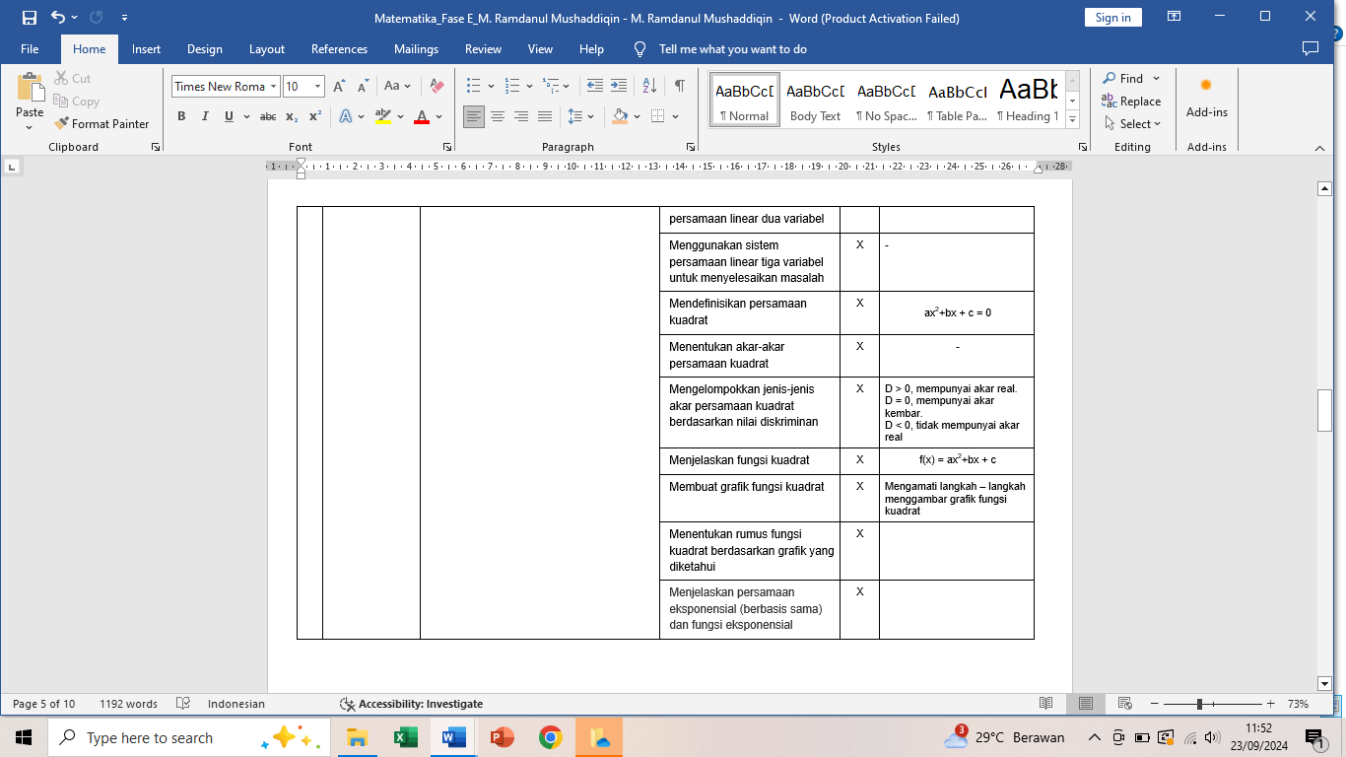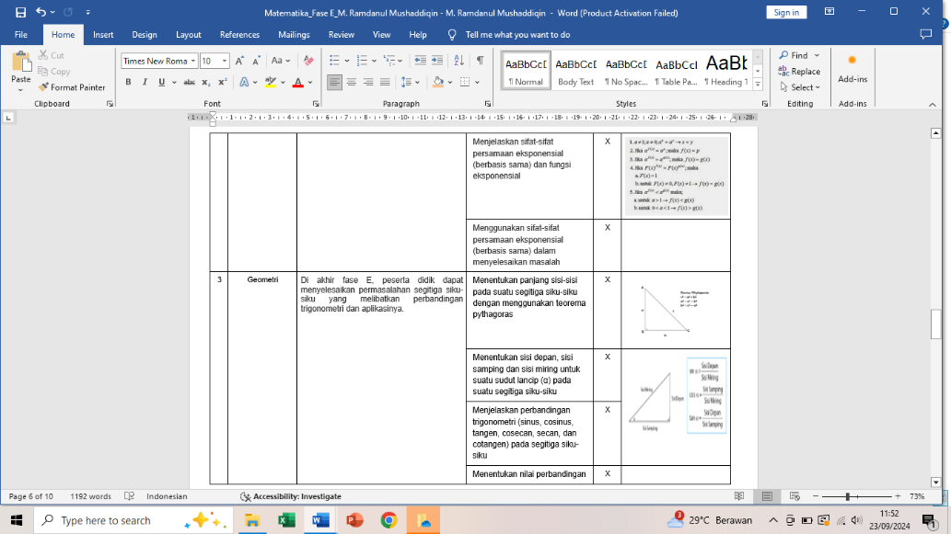

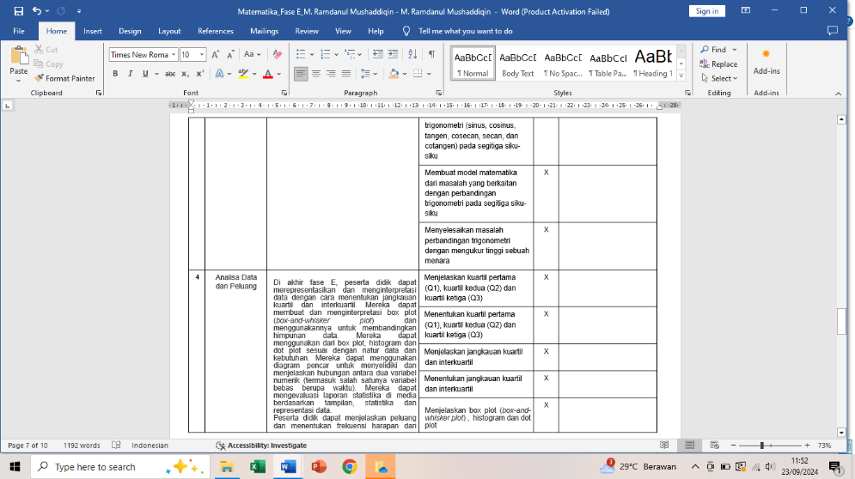

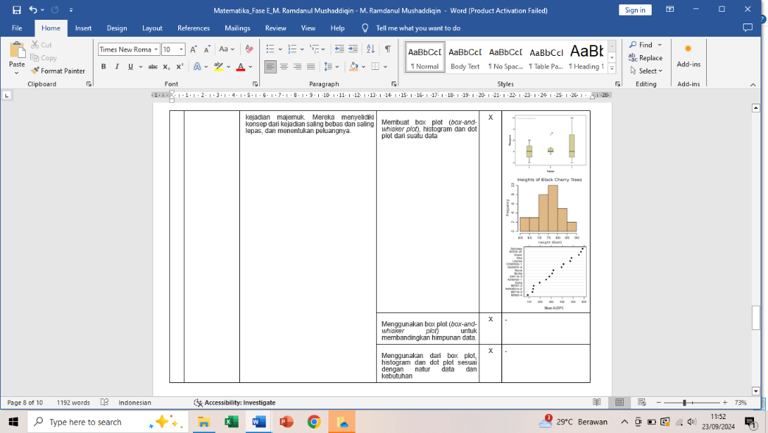

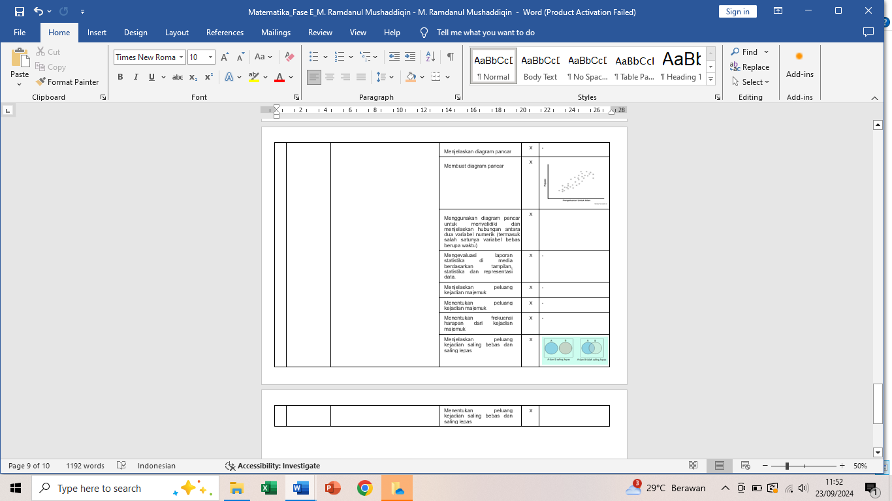

**Modul Ajar**

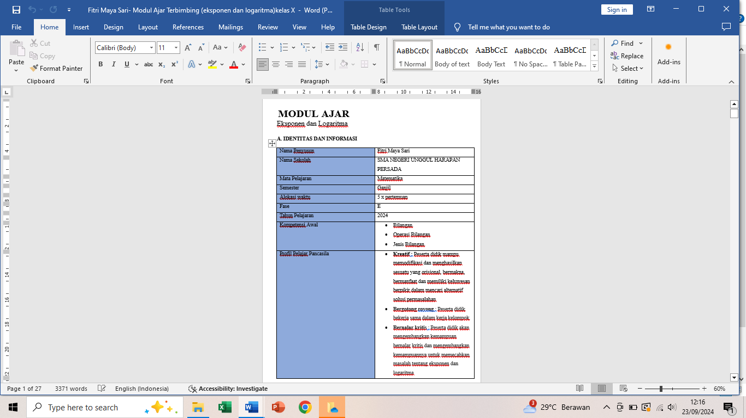

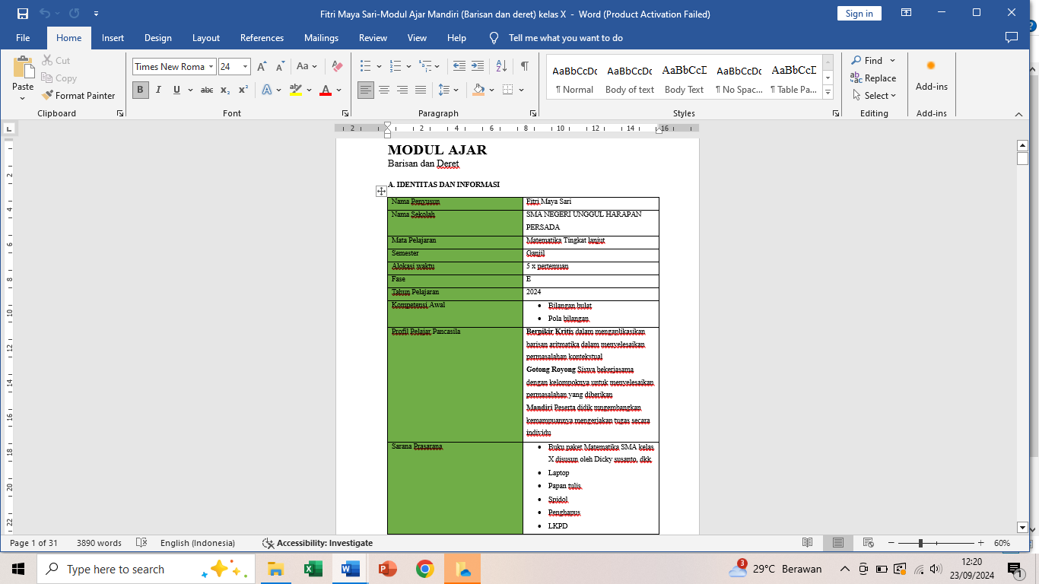

**dokumentasi Proses pembelajran**

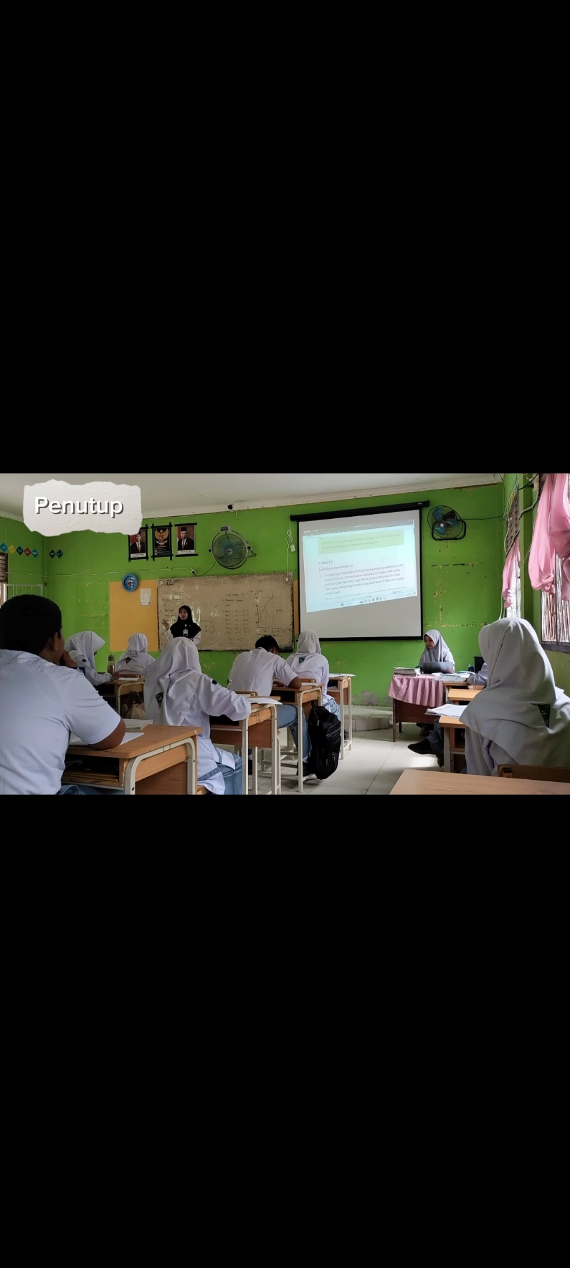

Latihan Mengajar Terbimbing

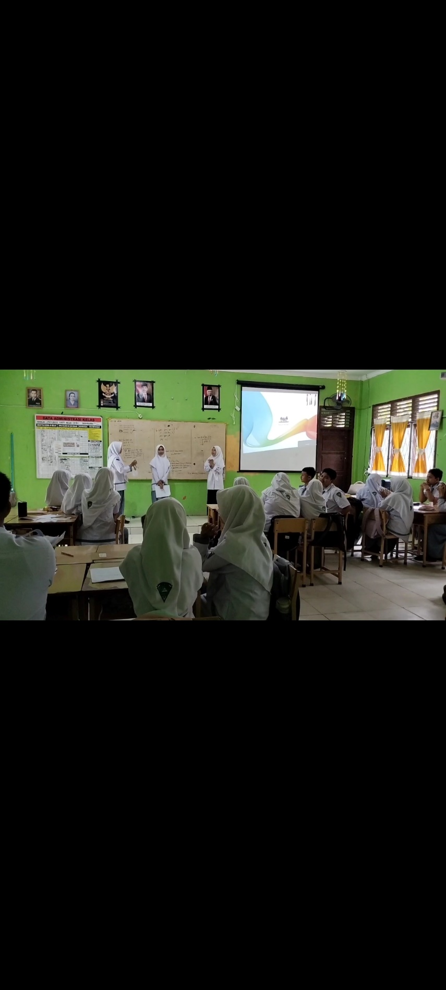

Latihan Mengajar Mandiri

# Lampiran kegiatan KKN

Dokumentasi Kegiatan KKN Kelompok

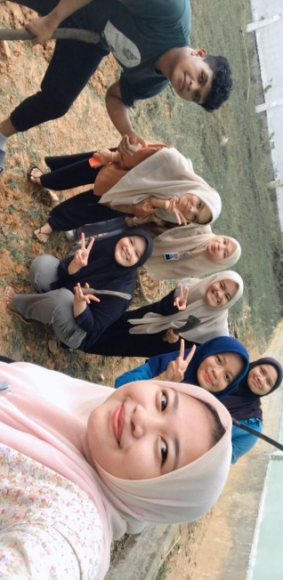 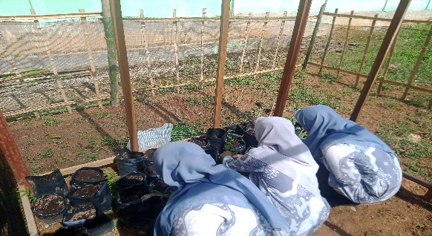 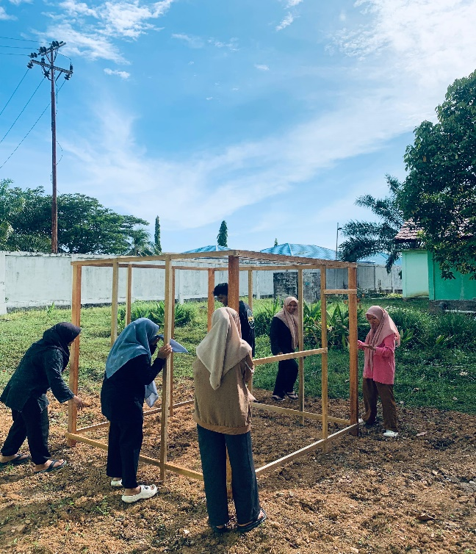 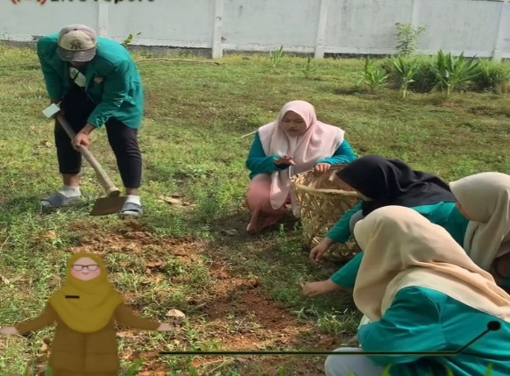 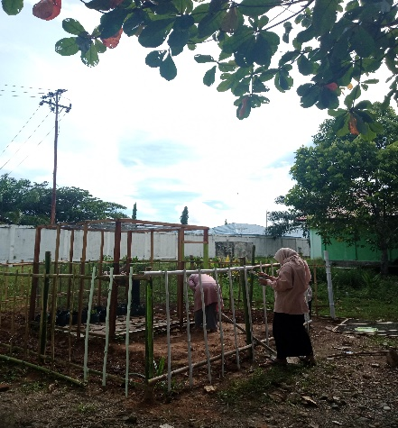 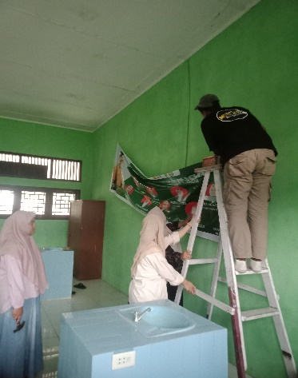 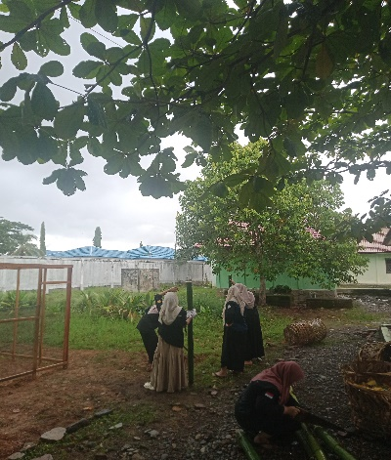

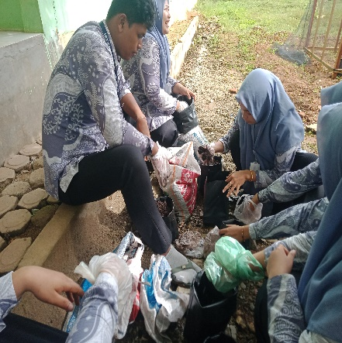 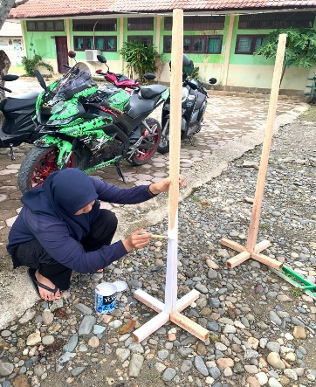 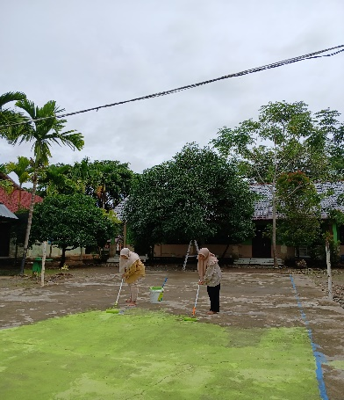

Dokumentasi Kegiatan KKN Individu

 